202012107112
(реєстраційний номер справи про оцінку впливу на довкілля планованої діяльності)

ЗВІТ
з оцінки впливу на довкілля
Проекту «Будівництво автомобільної дороги на ділянці від державного кордону з Угорщиною до автомобільної дороги М-24 Велика Добронь - Мукачеве – Берегове – КПП «Лужанка», Закарпатська область»

Ужгород – 2021 р.
ЗМІСТ

1. ОПИС ПЛАНОВОЇ ДІЯЛЬНОСТІ 4
1.1. Опис місця провадження планової діяльності 4
1.2. Цілі планової діяльності 5
1.3. Опис характеристик діяльності протягом виконання підготовчих і будівельних робіт та провадження планової діяльності 7
1.4. Інженерне забезпечення об’єкта 14
1.5. Опис основних характеристик планованої діяльності 16
1.6. Оцінка за видами та кількістю очікуваних відходів, викидів (скидів) 18
2. ОПИС ВИПРАВДАНИХ АЛЬТЕРНАТИВ 23
3. ОПИС ПОТОЧНОГО СТАНУ ДОВЦІЛЛЯ ТА ОПИС ЙОГО ЙМОВІРНОЇ ЗМІНИ БЕЗ ЗДІЙСНЕННЯ ПЛАНОВАНОЇ ДІЯЛЬНОСТІ 24
3.1. Геологічні та гідрогеологічні умови 24
3.2. Особливості кліматичних умов 26
3.3. Водне середовище 30
3.4. Біотичний компонент 33
4. ОПИС ФАКТОРІВ ДОВКІЛЛЯ, ЯКІ ЙМОВІРНО ЗАЗНАЮТЬ ВПЛИВУ З БОКУ ПЛАНОВОЇ ДІЯЛЬНОСТІ ТА ЇЇ АЛЬТЕРНАТИВНИХ ВАРІАНТІВ 33
4.1. Оцінка впливів на природнє середовище 33
4.2. Оцінка впливів планованої діяльності на соціальне середовище 34
4.3. Оцінка впливів планованої діяльності на техногенне середовище 35
5. ОПИС І ОЦНКА МОЖЛИВОГО ВПЛИВУ НА ДОВКІЛЛЯ ПЛАНОВОЇ ДІЯЛЬНОСТІ 36
5.1. Виконання підготовчих і будівельних робіт та провадження планової діяльності 36
5.2. Використання в процесі провадження планової діяльності природних ресурсів 37
5.3. Викиди та скиди забруднюючих речовин, шумовими, вібраційними, світловими, тепловими та радіаційними забрудненням 38
5.3.1. Акустичний вплив 38
5.3.2. Шумовий вплив будівельного майданчика. 43
5.3.3. Вібраційний вплив 49
5.4. Ризики для здоров’я людей, об’єктів культурної спадщини та довкілля, у тому числі через можливість виникнення надзвичайних ситуацій 50
5.4.1. Об’єкти природно-заповідного фонду 50
5.4.2. Об’єкти «Смарагдової мережі» 51
5.4.3. Об’єкти історико-архітектурної спадщини 52
5.5. Кумулятивний вплив інших наявних об’єктів, планової діяльності та об’єктів, щодо яких отримано рішення про провадження планової діяльності 52
5.5.1. Вплив на водне середовище 52
5.5.2. Водоспоживання і водовідведення 57
5.5.3. Вплив на ґрунти та геологічне середовище 58
5.5.4. Вплив будівництва на рослинний та тваринний світ 61
5.6. Вплив планової діяльності на клімат, у тому числі характер і масштаби викидів парникових газів та чутливістю до змін клімату 63
5.6.1. Клімат і мікроклімат 64
5.6.2. Атмосферне повітря 64
5.6.3. Відомості про стан забруднення 65
5.6.4. Розрахунки викидів забруднюючих речовин 65
5.6.5. Розрахунки розсіювання забруднюючих речовин 68
5.6.6. Аналіз проведених розрахунків 72
5.6.7. Заходи щодо захисту атмосферного повітря 72
6. ОПИС МЕТОДІВ ПРОГНОЗУВАННЯ, ЩО ВИКОРИСТОВУВАЛИСЬ ДЛЯ ОЦНКИ ВПЛИВУ НА ДОВКІЛЛЯ 73
7. ОПИС ПЕРЕДБАЧЕНИХ ЗАХОДІВ, СПРЯМОВАНИХ НА ЗАПОБІГАННЯ, ВІДВЕРНЕННЯ, УНИКНЕННЯ, ЗМЕНШЕННЯ, УСУНЕННЯ ЗНАЧНОГО НЕГАТИВНОГО ВПЛИВУ НА ДОВКІЛЛЯ, У ТОМУ ЧИСЛІ КОМПЕНСАЦІЙНИХ ЗАХОДІВ 74
7.1. Ресурсозберігаючі заходи 75
7.2. Захисні заходи 75
7.3. Відновлювальні заходи 77
7.4. Охоронні заходи 77
7.5. Компенсаційні заходи 80
7.6. Оцінка впливів на навколишнє середовище відходів виробництва планованої діяльності 80
7.7. Комплексна оцінка впливів 81
8. ОПИС ОЧІКУВАНОГО ЗНАЧНОГО НЕГАТИВНОГО ВПЛИВУ ДІЯЛЬНОСТІ НА ДОВКІЛЛЯ ЗУМОВЛЕНОГО НАДЗВИЧАЙНИМИ СИТУАЦІЯМИ, ЗАХОДИ ЗАПОБІГАННЯ ВПЛИВУ НАДЗВИЧАЙНОЇ СИТУАЦІЇЙ 82
9. ВИЗНАЧЕННЯ УСІХ ТРУДНОЩІВ /ТЕХНІЧНИХ НЕДОЛІКІВ/ ВИЯВЛЕНИХ У ПРОЦЕСІ ПІДГОТОВКИ ЗВІТУ З ОЦІНКИ ВПЛИВУ НА ДОВКІЛЛЯ 83
10. УСІ ЗАУВАЖЕННЯ І ПРОПОЗИЦІІЇ ГРОМАДСЬКОСТІ ДО ПЛАНОВОЇ ДІЯЛЬНОСТІ 83
11. СТИСЛИЙ ЗМІСТ ПРОГРАМ МОНІТОРИНГУ ТА КОНТРОЛЮ ЩОДО ВПЛИВУ НА ДОВКІЛЛЯ ПІД ЧАС ПРОВАДЖЕННЯ ПЛАНОВОЇ ДІЯЛЬНОСТІ 83
12. РЕЗЮМЕ НЕТЕХНІЧНОГО ХАРАКТЕРУ ІНФОРМАЦІЇЇ 86
СПИСОК ПОСИЛАНЬ 89
ДОДАТКИ 93

Додаток 1. План – схема розташування земельної ділянки та місце провадження планованої діяльності
Додаток 2. Лист із Закарпатського обласного центру з гідрометеорології
Додаток 3. Лист Департаменту екології та природних ресурсів Закарпатської обласної державної адміністрації
Додаток 4. Розміщення Повідомлення про планову діяльність оцінки впливу на довкілля в засобах масової інформації та на дошці оголошень
Додаток 5. Об’єкти «Смарагдової мережі». Дата-форми об’єктів «Пониззя Боржави» та «Косон»
Додаток 6. Лист Департаменту культури Закарпатської ОДА
Додаток 7. Лист Miністерства захисту довкілля та npиродних pecypciв Укpaїни
Додаток 8. Лист з пропозиціями до обсягу та змісту звіту з ОВД від ГО «Українська природоохоронна група»
Додаток 9. Таблиця врахування пропозицій у звіті з ОВД «Проекту «Будівництво автомобільної дороги на ділянці від державного кордону з Угорщиною до автомобільної дороги М-24 Велика Добронь - Мукачеве – Берегове – КПП «Лужанка», Закарпатська область» поданих Громадською організацією «Українська природоохоронна група»

1. ОПИС ПЛАНОВОЇ ДІЯЛЬНОСТІ

1.1. Опис місця провадження планової діяльності
Проєктна автомобільна дорога від державного кордону з Угорщиною до автомобільної дороги М-24 Велика Добронь – Мукачеве – Берегове – КПП "Лужанка" проходить по землях сільськогосподарського значення по території Берегівського району.
Планована діяльність передбачає розвиток та удосконалення загальнодержавної та місцевої дорожньо-транспортної інфраструктури, оздоровлення, покращення безпеки, соціально-екологічного та санітарного стану в містах Берегове, Мукачеве та сільських (селищних) територіальних громадах Берегівського та Мукачівського районів Закарпатської області у результаті поліпшення організації дорожнього руху та спрямування транспортних потоків за межі вулично-дорожньої мережі населених пунктів.
Реалізація даного проєкту позитивно вплине на:
- поліпшення транспортної інфраструктури України;
- зробить більш зручним транспортне сполучення між Україною та Європою;
- забезпечить пропускну здатність для місцевих і транзитних пасажиро- та вантажо перевезень – буде суттєво розвантажено дороги М-06 на ділянці Мукачево – Ужгород та М-24 на ділянці Мукачево – Берегове;
- зніме навантаження з контрольно-пропускних пунктів «Чоп–Загонь» та «Лужанка–Берегшурань», на які наразі припадає основна частина вантажних автомобільних перевезень.
- покращить транспортне сполучення між населеними пунктами, що сприятиме розвитку економіки, відновленню та розвитку транспортної системи місцевості;
- підвищення безпеки дорожнього руху;
- створити нові робочі місця, як на стадії будівництва, так і на період подальшої експлуатації автодороги за рахунок розвитку її інфраструктури та об’єктів супутнього сервісу.

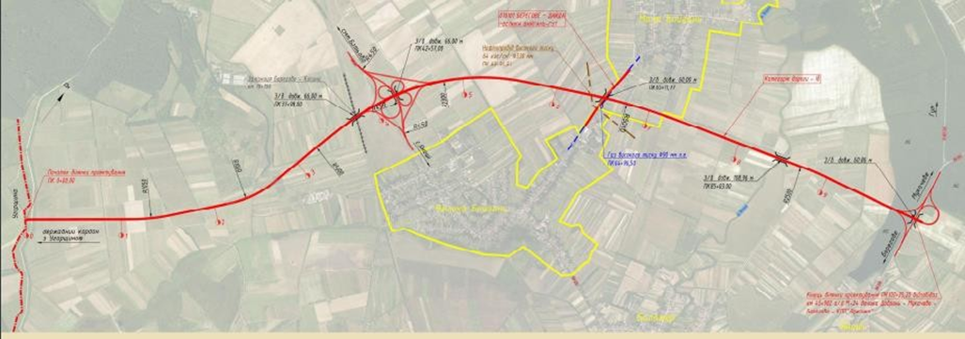
Рис. 1.1. План-схема розташування планової діяльності

Основні технічні характеристики планової діяльності
Проєктна автомобільна дорога має протяжність 9,69260 км автомобільна дорога I-б категорії з улаштуванням транспортних розв'язок у двох рівнях у кількості 2 штук.
Проєктні рішення по улаштуванню транспортних розв’язок відповідають нормам ДБН В.2.3-4:2015, табл. 5.5. Було розроблено декілька варіантів розв’язок у двох рівнях. Прийняті у проєкті варіанти розв’язок були погоджені з Замовником та затверджені на Технічній раді Укравтодору.
Початок ділянки проєктування ПК0+00,00 знаходиться на українсько-угорському кордоні між 212-им і 214-им прикордонними стовпами поблизу с. Дийда.
Кінець ділянки проєктування знаходиться в межах транспортної розв’язки №2 та відповідає км 44+889 а/д М-24 Велика Добронь – Мукачеве – Берегове – КПП "Лужанка".
Від ПК0+00,00 - ПК36+38,33 та з ПК 48+85,00 - ПК96+92,60 автомобільна дорога проходить без примикань та транспортних розв’язок. З ПК36+38,33 по ПК48+85,00 основна дорога проходить в межах транспортної розв’язки №1.
На ПК96+92,60 знаходиться межа транспортної розв’язки №2. Продовженням лівого проїзду основної дороги є з’їзд №2, правого - з’їзд №3 з перспективою розширення до автомобільної дороги категорії І-б.
В проекті на будівництво автомобільної дороги від державного кордону з Угорщиною до автомобільної дороги М-24 Велика Добронь – Мукачеве – Берегове – КПП «Лужанка» прийняті наступні технічні параметри:
- інтенсивність руху на 2040 рік приведена до легкового автомобіля складає 30208 авт./добу;
- категорія дороги – I-б;
- розрахункова швидкість – 110 км/год.;
- ширина смуги руху – 3,75 м;
- кількість смуг руху – 4;
- ширина розділювальної смуги – 3,00 м;
- ширина узбіччя разом з укріпленою смугою – 3,75 м;
- найменший радіус кривих в поздовжньому профілі:
- опуклих – 11000 м;
- увігнутої - 4000,00 м;
- найбільший поздовжній похил – 34,72 ‰;
- тип дорожнього одягу – капітальний.
В межах с. Мала Бийгань передбаченні шумозахисні екрани ліворуч від ПК65+00,00 до ПК73+30,50 (ліворуч) довжиною 831,00 м та з ПК64+81,00 до ПК72+49,60 довжиною 769,00 м.

1.2. Цілі планової діяльності
Закарпатська область розташована на заході України, межує з країнами – членами ЄС – Польщею, Словаччиною, Угорщиною і Румунією. З півночі і сходу Закарпаття має адміністративні кордони зі Львівської та Івано-Франківською областями.
Місце Закарпаття у загальноєвропейському просторі прикордонних регіонів Закарпатська область входить до 4-х європейськиї транскордонних регіонів:
- українсько-словацького (з Кошицьким та Прешовським самоврядними краями Словаччини, без участі з іншими областями України);
- українсько- угорського (з областями Саболч – Сатмар – Берег і Бордош – Абауй – Земплен Угорщини, без участі з іншими областями України);
- українсько-румунського (з повітами Сату-Маре і Марамуреш Румунії, разом з Івано- Франківською, Чернівецькою та Одеською областями України, які межують з повітами Сучава, Ботошань і Тулча в Румунії);
- українсько-польського (з Підкарпатським воєводством Польщі, разом із Львівською та Волинською областями, які межують з Підкарпатським та Люблінським воєводствами Польщі).
З позиції Європейської хартії регіонального та просторового розвитку через територію Закарпаття проходить коридор №5: Трієст – Любляна – Будапешт (Братислава) – Львів в рамках програми розбудови панєвропейської мережі транспортних коридорів, що є частиною Європейського економічного і політичного простору. Як просторово-територіально, так і з підходів проходження панєвропейської мережі транспортних коридорів, Закарпаття займає ключові і центральні позиції географічного і геополітичного розташування.

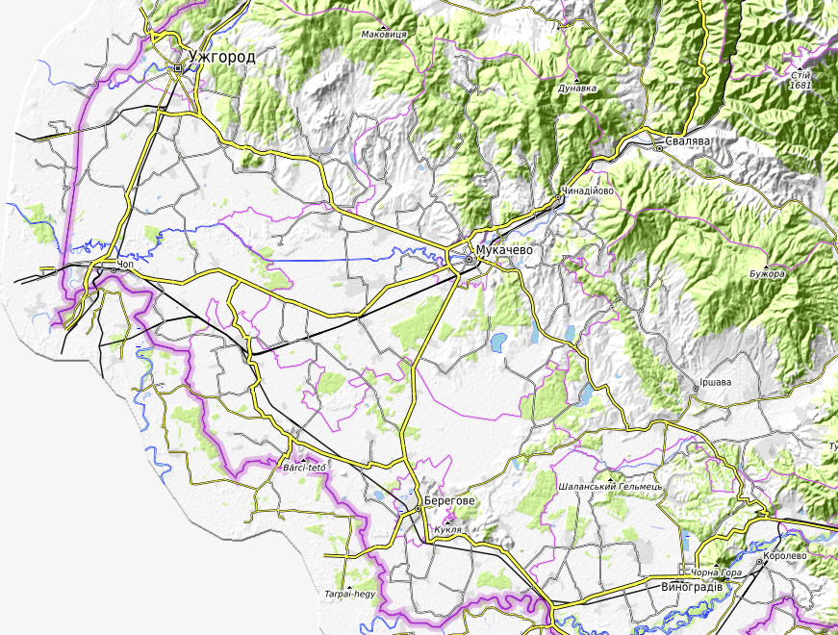
Рис. 1.2. Транспотна система прикордонної південно-західної частини Закарпатської області (фрагмент оглядової карти з публічної кадастрової карти України)

Будівництво автомобільної дороги буде важливою магістраллю в системі дорожньої мережі України та інших країн Європи і є частиною П’ятого пан’європейського коридору з перспективою будівництва КПП «Дийда».
Проектна автомобільна дорога I-б категорії має протяжність 9,6926 км з улаштуванням транспортних розв'язок у двох рівнях у кількості 2 штук.
Транспортний комплекс є важливою складовою у структурі економіки області. Його ефективне функціонування є необхідною умовою для стабілізації, піднесення структурних перетворень економіки, розвитку зовнішньоекономічних сфер діяльності, підвищення життєвого рівня населення та його мобільності.
Сучасна транспортна інфраструктура, в більшості, знаходиться у вкрай занедбаному стані і для виправлення ситуації потребує продовження розбудови магістральних автомобільних доріг за напрямками міжнародних та національних транспортних коридорів і під’їздів до контрольно-пропускних пунктів на державному кордоні.
Мета проекту: будівництво автомобільної дороги I-б категорії від державного кордону з Угорщиною до автомобільної дороги М-24 Велика Добронь – Мукачеве – Берегове – КПП "Лужанка" загальною протяжністю 9,6926 км з улаштуванням двох транспортних розв'язок у двох рівнях.

1.3. Опис характеристик діяльності протягом виконання підготовчих і будівельних робіт та провадження планової діяльності

План траси автомобільної дороги О 070101 "Берегове - Дийда - Велика Бийгань - Гут"

На ПК64+81,46 проектом передбачається підняття автомобільної дороги О 070101 "Берегове - Дийда - Велика Бийгань - Гут" з влаштуванням шляхопроводу на ПК5+25,00 (ШС.3) над проїзною частиною автомобільної дороги від державного кордону з Угорщиною до автомобільної дороги М-24 Велика Добронь – Мукачеве – Берегове – КПП «Лужанка».
Початок ділянки проектування ПК0+00,00 відповідає км 10+154 автомобільної дороги О 070101 "Берегове - Дийда - Велика Бийгань - Гут". Автомобільна дорога О 070101 "Берегове - Дийда - Велика Бийгань - Гут відповідає IV технічній категорії дороги. Дана автомобільна дорога сполучає населені пункти Велику Бийгань з Малою Бийганю. З правої сторони існуючого напрямку дороги розташовані земельні ділянки під житлову забудову. Праворуч автомобільна дорога проходить вздовж земель сільськогосподарського призначення.
Ширина смуги руху 2х3,00 м та ширина узбіччя 2х2,00 м. На ПК1+38,55 кутом - 7°54′21′′ з вписаним радіусом R=2005 м здійснено поворот ліворуч.
На ПК5+22,52 кутом - 21°38′27′′ з вписаним радіусом R=450 м здійснено поворот праворуч. Передбачено влаштування віражу похилом 40 ‰. На ПК9+23,21 кутом - 8°47′59′′ з вписаним радіусом R=800 м здійснено поворот ліворуч. Від ПК0+00,00 до ПК4+08,00 ділянка дороги проходить в межах населеного пункту Велика Бийгань, а з ПК 4+08,00 - ПК10+54,48 в межах населеного пункту Мала Бийгань.
Розрахункова швидкість в межах населених пунктів становить 60 км/год. В межах населених пунктів передбачено влаштування тротуару від ПК0+00,00 до ПК10+54,48 (праворуч). Довжина запроектованої ділянки – 1,05448 км. Проектом передбачається покриття дороги по типу 2.
Проектом передбачається влаштування місцевого проїзду №1 в населеному пункті Велика Бийгань довжиною 285,88 м та шириною 5,50 м, ширина узбіччя 2х1,00 м по існуючій дорозі О 070101. На ПК0+00,00 влаштовується майданчик для розвороту 12х12 м. Покриття майданчика передбачається по типу 2. Радіус примикання місцевого проїзду до автомобільної дороги О 070101 становить 8,50 м (праворуч) та 12,50 м (ліворуч).
Проектом передбачається влаштування місцевого проїзду №2 в населеному пункті Мала Бийгань довжиною 224,50 м шириною 5,50 м, ширина узбіччя 2х1,00 м по існуючій дорозі О 070101. На ПК2+24,50 влаштовується майданчик для розвороту 12х12 м. Покриття майданчика передбачається по типу 2. Радіус примикання місцевого проїзду до автомобільної дороги О 070101 становить 8,50 м (праворуч) та 8,50 м (ліворуч).
Покриття місцевих проїздів в межах заокруглення виконується по типу 2. Влаштування нового покриття на місцевих проїздах проектом не передбачається так як існуючий стан покриття дороги О 070101 знаходиться в задовільному стані. Проектом передбачається рух пішоходів по проїзній частині. Швидкість руху по місцевому проїзді становить 5 км/год.
Проектом передбачено проектування транспортної розв’язки у двох рівнях по типу «лист конюшини», клас розв’язки I з улаштуванням шляхопроводу на продовженні автомобільної дороги М-25 Контрольно-пропускний пункт “Соломоново” - Велика Добронь - Яноші з під'їздом до контрольно-пропускного пункту “Косини” через автомобільну дорогу від державного кордону з Угорщиною до автомобільної дороги М-24 Велика Добронь – Мукачеве – Берегове – КПП «Лужанка», зміна параметрів існуючої проїзної частини передбачена згідно ДБН В.2.3-4:2015.
Під час будівництва транспортної розв’язки №1 проектом передбачається відсипання нового земляного полотна під автомобільну дорогу М-25 в межах транспортної розв’язки та влаштування нового покриття за параметрами ІІ категорії по типу 1.
Проектом передбачено будівництво автомобільної дороги М-25 Контрольно- пропускний пункт “Соломоново” - Велика Добронь - Яноші з під'їздом до контрольно- пропускного пункту “Косини” протяжністю 1,27927 км ІІ категорії дороги. Проектом передбачається зміщення осі існуючої дороги М-25 на 164 м (ліворуч) у зв’язку із малою відстанню при спуску головної автомобільної дороги після шляхопроводу через залізницю під автомобільну дорогу М-25.
Початок зони транспортної розв’язки ПК36+38,33 автомобільної дороги від державного кордону з Угорщиною до автомобільної дороги М-24 Велика Добронь – Мукачеве – Берегове – КПП «Лужанка». Кінець зони транспортної розв’язки ПК48+85,00 вказаної автомобільної дороги. Довжина зони транспортної розв’язки – 1 246,67 км.
Початок зони транспортної розв’язки ПК0+00,00 відповідає км 51+829 автомобільної дороги М-25 Контрольно-пропускний пункт “Соломоново” - Велика Добронь - Яноші з під'їздом до контрольно-пропускного пункту “Ко-сини”. Кінець зони транспортної розв’язки ПК12+79,27 відповідає км 53+041 вказаної автомобільної дороги. Довжина зони транспортної розв’язки – 1279,27 км.
На ПК37+84,60 дорога що проектується перетинається із залізничною колією, що відповідає км18+150 перегону Берегово-Косини. Проектом перед-бачено влаштування шляхопроводу через залізничні колії довжиною 82,76 м.
В проекті на автомобільну дорогу М-25 Контрольно-пропускний пункт “Соломоново” - Велика Добронь - Яноші з під'їздом до контрольно-пропускного пункту “Косини” прийняті наступні технічні параметри:
- інтенсивність руху приведених до легкового автомобіля на 2040 рік складає 8895 авт./добу;
- категорія дороги – IІ;
- розрахункова швидкість – 90 км/год.;
- ширина смуги руху – 3,75 м;
- кількість смуг руху – 2;
- ширина узбіччя разом з укріпленою смугою – 3,75 м;
- найменший радіус кривих в поздовжньому профілі:
- опуклих – 9000 м;
- увігнутих – 3000 м;
- найбільший поздовжній похил – 37,67 ‰;
- тип дорожнього одягу – капітальний;
- навантаження на вісь – 115 кН
Довжина перехідно-швидкісних смуг прийнята згідно ДБН В.2.3-4:2015. Інтенсивність руху в приведених одиницях на транспортній розв’язці №1 на 2040 рік складає: в напрямку кордону з Угорщиною 9179 авт./добу, в напрямку Мукачеве 15104 авт./добу, в напрямку Яноші 2742 авт./добу та в напрямку Батьово 8895 авт./добу.

Земляне полотно
Земляне полотно запроєктоване з урахуванням рельєфу місцевості, профілю існуючої дороги, суміжних ділянок, кліматичних умов прокладання дороги в дорожньо-кліматичній зоні ІV, в узгодженні з вимогами діючих норма-тивних документів та погоджень зацікавлених організацій.
Враховуючи вказані фактори і техніко-економічні показники, поздовжній профіль запроєктовано з розрахунковою швидкістю 110 км/год, з наступними параметрами:
- мінімальні радіуси кривих:
а) опуклі - 11000 м; б) увігнуті - 4500 м.
Максимальний поздовжній похил становить 33‰.
Штучні споруди
Проєктом передбачається будівництво штучних споруд на ділянці будівництва автодороги, а саме мостів, шляхопроводів та труб.
Траса дороги перетинає безліч невеликих рівчаків і суходольних логів, на яких проектом передбачається будівництво водопропускних труб.
Всі малі штучні споруди працюватимуть в безнапірному режимі.
Проектом передбачається будівництво стальних гофрованих труб МГК Helcor на ПК 8+33,00, ПК 15+19,00, ПК 18+36,00, ПК 20+75,00, ПК 24+25,00, ПК 30+57,00, ПК 44+11,40, ПК
50+91,00, ПК 59+20,00, ПК 63+83,35, ПК 71+57,45, ПК 78+62,45, ПК 94+36,50.
Передбачається будівництво 4-х шляхопроводів: на ПК37+98,00, на ПК6+53,68, на ПК 64+81,46, ПК8+90,69 та 1 міст через річку Верке на ПК85+03,00.

Шляхопровід ПК37+98,00
Шляхопровід через залізницю ПК37+98,00 запроектовано на кривій в плані (R 2300м ). Споруда входить до транспортної розв’язки №1. Шляхопровід запроектовано над діючою залізницею (не електрифікована). Згідно технічних умов передбачено місце під додаткову колію та її електрифікацію. Шляхопровід запроектовано двома спорудами на окремих фундаментах.
Довжина шляхопроводу по осі дороги складає між передніми гранями шафових стінок 82,76 м, габарит в прогонах 1-2 та 2-3незмінний 2х (Г–12,25+0,75м. В прогонах 0-1 габарит змінний Г – (12,25+0,75)+ )+(11,585 ÷12,25+0,75) м Ширина споруди – 29,76 м (між зовнішніми гранями карнизних блоків), смуги безпеки споруд становлять: зліва – 0,5 м, справа – 0,5 м.
Шляхопровід трьох-прогоновий. Статична схема шляхопроводу: 24+33+24м, нерозрізна. Поперечний переріз шляхопроводу показано на рис. 1.3.

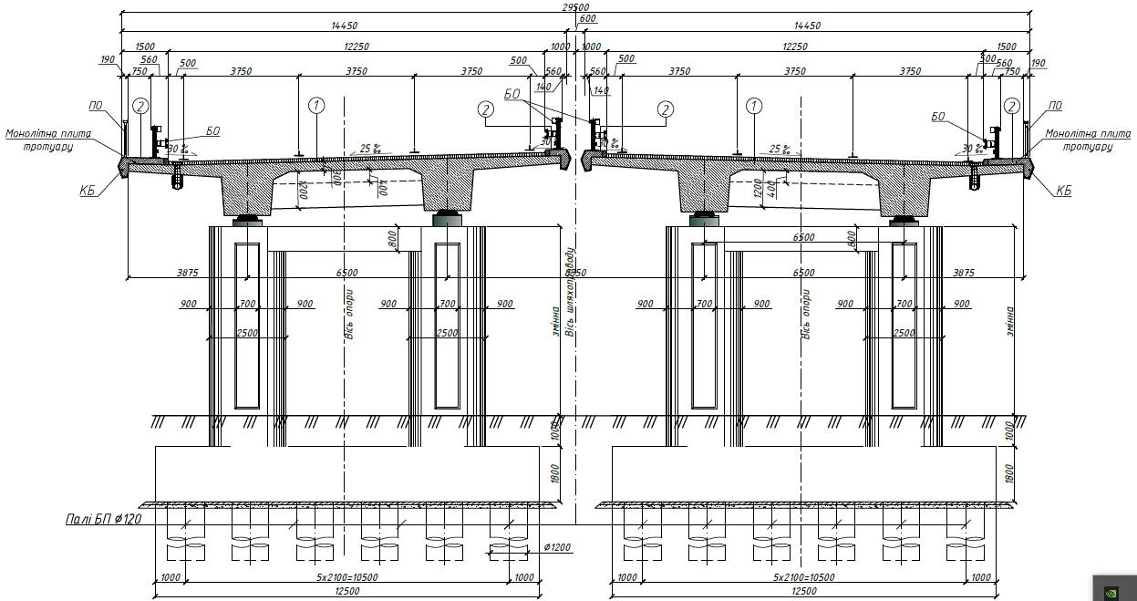
Рис. 1.3. Поперечний переріз шляхопроводу ПК37+98,00

Прогонова будова.
Прогонова будова обох споруд – монолітна нерозрізна балкова з попередньо напруженого залізобетону з незмінними розмірами балки 1700х1500 мм. Балки об’єднані монолітними поперечними ребрами висотою в прогонах 500 мм та на опорах – 1200 мм. Крок поперечних балок 4800мм для прогонів 0-1 та 2-3, та 5500мм для прогону 1-2.
Опори.
Проміжні опори №1 і №2 монолітні залізобетонні стійкові, індивідуального проектування. Фундамент проміжної опори – буронабивні палі діаметром 1.2 м у два ряди, довжиною
14,5 м об’єднані монолітним ростверком.
Крайні опори №0 і №3 монолітні залізобетоні індивідуального проектування. Тіло кожної опори складається зі прямокутної стійки (1,86х 8,47м товщ. 0,5) кроком 3м, монолітної насадки та шафної стінки. Тіло опори обпирається на монолітний ростверк, який влаштовується по буронабивних палях діаметром 1.2 м. Довжина паль 14,5 м.. Випуски з паль заходять в монолітні ростверки.
Огородження.
Мостове металеве бар’єрне огородження на шляхопроводі влаштовується з лівого і правого боків проїзної частини з кроком стояків 1,33 м.
Водовідвід.
Водовідвід організований на споруді у вигляді поздовжнього та поперечного ухилу. Для відводу води використовуються водовідвідні трубки діаметром 160 мм, які влаштовано з двох боків проїзної частини, з кроком 4,0 м по всій довжині шляхопроводу.

Шляхопровід ПК 6+53,68
Шляхопровід запроектовано на кривій в плані (R 450м ). Споруда входить до транспортної розв’язцки №1. Шляхопровід запроектовано над дорогою М24 Будапешт - Мукачево.
Довжина шляхопроводу по осі дороги складає між передніми гранями шафових стінок 80,32 м, незмінний габарит по всій довжині шляхопроводу Г–16,5+2х0,75м. Ширина споруди між зовнішніми гранями карнизних блоків – 19,5 м, смуги безпеки споруд становлять: зліва – 0,5 м, справа – 0,5 м. Шляхопровід чотирьох-прогоновий. Статична схема шляхопроводу: 15+24+24+15 м, нерозрізна. Поперечний переріз шляхопроводу показано на рис. 1.4.
Прогонова будова.
Прогонова будова шляхопроводу – монолітна нерозрізна балкова з напруженого залізобетону з незмінними розмірами балки 1500х1500 мм. Балки об’єднані монолітними поперечними ребрами висотою в прогонах 500 мм та на опорах – 1000 мм. Крок поперечних ребер 4800мм для прогонів 1-1 та 2-3, та 4905мм для прогонів 0-1 та 3-4.
Опори
Проміжні опори №1, 2, 3 монолітні залізобетонні стійкові, індивідуального проектування. Фундамент проміжної опори – буронабивні палі діаметром 1.2 м у два ряди, довжиною 13,0 м об’єднані монолітним ростверком.
Крайні опори №0 і №4 монолітні залізобетоні, обсипні. Фундаменти крайніх опор з бурових стовпів в один ряд діаметром 1,2 м об’єднані насадкою. Довжина паль 22 м.
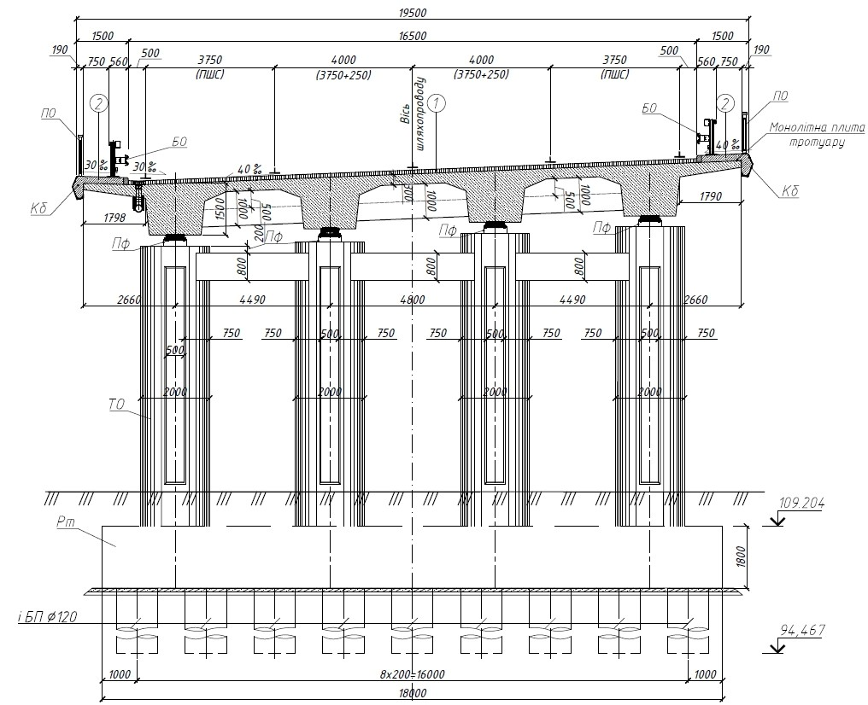
Рис. 1.4. Поперечний переріз шляхопроводу ПК 6+53,68

Огородження.
Мостове металеве бар’єрне огородження на шляхопроводі влаштовується з лівого і правого боків проїзної частини з кроком стояків 1,33 м.
Водовідвід.
Водовідвід організований на споруді у вигляді поздовжнього та поперечного ухилу. Для відводу води використовуються водовідвідні трубки діаметром 160 мм, які влаштовано з одного боку проїзної частини, з кроком 4,0 м по всій довжині шляхопроводу.

Шляхопровід ПК 64+81,46
Шляхопровід перетинає дорогу категорії I-б Держ. кордон з Угорщиною – Мукачевe під кутом 66° на ПК 64+81,46.
Шляхопровід знаходиться на дорозі IV категорії Велика Бийгань – Мала Бий-гань на вертикальній кривій R3600 м. Вершина кривої – над опорою №3 на ПК 5+25. В плані шляхопровід знаходиться на горизонтальній круговій кривій R450 м і частково крайні прогони в зоні перехідних кривих (по вісі дороги). Споруда має поперечний ухил 0,04 (віраж поширення кожної смуги руху 0,25м). Габарит Г-0,75+7,5+1,25 м, бортовий профіль.
Прогонова будова.
Температурно-нерозрізна прогонова будова запроєктована із збірних попередньо напружених таврових залізобетонних балок індивідуальної конструкції за схемою 18,0+2х24,0+18,0 м та накладної монолітної залізобетонної плити проїз-ної частини hсер=150мм з підвищеними цоколями тротуарного та службового проходу.
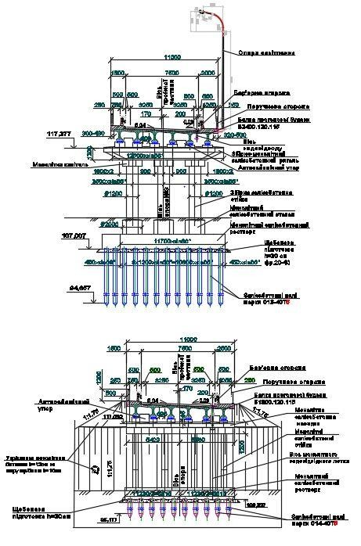
Рис. 1.5. Поперечний переріз шляхопроводу ПК 64+81,46

Балки Б1800.120.115 та Б2400.120.115 запроєктовано стосовно типового проєкту серії т.к.3.503.1-81 (вип.7-1), інв. №100/2 "Союздорпроект", відрізня-ються від типових балок недобетонованою плитою по висоті (hплити=100мм) та по ширині балок (bплити=1200мм), конструкцією сіток плити та ребра, каркасів нижнього поясу. У поперечному перерізі встановлено 6 балок, відстань між осями балок 1,80 м.
Стояни індивідуального проєктування, залізобетонні, монолітні, обсипні, на забивних палях. Палі перерізом 0,40х0,40 м довжиною 14,0 м (30 шт. на стоян).
Проміжні опори збірно-монолітні, залізобетонні, індивідуального проєкту-вання, стійкового типу, стійки діаметром 1,2м, об'єднаних у монолітний ростверк на забивних палях. Палі перерізом 0,40х0,40 м довжиною 13,0м (30 шт. на опору).
Міст ПК 85+03,00.
В плані міст розташовано на горизонтальній прямій під кутом 65° до русла каналу Верке.
Міст знаходиться на вертикальній кривій R11000м з ухилами в оба боки від вершини кривої над проміжною опорою № 3.
Сейсмічність 8 балів.
Міст складається з двох окремих споруд зустрічних напрямків руху. Габарит кожної споруди Г-8,5+1х0,75 м, бортовий профіль.
Температурно-нерозрізна прогонова будова запроєктована із збірних попередньо напружених таврових залізобетонних балок індивідуальної конструкції за схемою 3х24,0+2х18,0 м та накладної монолітної залізобетонної плити проїзної частини hсер=140мм з підвищеними цоколями (службового проходу та технологічним).
Балки довжиною 24,0 м (вагою 27,5 т) та 18,0 м (вагою 20,5 т) запроєктовано стосовно типового проєкту серії т.к. 3.503.1-81 (вип. 7-1), інв. № 100/2 «Союздорпроект», відрізняються від типових балок недобетонованою плитою по висоті (hплити=100 мм) та по ширині балок (bплити= 1200 мм), конструкцією сіток плити та ребра, каркасів нижнього поясу.
У поперечному перерізі кожної споруди встановлено 6 балок, відстань між осями балок1,78 м.
Температурна нерозрізність улаштовується відокремленням монолітної пли-ти від поверхні балок гідроізоляційними прокладками у надопорних зонах.
Довжина мосту Lм=108,99 м.
Стояни монолітні залізобетонні, індивідуального проєктування, обсипні, на забивних палях. Палі перерізом 0,40х0,40 м довжиною 14,0 м (36 шт. на стоян).
Проміжні опори збірно-монолітної конструкції, залізобетонні, індивідуаль-ного проєктування, стійкового типу, стійки діаметром 1,2 м об’єднані збірно-монолітним ригелем. Монолітний ростверк на забивних палях перерізом 0,40х0,40м довжиною 13,0 м (30 шт. на опору).
Деформаційні шви однопрофільні сталеві з гумовим компенсатором вста-новлюються в зоні над стоянами та над опорою №3.
Опорні частини гумо-металеві.
На мосту встановлюються опори освітлення. Рухоме навантаження А15, НК-100.
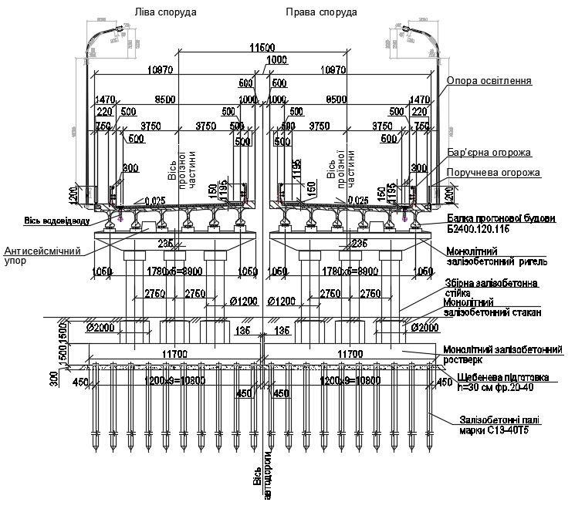
Рис. 1.6. Поперечний переріз мосту ПК 85+03,00

Шляхопровід ПК 8+90,69
Шляхопровід розташовано на транспортній розв’язці № 2.
У даному проєкті розглянуто два варіанти конструкцій шляхопроводу на ПК 8+90,69.
В плані шляхопровід розташовано на горизонтальній прямій на дорозі ІІ категорії та перетинає автодорогу Держ. кордон з Угорщиною – Мукачеве (з перспективою категорії І-б) під кутом 87°.
Шляхопровід знаходиться на вертикальній кривій R9000м з ухилами в оба боки від вершини кривої над проміжною опорою № 3.
Сейсмічність 8 балів.
Габарит споруди Г-14,75+2х0,75 м, бортовий профіль.
Температурно-нерозрізна прогонова будова запроєктована із збірних попе-редньо напружених таврових залізобетонних балок індивідуальної конструкції за схемою 18,0+2х24,0+18,0 м та накладної монолітної залізобетонної плити проїз-ної частини hсер=140мм з підвищеними цоколями службового проходу.
Балки довжиною 24,0 (вагою 27,5 т) та 18,0 м (вагою 20,5т) запроєктовано стосовно типового проєкту серії т.к. 3.503.1-81 (вип. 7-1), інв. № 100/2 «Союздо-рпроект», відрізняються від типових балок недобетонованою плитою по висоті (hплити=100 мм) та по ширині балок (bплити=1200 мм), конструкцією сіток плити та ребра, каркасів нижнього поясу.
У поперечному перерізі встановлено 10 балок, відстань між осями балок 1,75 м.
Температурна нерозрізність улаштовується відокремленням монолітної плити від поверхні балок гідроізоляційними прокладками у надопорних зонах.
Довжина шляхопроводу Lшп=84,94 м.
Стояни монолітні залізобетонні, індивідуального проєктування, обсипні, на забивних палях. Палі перерізом 0,40х0,40 м довжиною 14,0 м (45 шт. на стоян).
Проміжні опори збірно-монолітної конструкції, залізобетонні, індивідуаль-ного проєктування, стійкового типу, стійки діаметром 1,2 м об’єднані збірно-монолітним ригелем. Монолітний ростверк на забивних палях перерізом 0,40х0,40м довжиною 13,0 м (45 шт. на опору).
Деформаційні шви однопрофільні сталеві з гумовим компенсатором вста-новлюються в зоні над стоянами. Опорні частини гумо-металеві.
На шляхопроводі встановлюються опори світлення. Рухоме навантаження А15, НК-100.

1.4. Інженерне забезпечення об’єкта
При будівництві передбачається використання сировинних, трудових та енергетичних ресурсів згідно з технологічними операціями установлених проєктом видів робіт. Необхідні обсяги ресурсів визначалися згідно з ресурсними елементними кошторисними нормами на будівельні роботи.
Будівельні майданчики
Будівельні майданчики для виконання робіт із будівництва автомобільної дороги планується розташовувати вздовж фронту робіт та в межах смуги відведення автомобільної дороги. На будівельному майданчику улаштовується місце для стоянки машин, механічні майстерні, матеріальні склади і побутові приміщення. Будівельний майданчик огороджується парканом. Більш детальна інформація щодо місць розташування будівельних майданчиків наведена в окремих томах по організації будівництва (див. склад проєкту).
Проєктом передбачається влаштування трьох будівельних майданчиків, розташованих по всій довжині траси. Будівельний майданчик №1 розташований на ПК29+00 проєктованої автомобільної дороги.
Будівельний майданчик №2 розташований в межах проєктованої розв'язки №1 всередині з'їзду №8 з виїздом на існуючу дорогу М-25.
Будівельний майданчик №3 розташований в межах проєктованої розв'язки №2 на ПК5+00 з'їзду №2.
Загальні розміри одного будівельного майданчика складають 55х40 м. Проєктом передбачені наступні споруди для одного будмайданчику:
- будівлі промислового і складського призначення – 200 м²;
- електростанція – 9 м²;
- щит пожежний – 1 шт.;
- ємність з піском – 1 шт.;
- будівлі адміністративно-господарського призначення – 70 м²;
- будівлі санітарно-побутового призначення – 145 м²;
- майданчик для відстою машин і механізмів – 150 м²;
- дерев'яна огорожа будмайданчика – 240 п.м.;
- металеві ворота будмайданчика – 2 шт.
Формування вказаних функціональних будівель рекомендується виконувати з використанням типових інвентарних будівель і споруд контейнерного типу, шифр 420 ГПА, та інших інвентарних будівель і споруд, які використовуються при будівництві.

Інженерні мережі і комунікації
В зоні проведення будівельних робіт розташовані електропостачання, лінії зв’язку, мережі газопроводів та нафто-продуктопроводів. Проєктом передбачається перебудова комунікацій у відповідності до технічних умов, отримані у їх власників (балансоутримувачів).

Водопостачання
Тимчасове водопостачання майданчиків будівництва технічною водою і питною водою здійснюється з найближчих джерел питної води автоцистернами.

Побутова каналізація
Господарсько-побутова каналізація на проектному об’єкті не передбачена.

Будівельні матеріали
Постачання будівництва будівельними матеріалами, виробами, конструкціями і напівфабрикатами передбачено згідно транспортної схеми доставки матеріалів. Постачання будівельних матеріалів і конструкцій, матеріально-технічне постачання здійснюватиметься з виробничих баз і заводів будівельної індустрії України.
При роботі з матеріалами керуватись відповідними технологічними картами фірм- виробників та провідних організацій Укравтодору та Міністерства регіонального розвитку, будівництва та житлово-комунального господарства України.

Терміни будівництва та потреба в робочих кадрах
Загальний термін будівельних робіт, згідно календарного плану складає 48 міс., в тому числі 3 міс. підготовчі роботи.Загальна потреба в кадрах основного і допоміжного призначення визначена в ПОБ скла 133 працівників. Потреба будівництва в робочих кадрах з розбивкою по категоріях приведена в таблиці 1.1.

Таблиця 1.1.
Потреба будівництва в робочих кадрах з розбивкою по категоріях
Найменування категорій працюючих | Розподіл працюючих по категоріях, % | Чисельність, чол.
Всього працюючих: | 100,0 | 133
в тому числі:
- робочих | 85 | 113
- ІТП, службовці | 13,5 | 17
- МОП та охорона | 1,5 | 2

Потреба в площах тимчасових споруд
Схему розміщення будмайданчику показана на кресленнях Будгенплану (Додаток 1). Будмайданчики, ділянки проведення будівельних робіт, небезпечні зони робіт будівельної техніки облаштовуються огорожею згідно ДСТУ Б В.2.8-43:2011, заїздами та виїздами, постами охорони, приміщеннями виконроба, побутовими вагончиками та медпунктом, біотуалетами, пожежними тами, а також складами матеріалів та інструментів, стоянками будівельної техніки.
Перебування робітників на будівельному майданчику цілодобово не передбачено. Вони доставляються кожен день автотранспортом з місця постійного перебування. Розміщення тимчасових майданчиків (складування будівельних матеріалів, стоянок техніки, розміщення будівель адміністративного, санітарно-побутового та складського призначення) передбачається виключно в смузі відведення.
В зоні проведення будівельних робіт розташовані електропостачання, лінії зв’язку, мережі газопроводів та нафто-продуктопроводів.
Проєктом передбачається перебудова комунікацій у відповідності до технічних умов, що отримані у їх власників (балансоутримувачів).

1.5. Опис основних характеристик планованої діяльності

При будівництві передбачається використання сировинних, трудових та енергетичних ресурсів згідно з технологічними операціями установлених проєктом видів робіт. Необхідні обсяги ресурсів визначалися згідно з ресурсними елементними кошторисними нормами на будівельні роботи і надані в томі Зведеного кошторисного розрахунку.
Постачання будівництва будівельними матеріалами, виробами, конструкціями і напівфабрикатами передбачено згідно транспортної схеми доставки матеріалів.
Постачання будівельних матеріалів і конструкцій, матеріально-технічне постачання здійснюватиметься з виробничих баз і заводів будівельної індустрії України.
Всі матеріали вітчизняного виробництва мають відповідати вимогам ДСТУ (ГОСТ) та ТУ. Імпортні матеріали, на які нема державних стандартів, повинні мати відповідні сертифікати і дозволи, в т. ч. установ і закладів Міністерства регіонального розвитку, будівництва та житлово-комунального господарства України, Міністерства охорони здоров’я України, Міністерства екології та природних ресурсів України, і провідних організацій Укравтодору (ДержшляхНДІ).
При роботі з матеріалами керуватись відповідними технологічними картами фірм- виробників та провідних організацій Укравтодору та Міністерства регіонального розвитку, будівництва та житлово-комунального господарства України.
Тимчасове водопостачання майданчиків будівництва технічною водою і питною водою здійснюється з найближчих джерел питної води автоцистернами.

Перелік потенційних об'єктів впливів і можливі межі зони впливу на періоди будівництва та експлуатації об'єкта планованої діяльності
Потенційними об’єктами впливу на період будівництва та експлуатації об’єкта планованої діяльності є об’єкти, що потрапляють у зону впливу автомобільної дороги.
На прилягаючій до дороги території виділяють землі, що не включаються до смуги відводу, але на яких виявляються екологічні впливи дорожніх споруд і транспортних забруднень:
1) Зона впливу – територія, на якій виявляються прямі чи непрямі зміни природних систем внаслідок будівництва та експлуатації дороги. Простягається до 3000 м в обидва боки від дороги.
2) Захисна смуга – територія, що граничить зі смугою відводу, на якій:
- транспортні забруднення в розрахунковий період (при несприятливому сполуче впливаючих факторів) можуть перевищувати встановлені гранично допустимі концентрації санітарні норми;
- можуть виникати істотні зміни природних систем (осушення, заболочування, ерозія і т. що не можуть бути здолані методами рекультивації.
Простягається до 200-300 м в обидва боки від дороги.
3) Резервно-технологічна смуга – прилягаюча до дороги територія, у межах якої пості перевищуються санітарні норми забруднення повітря, ґрунту, водойм. Ландшафт ціл трансформований. Земля для сільського господарства і тривалого перебування людей непридат
Орієнтовні розміри зони впливу, захисної смуги та резервно-технологічної смуги визначені ГБН В.2.3-218-007:2012. Ділянка автомобільної дороги відноситься, як вже зазначалося, до І екологічного класу. В таблиці 1.2. наведені орієнтовні розміри зон (смуг) дл даного екологічного класу автомобільних доріг.

Таблиця 1.2.
Орієнтовні розміри зон (смуг) для даного екологічного класу автомобільних доріг
Найменування прилеглої території, що зазнає впливу | Відстань від краю проїзної частини, м
Смуга впливу | 3000/1500
Захисна смуга | 300/200
Резервно-технологічна смуга | 30
Примітка. В чисельнику наведені дані при умові вільного поширення впливу, в знаменнику – за умов наявності перешкод у вигляді рельєфу, забудови, лісу та зелених насаджень, які займають за шириною площу не менше ніж половина смуги

У перспективі, до органів місцевого самоврядування доводиться до відома, що будівництво нової житлової забудови у 100 м зоні від краю проїзної частини існуючої дороги повинно бути обмежено і здійснюватися відповідно до вимог законодавства. До того ст.111 Земельного Кодексу України земельні ділянки, що виділяються вздовж дороги повинні бути обмеженими у використанні.
Для тимчасових робіт з будівництва автомобільної дороги, санітарними нормами не встановлено нормативних санітарних розривів, тому вони встановлюються по факту забруднення атмосферного повітря та поширення шуму на період проведення будівельно- монтажних робіт.

Перелік екологічних, санітарно-епідеміологічних, протипожежних і містобудівних обмежень
Екологічний клас об’єкту – перший, згідно п.4.4 ГБН В.2.3-218-007:2012. Дорожні об’єкти першого класу відносяться до видів діяльності, які становлять підвищену екологічну небезпеку.
Планова діяльність підлягає оцінці впливу на довкілля згідно зі статтею 3 Закону України «Про оцінку впливу на довкілля».
Згідно з п. 7 Додатку 1 до Конвенції про оцінку впливу на навколишнє середовище у транскордонному контексті, ратифікованої Україною 19 березня 1999 року (п. 1.11 ДБН А.2.2-1- 2003) планована діяльність належить до об’єктів, які можуть призводити до значного шкідливого транскордонного впливу.
У проєкті прийняті санiтаpнo-гiгiєнiчнi, пpoтипoжeжнi, мiстoбудiвeльнi та тepитopiальнi oбмeжeння згідно з чинними закoнoдавчo-пpавoвими актами i нopмативними дoкумeнтами, зокрема:
    - Обмеження впливу на повітряне середовище шляхом дотримання вимог неперевищення гранично допустимих концентрацій (ГДК) шкідливих речовин в атмосферному повітрі та допустимих рівнів шуму, а також встановлення санітарно-захисних зон (СЗЗ).
    - Обмеження впливу на водне середовище у відповідності до Водного кодексу України і чинних нормативно-правових актів щодо умов скидання стічних вод, попередження забруднення водного середовища та збереження водності річок.
    - Обмеження впливу на рослинний і тваринний світ, тобто законодавчі вимоги щодо збереження різноманітності об'єктів рослинного й тваринного світу; щодо збереження умов місцезростання об’єктів рослинного світу; щодо запобігання небажаним змінам природних рослинних угруповань та негативному впливу на них господарської діяльності.
    - Обмеження впливу на ґрунти – законодавчі вимоги щодо захисту сільськогосподарських угідь, лісових земель та чагарників від необґрунтованого їх вилучення для інших потреб; щодо захисту земель від ерозії, підтоплення, заболочування, пересушення, ущільнення, забруднення.
    - Врахування специфіки впливу автомобільної дороги на навколишнє середовище відповідно до ГБН.В.2.3-218-007-2012 «Екологічні вимоги до автомобільних доріг (проєктування)».
    - Перевлаштування інженерних комунікацій, що будуть порушені при проведенні будівельних робіт - згідно технічних умов експлуатуючих організацій.
Перелік забруднюючих речовин, які викидаються в атмосферне повітря автомобільним транспортом та значення їх гранично-допустимих концентрацій (ГДК) і орієнтовних безпечних рівнів впливів/діяння (ОБРВ/ОБРД) наведено у таблиці 1.3.

Таблиця 1.3.
Перелік та гранично-допустимі концентрації забруднювальних речовин у атмосферному повітрі населених місць, які викидаються в атмосферне повітря транспортними засобами
Ч.ч. | Найменування ЗР | Код ЗР | ГДК м.р., мг/м³ | ГДК с.д., мг/м³ | ОБРВ/ОБРД, мг/м³ | Клас небезпеки
1 | Оксиди азоту а перерахунку на діоксид | 301 | 0,2 | 0,04 | - | 2
4 | Сажа | 0328 | 0,15 | 0,05 | - | 3
5 | Ангідрид сірчистий | 330 | 0,5 | 0,05 | - | 3
6 | Вкглецю оксид | 337 | 5,0 | 3,0 | - | 4
9 | Вуглеводні насичені | 2754 | 1,0 | - | - | 4

1.6. Оцінка за видами та кількістю очікуваних відходів, викидів (скидів)

Проведення будівельних робіт супроводжується утворенням відходів будівництва (відходи будівельних робіт) та побутових відходів. Згідно з Державним класифікатором України ДК 005-96 «Класифікатор відходів» відходами будівельних робіт (розділ 45 КВЕД) є відходи, утворюються під час будівельних робіт, знесення та ремонту будівель і споруд (код 4510). У таблиці 1.4. надається перелік відходів, які потенційно можуть утворитись під час реконстркції автомобільної дороги.

Таблиця 1.4.
Відходи будівельних робіт, знесення та ремонту будівель і споруд, які можуть утворюються при будівництві (реконструкції, капітальному ремонті автомобільних доріг
КОД  (згідно з ДК КВ 005-96) | Назва класифікаційного угруповання (згідно з ДК КВ 005-96) | Шляхи повторного використання  (утилізації)
1 | 2 | 3
4510 | Відходи будівельних робіт, знесення та ремонту будівель і споруд
4510.1 | Відходи вхідних компонентів, які використовують у  будівництві
4510.1.1 | Відходи матеріалів основних та речовин, які  використовують у будівництві
4510.1.1.01 | Гравій, щебінь, пісок, мука доломітова, заповнювачі, гіпсоцементи, мастика гідроізоляційна, речовини зв’язувальні зіпсовані, забруднені або неідентифіковані, їх залишки, які не можуть бути  використані за призначенням | Використання при влаштуванні узбіч, в’їздів у двори тощо
4510.1.2 | Відходи матеріалів допоміжних та речовин, які  використовують у будівництві
4510.1.2.01 | Емульсії дорожні зіпсовані, забруднені або неідентифіковані, їх залишки, які не можуть бути використані за призначенням | Передача спеціалізованим підприємствам на утилізацію (знешкодження)
4510.1.2.02 | Матеріали зв’язувальні органічні зіпсовані,  забруднені або неідентифіковані, їх залишки, які не можуть бути використані за призначенням | Передача спеціалізованим підприємствам на утилізацію (знешкодження)
4510.2 | Відходи виробничо-технологічні, які утворюються в  будівництві
4510.2.9 | Відходи виробничо-технологічні, які утворюються в  будівництві інші, не позначені іншим способом, або відходи від комбінованих процесів
4510.2.9.01 | Ґрунт вийнятий | Використання при влаштуванні насипів, укосів тощо
4510.2.9.02 | Суміш ґрунту та каміння | Використання при влаштуванні насипів, укосів тощо
4510.2.9.04 | Залишки асфальту та суміші асфальтобетонної без  вмісту дьогтю | Використання при облаштуванні автобусних зупинок, тротуарів, в’їздів у двори тощо
4510.2.9.06 | Конструкції залізобетонні та металеві та деталі із  заліза й сталі зіпсовані пошкоджені) або неідентифіковані | Передача спеціалізованим підприємствам на утилізацію
4510.2.9.07 | Конструкції та деталі металеві з вмістом алюмінію та його сполук зіпсовані (пошкоджені) або неідентифіковані | Передача спеціалізованим підприємствам на утилізацію
4510.2.9.08 | Конструкції та деталі металеві з вмістом міді, свинцю, цинку, олова чи металів кольорових інших та їх сполук зіпсовані (пошкоджені) чи забруднені або не  ідентифіковані | Передача спеціалізованим підприємствам на утилізацію
4510.2.9.09 | Відходи змішані будівництва та знесення будівель і споруд | Повторне використання або передача спеціалізованим підприємствам на утилізацію
4510.3 | Відходи кінцевої продукції будівництва
4510.3.1 | Продукція бракована | Повернення виробнику або утилізація
4510.3.1.01 | Продукція будівельна (у т. ч. від ремонту будівель і  споруд, шляхів, мостів, шляхопроводів тощо) некондиційна | Повторне  використання або передача спеціалізованим підприємствам на утилізацію

При виконанні будівельних робіт з будівництва проводять демонтаж проводять демонтаж елементів існуючих автомобільних доріг на перетинах з автодорогою, що проєктується, а саме: асфальтобетонного покриття проїзної частини, водовідвідних елементів, існуючих елементів облаштування проїзної частини, тощо, проводять демонтаж існуючих споруд, що потрапляють полосу відводу, розчистка території від чагарнику та дерев. Всі види відходів, що утворюються в процесі будівництва об’єкту, визначаються відповідно до «Зведеної відомості обсягів робіт». Розрахунок кількості відходів, що утворюються під час будівництва та капітального ремонту буде проведено у розділі 5. Аналіз всіх складових елементів поводження з відходами (збирання, оброблення, зберігання, розміщення, перевезення, утилізація) приведено у таблиці 1.5.

Таблиця 1.5.
Поводження з відходами, що утворюються при виконанні підготовчих та будівельних робіт з будівництва автомобільної дороги
Вид робіт, в ході яких утворюються відходи | Найменування відходів | Клас небезпеки | Характеристика місця і тари тимчасового  накопичення відходу | Місце розміщення
Розбирання металоконструкційдемонтаж дорожніх знаків, зварювання | Металобрухт (в тому числі огарки електродів) | 3 | На майданчику у тарі, що забезпечує  локалізоване зберігання | Ліцензоване підприємство
Розбирання асфальтобетонного покриття | Некондиційне асфальтобетонне покриття | 3 | На майданчику в тарі, що забезпечує локалізоване зберігання | Повторне використання
Робота будівельних машин і механізмів  (проливи) | Грунт забруднений нафтопродуктами | 3 |  | Ліцензоване підприємство
Розбірні роботи (забудова) | Будівельне сміття | 4 | На відкритому майданчику навалом | Полігон ТПВ
Розчистка території | Відходи деревини | 4 | На відкритому майданчику  навалом | Полігон ТПВ
Будівництво (діяльність персоналу) | Тверді побутові відходи | 4 | На відкритому майданчику в спеціальних контейнерах | Полігон ТПВ
Будівництво  (діяльність персоналу) | Рідкі побутові відходи | 4 | в спеціальних  контейнерах | На очисні  Споруди

Аналіз утворення та поводження з відходами при експлуатації об’єкта проєктування приведено в таблиці 1.6.
Таблиця 1.6.
Відходи, що утворені у процесі експлуатації об’єкта проєктування
№ п/п. | Назва робіт утворення відходів | Відходи згідно з класифікаторм  ДК КВ 005-96 | Маса | Поводження
1 | Побутове сміття | 6000,2,9  7720,3,1,01 | по фактичним даним | Передача спеціалізованим підприємствам відповідно до чинного на момент заключення договорів «Переліку ліцензіатів на поводження господарської діяльності із здійсненням операцій у сфері поводження з небезпечними відходами».
2 | Осад пісковловлювача, що утворюється від експлуатації очисних споруд  - | 6000.2.8.19  (9030.2.9.04) | по фактичним даним | Передача спеціалізованим підприємствам відповідно до чинного на момент заключення договорів «Переліку ліцензіатів на поводження господарської діяльності із здійснення операцій у сфері поводження з небезпечними відходами».  В якості повторного використання осад, після дослідження на можливість повторного використання, може використовуватися для відсипання земляного полотна доріг при планувальних роботах.
3 | Нафтопродукти, що утворюються від експлуатації очисних споруд | 6000.2.8.19  (9010.2.3.01) | по фактичним даним | Передача спеціалізованим підприємствам  відповідно до чинного на момент заключення договорів «Переліку ліцензіатів на поводження господарської діяльності із здійснення операцій у сфері поводження з небезпечними відходами». В якості повторного використання нафтопродукти, після дослідження на можливість повторного використання, можуть утилізуються і використовуються для змазування опалубки при  виконанні бетонних робіт.
4 | Продукція будівельна від ремонту будівель і споруд, шляхів, мостів, шляхопроводів тощо  (некондиційна) | 4510.3.1.01 | по фактичним даним | Передача спеціалізованим підприємствам.
5 | Залишки асфальту та  суміші  асфальтобетонної без вмісту дьогтю | 4510.2.9.04 | по фактичним даним | Повторне використання при ремонтних роботах або передача спеціалізованим підприємствам.
6 | Конструкції та деталі металеві | 4510.2.9.07 | по фактичним даним | Передача на металобрухт.
7 | Гілля та деревина розчистки території | 2000.2.2.01 | по фактичним даним | Повторне використання при ремонтних роботах або передача спеціалізованим підприємствам.
8 | Елементи  електронних схем зіпсовані, забруднені або неідентифіковані, які не можуть бути використані за призначенням (Світлодіодні панелі зовнішнього  освітлення) | 3340.1.3.03 | по фактичним даним | Передача спеціалізованим підприємствам відповідно до чинного на момент заключення договорів «Переліку ліцензіатів на поводження господарської діяльності із здійснення операцій у сфері поводження з небезпечними відходами».

На етапі будівництва Служба автомобільних доріг у Закарпатській області (або за її дорученням генбудівельник) відповідно до пункту “в” статті 17 Закону України “Про відходи” як суб'єкт господарської діяльності у сфері поводження з відходами зобов'язана визначати склад і властивості відходів, що утворюються, а також за погодженням із спеціально уповноваженими органами виконавчої влади з питань охорони навколишнього природного середовища ступінь їх небезпечності для навколишнього природного середовища та здоров'я людини.
Клас небезпеки відходів визначається відповідно до ДСанПіН 2.2.7.029-99 "Гігієнічні вимоги поводження з промисловими відходами та визначення їх класу небезпеки для здоров'я населення" (розділ 5), затверджується органами МОЗ за погодженням з територіальними органами Мінприроди.
Інформація щодо класів небезпеки окремих видів відходів міститься у виданих дозвільних документах у сфері поводження з відходами, зокрема дозволах на розміщення відходів та лімітах на утворення та розміщення відходів.
Відповідно до вищевказаного, на момент будівництва, коли суб’єкт господарювання, клопотатиме про ліміт на утворення та розміщення відходів визначатиметься склад і властивості відходів, що утворюються ступінь їх небезпечності для навколишнього природного середовища та здоров'я людини.
Підприємство-організація, що прийматиме відходи обирається відповідно до чинного на момент заключення договорів «Переліку ліцензіатів на поводження господарської діяльності із здійснення операцій у сфері поводження з небезпечними відходами. Демонтаж відбувається із одночасною погрузкою матеріалів на автосамоскиди та транспортуванням до організації- приймача відходів. Тимчасового зберігання відходів розборки в місцях утворення на будмайданчику зазвичай не передбачається.
З метою мінімізації утворення відходів підрядна будівельна організація зобов’язана проводити контроль за організацією робіт і технологічними процесами будівництва.

2. ОПИС ВИПРАВДАНИХ АЛЬТЕРНАТИВ

З позиції Європейської хартії регіонального та просторового розвитку через територію Закарпаття проходить коридор № 5: Трієст – Любляна – Будапешт (Братислава) – Львів в рамках програми розбудови панєвропейської мережі транспортних коридорів, що є частиною Європейського економічного і політичного простору.
Як просторово-територіально, так і з підходів проходження панєвропейської мережі транспортних коридорів, Закарпаття займає ключові і центральні позиції географічного і геополітичного розташування.
В 1993 році було розроблено техніко-економічне обґрунтування (ТЕО) будівництва, так званої, трансєвропейської Південної автомагістралі, яка була продовженням нової автомагістралі в межах Угорщини і передбачала перетин Українсько - Угорського кордону поблизу с.Косино, а далі прокладена по прямій в напрямку до гір Карпат, перетинаючи дорогу державного значення Велика Добронь - Мукачеве-Берегове-КПП "Лужанка" поблизу с.Гать.
На даний час, будівництво автомагістралі в межах Угорщини завершено, крім останньої ділянки (приблизно 50 км) на підході до Угорсько - Українського кордону.
В 2009 р. міжурядовою комісією визначено інше місце перетину автомагістраллю Українсько - Угорського кордону між 212 і 214 пунктами поблизу с. Дийда Берегівського району Закарпатської області.
На підставі обстеження ділянки території прокладення нової автодороги, аналізу зібраної інформації про наявність інженерних мереж, сільськогосподарських угідь, заповідних територій та інших охоронних об’єктів, на стадії ТЕО були розроблені три варіанти прокладення дороги і визначені основні їх техніко-економічні показники.
У 2011 році відповідно до завдання, затвердженого Укравтодором, було розроблено Передпроєктну документацію з визначення точки з’єднання автомобільних доріг на україно- угорському кордоні у рамках П’ятого пан’європейського кордону» де було розроблено передпроєктну документацію для ІІ технічної категорії дороги із двома смугами руху шириною 3,75 м. В 2011 році даний проєкт був затверджений на засіданні технічної ради ДП «Укрдіпродор».
Альтернативні варіанти розміщення об’єкту розглядався відповідно Схеми планування території Закарпатської області розроблена ДП "Український державний науково-дослідний інститут проектування міст "ДІПРОМІСТО" імені Ю.М. Білоконя" та затверджена рішенням сесії Закарпатської обласної ради від 17.05.2013 №731 (рис. 2.1).

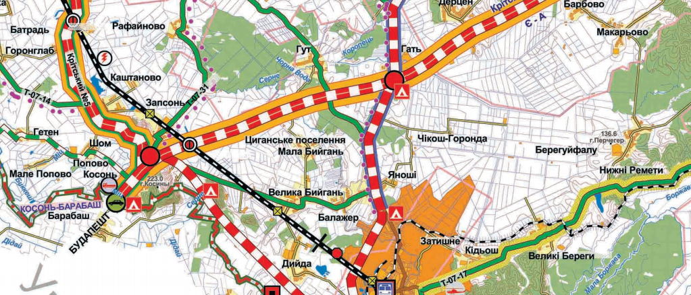
Рис. 2.1. Схема планування території Закарпатської області розроблена на розрахунковий період до 2031 року

В адміністративному відношенні об’єкт планової діяльності проходить по території Берегівського району, на землях Дийдянської, Великобийганьскої, Яношівської та Гатянської сільських рад Закарпатської області.
Громадськість проінформована про заплановане будівництво автомобільної дороги на ділянці від державного кордону з Угорщиною до автомобільної дороги М-24 Велика Добронь - Мукачеве – Берегове – КПП «Лужанка», мету і шляхи його здійснення через засоби масової інформації. Впровадження планованої діяльності сприятиме економічного розвитку регіону, оскільки є елементом розбудови його інфраструктури як важливого фактору інвестиційної привабливості, можливості організації господарства та промисловості, тощо.

Відповідність планової діяльності містобудівній документації
Проєктно-кошторисна документація розробляється відповідно до завдання на роєктування, технічних умов, вихідних даних. Проєктні рішення Автомобільні дороги» та ДБН Б.2.2-2:2018 «Планування і забудова територій».

3. ОПИС ПОТОЧНОГО СТАНУ ДОВЦІЛЛЯ ТА ОПИС ЙОГО ЙМОВІРНОЇ ЗМІНИ БЕЗ ЗДІЙСНЕННЯ ПЛАНОВАНОЇ ДІЯЛЬНОСТІ

3.1. Геологічні та гідрогеологічні умови
Інженерно-геологічні умови траси автомобільної дороги не складні, витримані по всій довжині траси.
В геоморфологічному відношенні ділянка вишукувань розташована в межах Закарпатського прогину, на Чопсько-Мукачівській низовині. Рельєф рівнинний, спокійний, без різких перепадів висот, ускладнений наявністю великої кількості штучних та природних водотоків: струмків, великих і малих річок, дренажних каналів. Русла природніх річок майже повсюдно зарегульовані. Абсолютні відмітки поверхні коливаються від 103,8 м в руслі р. Мерце до 111,0 м на насипі існуючих автодоріг.
Геологічний розріз до розвіданої глибини 31,0 м представлений:
- ґрунтово-рослинним шаром з корінням рослин, розповсюдженим суцільним покривом на території вишукувань. Потужність шару коливається в значних межах 0,1-1,0 м. Середня потужність ґрунтово-рослинного шару становить 0,3 м.
- насипними ґрунтами, якими складені відвали та дамби дренажних каналів, борти зарегульованих річок, насипи існуючих автодоріг. Потужність насипних ґрунтів коливається від 0,4 м до декількох метрів;
- верхньо- та середньо- четвертинними відкладами минайської світи: озерно-болотними, озерно-алювіальними та алювіальними утвореннями. Озерно-болотні заторфовані ґрунти та торф розповсюджені в руслах водотоків, подекуди у вигляді лінз і прошарків потужністю 0,4-2,1 м зустрічаються в товщі суглинків та глин. Озерно-алювіальні відклади представлені супісками, суглинками та глинами від твердих до текучопластичних, алювіальні – пісками пилуватими, мілкими, середньої крупності і крупними, середньої щільності, середнього ступеню водонасичення і насиченими водою, з вмістом гравію, відсоток якого збільшується з глибиною. Сумарна розкрита потужність минайських відкладів становить 8,0-17,6 м;
- нижньо-четвертинними відкладами чопської світи, представленими пісками середньої крупності, крупними та гравійними, щільними, насиченими водою, з вмістом великоуламкового матеріалу, та глинами і суглинками від твердих до тугопластичних. В суглинисто-глинистій товщі подекуди зустрінуті прошарки слабо- та середньо-заторфованих високопористих ґрунтів від твердої до м’якопластичної консистенції. Глинистим ґрунтам чопської світи притаманні набухаючі властивості з величинами відносного набухання 0,04-0,16 д. од.

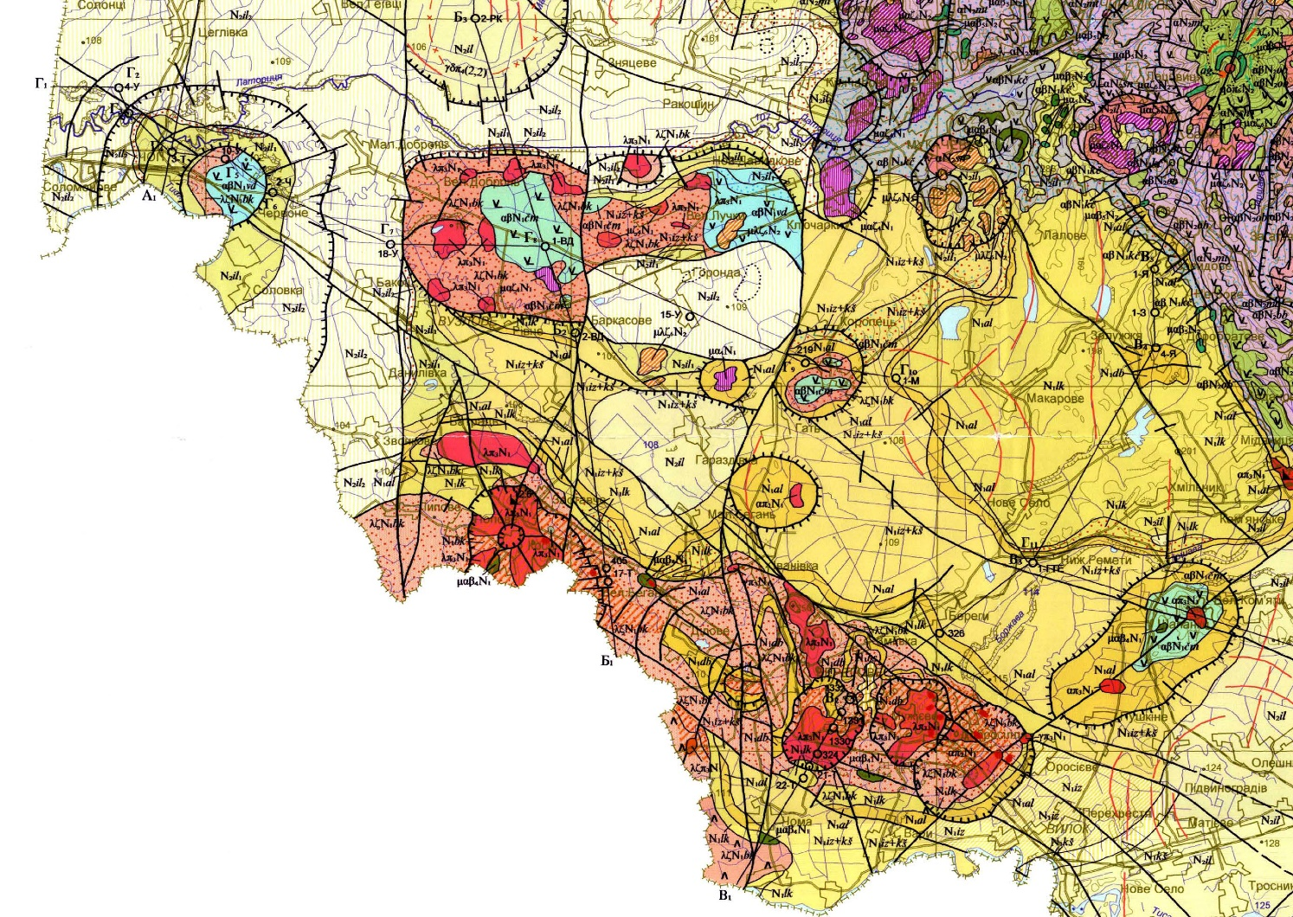
Рис. 3.1. Фрагмент державної геологічної карти України (карта дочетвертинних відкладів південно-західної частини Закарпатської області у межах аркуша М-34-ХХХV (Ужгород), L-34-V (Сату Маре))

За геолого-генетичними ознаками та фізико-механічними властивостями виділено 29 інженерно-геологічних елементів, дані щодо яких наведені на паспортах штучних споруд та поздовжньому профілі (див. Графічні додатки).
Нормативна глибина промерзання ґрунтів 0,40 м, згідно ДБН В.2.1-10-2009.
Ґрунтові води розкриті свердловинами на глибинах 1,0-9,7 м. За даними хімічного аналізу, води неагресивні чи слабоагресивні за вмістом агресивної вуглекислоти при марці бетону W4 за водонепроникністю для споруд, розташованих в ґрунтах з коефіцієнтом фільтрації понад 0,1 м/добу, у відкритих водоймах і для напірних споруд, згідно ДСТУ Б.В.2.6-145:2010.
Загалом, Закарпаття знаходиться в межах зони високої сейсмічної небезпеки. Відповідно до ДБН В.1.1-12:2014 (Карта ЗСР 2004-С) максимальна величина коливання земної поверхні на території вишукувань сягає 8-ми балів.
Сейсмічність ділянки будівництва відноситься до ІI категорії за сейсмічними властивостями ґрунтів (500<Vs<800). За дорожнім районуванням України (ДБН В.2.3-4:2015) територія вишукувань відноситься до ІV (Гірської) дорожньо-кліматичної зони.
За складністю інженерно-геологічних умов територія прокладання траси відноситься до IІ (середньої) категорії складності, згідно ДБН А.2.1-1-2008. За рельєфом місцевості, інженерно-геологічними умовами, характером зволоження та степенем стікання води ділянка відноситься до 2-го типу.
Серед сучасних фізико-геологічних процесів та явищ, які можуть негативно впливати на будівництво та експлуатацію автомобільної дороги, що проєктується, мають місце водна ерозія, заболоченість та підтоплення території. Активні ерозійні процеси розвинені в руслах і прируслових ділянках річок, особливо в період повені та випадання зливових дощів. Ці процеси будуть розвиватися на території планованої діяльності й без реалізації проєкту будіівництва дороги.

3.2. Особливості кліматичних умов

Згідно з ДСТУ-Н Б В.1.1-27-2010 за кліматологічним районуванням України територія розміщення об’єкту проєктування відноситься до району ІІІ – Українські Карпати, підрайон – ІІІБ – Закарпатський (рис. 3.2).
Для складання кліматичної характеристики району розташування об’єкта проєктування використані дані багаторічних спостережень метеорологічної станції Берегово.
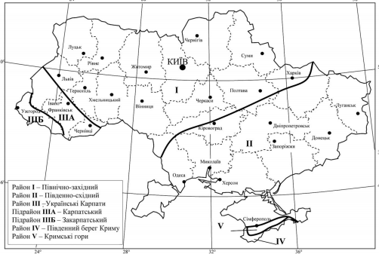
Рис. 3.2. Кліматологічне районування України

Клімат Закарпатської області є помірно-континентальним з достатнім і надлишковим зволоженням.
Для території розташування Дийдянської, Великобийганської та Яношівської сільських рад є типовою м’яка зима, з переважанням взимку похмурої погоди, нерідко з глибокими відлигами, в основному, суха і вітряна весна (інколи з поверненням холодів); досить жарке, з грозами, зливами, місцями шкваламиі градом літо; помірно тепла (у зв’язку з частими поверненнями тепла) осінь, перша половина якої схожа ще на літо, а друга – похмура з опадами та туманами.
За даними багаторічних спостережень метеорологічної станції м. Берегове, cередня річна температура повітря становить +9,9 ˚С, середня температура січня -2,7 ˚С, липня +20,2 ˚С. Абсолютний максимум температури повітря +38,7 ˚С, мінімум -32,5 ˚С. Дати переходу середньодобової температури через 0 ˚С 23.ІІ навесні та 16 XII восени, через 10 ˚С – 12 IV і 20. відповідно.
В жаркі літні дні (липень, серпень) при переміщенні тропічного повітря з півночі Африки на Західну Європу та Закарпаття, повітря може прогріватися максимально до 38,7 ˚С, при зимових відлигах до 15 ˚С тепла, в лютому до 18 ˚С тепла (один раз на 10-15 років).
В липні місяці, в середньому, протягом 28 днів, найбільш часто повторюється середньодобова температура від 15 до 25 ˚С тепла.
Розрахункова температура самої холодної п’ятиденки для території, що розглядається складає -18 ˚С морозу, найхолоднішої доби -23 ˚С морозу.
Таблиця 3.1.
Температурний режим (за даними метеостанції у м. Берегово)
І | ІІ | ІІІ | ІV | V | VI | VII | VIII |  | IX | X | XI | XII | Рік
Середня місячна і річна температура повітря (˚С)
-2,7 | -0,1 | 5,0 | 10,9 | 15,9 | 18,6 | 20,2 | 19,6 | 15,7 |  | 10,3 | 4,8 | -0,2 | 9,9
Абсолютні значення температури повітря
Максимальна (˚С)
12,9 | 18,4 | 26,1 | 30,0 | 32,2 | 34,1 | 36,5 | 38,7 | 36,1 |  | 27,0 | 21,8 | 16,3 | 38,3
Мінімальна (˚С)
-32,5 | -27,5 | -20,6 | -7,1 | -1,1 | 0,9 | 7,2 | 4,6 | -3,1 |  | -8,7 | -23,0 | -27,1 | -32,5

За багаторічними спостереженнями метеостанції Берегово, середня кількість опадів за рік – 687 мм. Максимальна кількість (440 мм) випадає протягом теплого періоду року. Влітку часто бувають зливи і грози. В цілому за рік буває 38 днів з грозами, найбільше – 50 днів. Під час катастрофічних злив, зокрема, влітку 1998 р. в Береговому, коли випало за 5 годин 89 мм, за добу – 94,3 мм, - можливе підтоплення домогосподарств, підприємств і організацій. Загалом, на території південно-західної частини Закарпатської області кількість одиничних видків сильних та надзвичайних опадів за період 1990-2019 років коливався від 20 до 40 разів, тоді як на метеостанції «Берегово» цей показник становив 19-62 рази (рис. 3.3).

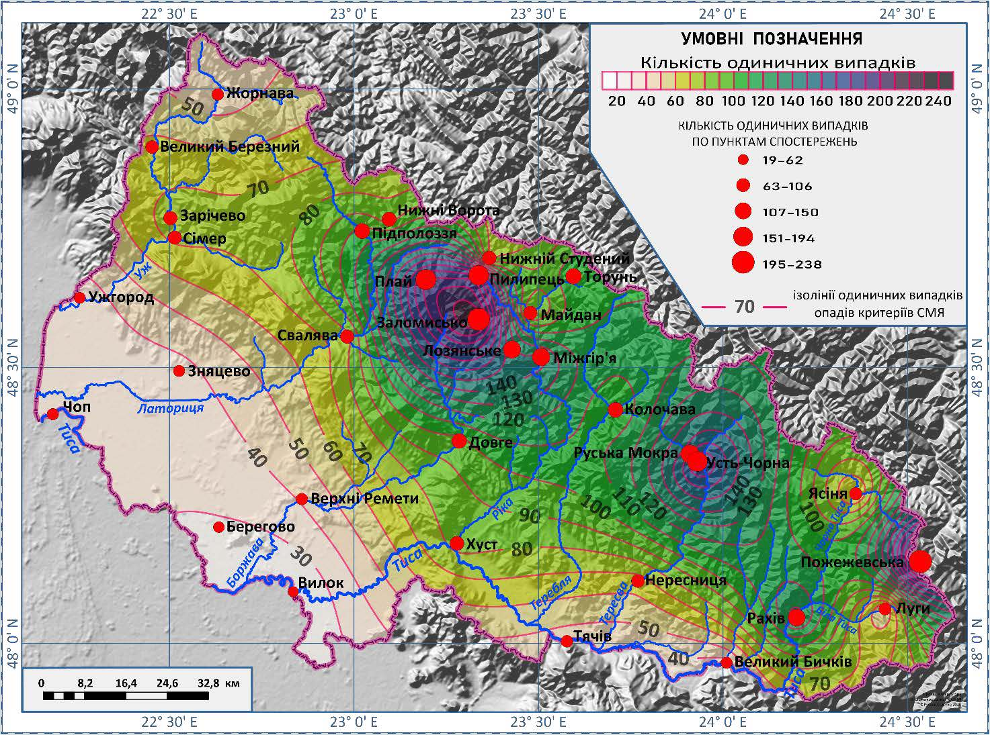
Рис. 3.3. Кількість одиничних випадків сильних та надзвичайних опадів у Закарпатській області (за період 1990-2019 років)

На теторії проєктованої діяльності середньорічна відносна вологість становить 74 %, максимальна в зимові місяці – 81-84 %, мінімальна весною 65-70 %. За багаторічними спостереженнями метеостанції «Берегово», середня швидкість вітру в січні–1,7 м/с, в липні -2,0 м/с, середньорічна – 1,9 м/с. Основний напрямок вітру протягом року південно-східний, висока повторюваність південного, північного та північно-західного напрямку вітру. Шквальні вітри зі швидкістю 23-28 м/с з поривами до 33 м/с відмічаються в літній період 1-2 рази на 5 років.
За даними Закарпатського ЦГМ, сталий сніговий покрив утворюється нечасто, близько 2 разів на 6 років. На рівнині нерідко бувають зими без стійкого снігового покриву.Середнявисота покриву 10-15 см, максимальна 55-60 см. Середня дата появи снігового покриву 9.ХІІ, сходу – 11.ІІІ. У зимовий період на території Закарпатської області поширені сильні т надзвичайні снігопади. Ці небезпечні метеорологічні явища зустрічаються переважно у гірській місцевості, однак можуть проявлятися і на рівнинній частині області. На території планованої діяльності ці процеси проявляються мінімальну кількість разів (рис. 3.4).

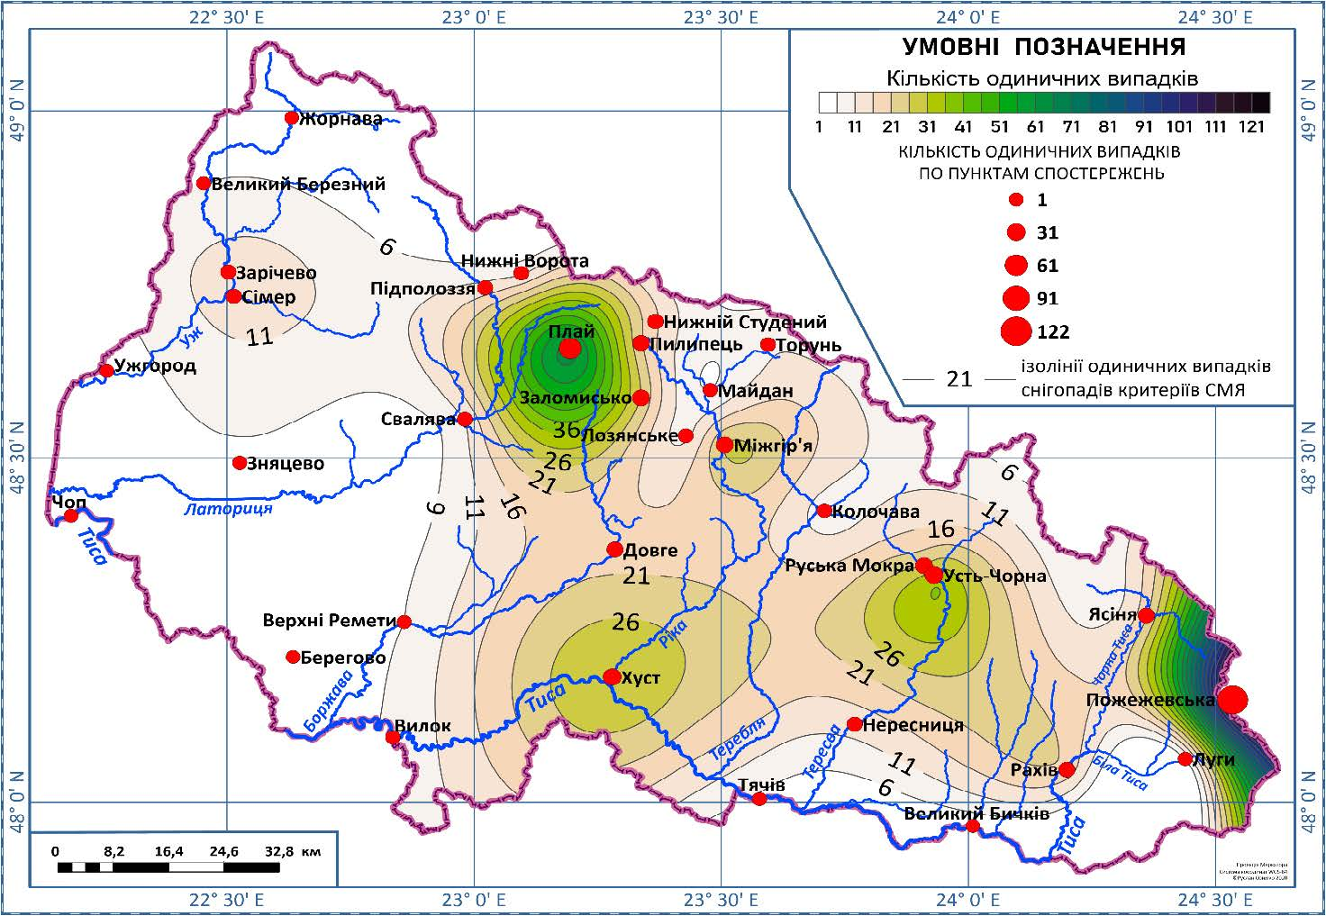
Рис. 3.4. Повторюваність сильних та надзвичайних снігопадів в Закарпатській області за період 1990-2019 рр.

У зимовий період середня глибина сезонного промерзання ґрунтів на території плаованої діяльності становить 40 см. Серед несприятливих кліматичних явищ – тумани, ожеледь, зливові дощі з градом, сильні вітри, весняні заморозки. За даними Закарпатського ЦГМ, середня кількість днів з туманами за рік 27-30, з хуртовинами 2, з градом 4-7, з ожеледицею та памороззю за рік 3-4 на місяць.

Відомості про стан забруднення атмосферного повітря
Фонові концентрації забруднюючих речовин в атмосферному повітрі для території розміщення об’єкта проєктування прийняті згідно з листом Департаменту екології та природних ресурсів Закарпатської ОДА № 34/03-01 від 13.01.2021 р. (Додаток 3).
Значення фонових концентрацій приведені у таблиці 3.2. Величини фонових концентрації забруднювальних речовин в місці розміщення об’єкта проектування прийняті згідно довідки департаменту екології та природних ресурсів Закарпатської обласної державної адміністрації № 34/03-01 від 13.01.2021 р.

Таблиця 3.2.
Величини фонових концентрації забруднювальних речовин
№  з/п | Забруднююча речовина |  | Гігієнічні нормативи | Фонова  концентрація  (мг/м³)
 | код | найменування | Максимальна з разових концентрація (мг/м³)
1 | 2 | 3 | 5 | 7
1 | 301 | Азоту оксид | 0,4 | 0,16
2 | 337 | Вуглецю оксид | 5 | 0,4
3 | 2909 | Пил неорганічний | 0,5 | 0,05
4 | 330 | Сірки діоксид | 0,5 | 0,05

3.3. Водне середовище

Закарпатська область – один з найбільш забезпечених водними ресурсами регіонів України. Водні ресурси області формуються за рахунок поверхневого стоку річок басейну річки Тиса: місцевого річкового стоку, що утворюється в межах області, транзитного річкового стоку, що утворюється на території Румунської, Угорської та Словацької Республік, а також експлуатаційних запасів підземних вод.
В гідрологічному відношенні район вишукувань розташований в Тисо-Латорицькій області значної вологості.
Річкова сітка території Закарпаття на лежить басейнам Чорного та Балтійського морів.
Найбільша ріка – Тиса, ліва притока Дунаю. Праві притоки Тиси (Уж, Латориця, Боржава) швидкоплинні, з кам’янистим, зрідка піщаним, дном, порожисті. Глибина їх у витоків 1-2 м, в нижніх течіях 3-4 м. Територія схильна до інтенсивного підтоплення. Для всього регіону характерні повені, часто катастрофічні, під час яких рівень води різко піднімається на 3-6 м.
Річки Закарпатської області в географічному плані розміщені і належать до басейну однієї з найбільших приток Дунаю – річки Тиса, яка є основною водною артерією області. Всі річки беруть свій початок у високогірній частині Карпат. Водний режим річок є дуже змінним. Він залежить від погодно-кліматичних умов і тісно пов’язаний зі станом лісів Українаських Карпат. Отже, територія проєктування належить до басейну р. Тиса (рис. 3.5).
Автомобільна дорога, що проєктується перетинає один водний об’єкт канал Верке.
В географічному відношенні канал разом із своїми водозбірним басейном розташований у південно-західній частині Закарпатської області, в межах адміністративної території Берегівського району. Виток та верхів’я каналу перебувають у смузі лісистого карпатського терасованого передгір’я; середня та пригирлева частина басейну – припадає на рівнинний рельєф Закарпатської низовини. Остання являє собою плоску рівнину з окремими гривами та пагорбами. В районі м. Берегове на рівнині знаходяться гори, які утворені вулканічними породами. В геологічному відношенні низовина є міжгірською западиною, що наповнена осадовими відкладами. Відповідно до території розташування гідрологічний режим досліджуваного водотоку сформований під впливом двох відмінних один від одного кліматичних, геологічних, грунтових умов, природних ландшафтів тощо.Отже, територія проєктування належить до басейну р. Тиса.
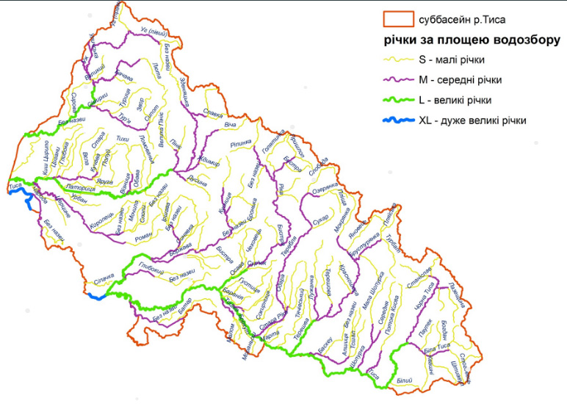
Рис. 3.5. Гідромережа Закарпатської області

Автомобільна дорога, що проєктується перетинає один водний об’єкт канал Верке.
В географічному відношенні канал разом із своїми водозбірним басейном розташований у південно-західній частині Закарпатської області, в межах адміністративної території Берегівського району. Виток та верхів’я каналу перебувають у смузі лісистого карпатського терасованого передгір’я; середня та пригирлева частина басейну – припадає на рівнинний рельєф Закарпатської низовини. Остання являє собою плоску рівнину з окремими гривами та пагорбами. В районі м. Берегове на рівнині знаходяться гори, які утворені вулканічними породами. В геологічному відношенні низовина є міжгірською западиною, що наповнена осадовими відкладами. Відповідно до території розташування гідрологічний режим досліджуваного водотоку сформований під впливом двох відмінних один від одного кліматичних, геологічних, грунтових умов, природних ландшафтів тощо.

Канал Верке
Канал Верке побудований у 1893 році для обводнення м.Берегове. Разом з ним в одному комплексі зведено греблю на р.Боржава біля с.Боржава і в голові каналу – бетонний двох отвірний шлюз–регулятор в правобережній дамбі ріки з розмірами 1,75 х 1,80 м, пропускною здатністю Q = 5,0 м3/сек.
Вода з р. Боржава, за рахунок підпору греблі, шлюзом подається у Верке, яка далі самопливом проходить через місто Берегове, покращуючи його санітарний стан, і далі надходить в магістральні канали Берегівської меліоративної системи та може потрапляти або в р.Тиса, через Яворівський шлюз в районі м.Чоп, або в р.Латориця, через насосну станція БОС 1.
Розрахунковий створ №4 на к.Верке розташований в нижній його частині, між с.Мала Бийгань та Іванівка Берегівського району. Русло тут заросле, середня глибина його 0,3 – 0,5 м. Швидкість течії незначна, до 0,05 м/сек. Лівобережна заплава практично повністю заросла осокою, очеретом, іншою водно-болотною рослинністю. Правобережна – суха, задернована.
В 1956 році греблю на р.Боржава було частково реконструйовано за проєктом інституту “Укрдіпроводгосп”, а саме, замінено металеві конструкції ферми Корицького, шпицеві затвори замінені на щитові, виконано укріплення берегів р.Боржава в нижньому б’єфі греблі.
Основною функцією Верке залишається розбавлення стічних та недостатньо очищених вод міста Берегове, населених пунктів Берегівщини та інших промислових підприємств.
Навіть при умові задовільної роботи очисних споруд, стічні води підлягають доочистці водами річки Боржава, особливо в маловодні періоди. Проте, режим роботи греблі такий, що на період пропуску паводків і нересту – з 5 листопада по 10 травня вона розбирається (піднімаються щити, а ферми Корицького укладаються на флютбет) і вода для розбавлення в місто Берегове не подається, що призводить до різкого погіршення екологічної ситуації в самому місті і населених пунктах, через які протікає канал.
Починаючи з 1997 року, гребля знаходиться в аварійному стані. Всі елементи конструкції греблі, за винятком механізмів підйому, постійно перебувають під впливом шкідливої дії води, металеві частини (ферми, шарнірні з’єднання, закладні частини, анкерні болти) прийшли в повну непридатність через постійне перебування у воді. Бетонний поріг греблі був зруйнований, флютбет має тріщини і місцями просів, кам’яне кріплення відкосів нижнього б’єфу просіло. Таким чином, гребля не може виконувати свою функцію – своєчасно і надійно подавати воду в м. Берегове через Верке.
Вже в 1999 році через аварійний стан греблі рівень води перед нею опустився нижче необхідного на 1,0 м і в маловодні періоди вода у Верке практично не поступала, що призводило до масової гибелі риби в каналі, різкого погіршення екологічного стану в м.Берегове.
У 2005 році реконструйовано греблю на р.Боржава та шлюз, що дає можливість подати в місто Берегове воду з річки Боржави. Відсутність води в каналі призвела б до складної санепідеміологічної ситуації в районі, тому що канал Верке є приймачем стічних вод міста та навколишніх сіл.
Проте вже останні 5 років мова йде про очистку каналу Верке в межах міста та району в цілому, однак місцеві органи влади не змогли забезпечити виконання зазначених робіт. Тому питання очистки каналу є дуже актуальним наразі і його позитивне вирішення допоможе стабілізувати екологічну ситуацію в районі. Очищати потрібно весь канал, довжиною 36,6 км, в межах як м. Берегове, так і Берегівського району.
Лабораторні аналізи поверхневих вод Верке вказують на те, що більшість гідрохімічних показників якості в кілька разів перевищують нормативні значення. Такий стан може призвести до екологічної кризи, або виникнення в місті спалаху інфекційних захворювань населення. Крім цього, неочищені та забруднені стоки м.Берегове будуть попадати в р.Тиса та р.Латориця, що може призвести до різкого погіршення якості води на прикордонних водах із сусідніми державами.
Багато шкоди каналу Верке завдали численні аварійні ситуації на водоканалах м.Берегове та с.Бакта, аварійні скиди консервного заводу в с.Боржава, скиди поліметалічного підприємства в с.Мужієво, потрапляння нафтопродуктів з складу в м.Берегове та с.Бакта.
Якщо ж врахувати несанкціоновані локальні скиди сільського населення району, то жодний поверхневий водотік не витримає такого антропогенного навантаження. Тому для збереження Верке, як природного водотоку та окраси Берегівщини, необхідно якомога швидше вирішити зазначені вище питання.
Канал Верке, крім свого основного призначення, виконує функції водоприймача. У нього скидається стік прилеглої місцевості. Тому максимальні витрати в ньому дещо перевищують пропускну здатність шлюза-регулятора. А протягом всього теплого періоду з р.Боржава відбувається попуск витратою води у розмірі Q = 2,0 м³/сек. Секундна величина витрати протягом всього періоду не міняється.
Максимальний стік каналу Верке в більшій мірі залежить від режиму роботи греблі “Корицького” на р.Боржава та пропускної можливості двох отвірного шлюза-регулятора у правобережній дамбі ріки. Інша частина паводкового (повеневого) стоку формується безпосередньо в басейні каналу. Все це враховано у кінцевих кількісних характеристиках максимального стоку, приведених у відповідних таблицях.
Для досліджуваного водотоку характерні дуже малі (практично відсутні) швидкості течії. При середньомеженних витратах води швидкість течії становить V = 0,003 – 0,005 м/сек. При проходженні паводків та повеней швидкість течії збільшується до V = 0,9 – 2,6 м/сек. Осінньо-зимовий та весняний льодохід суттєвої загрози існуючим та майбутнім проєктним мостовим переходам не представляє. Всі досліджувані водотоки характеризуються відносно стійкими берегами, корчеходи для них не притаманні. Зведені гідрологічні характеритики каналу Верке представлені у табл. 3.2.-3.4.

Таблиця 3.3.
Фізико-географічні і морфометричні характеристики
Назва водотоку | Створ | Населений пункт | F,  км² | L,  км | Похили, ‰ |  | F ліс.  %
 |  |  |  |  | І сер. | І сер.зв.
к. Верке | 4 | с. М.Бийгань | 75,6 | 28,5 | 0,20 | 0,20 | 10

Таблиця 3.4.
Розрахункові масимальні витрати
Назва ріки | Створ | F, км² | Розрахункові максимальні витрати води, м³/с
 |  |  | Q 1% | Q 2% | Q 3% | Q 5% | Q 10% | Q 25%
к. Верке | 4 | 75,6 | 11,6 | 9,63 | 8,12 | 6,96 | 4,99 | 2,90

Таблиця 3.5.
Розрахункові максимальні рівні води
Назва водотоку | Створ | Пікетаж | Розрахункові максимальні рівні води,  Н макс., м БС.
 |  |  | Н 1% | Н 5% | Н 10%
к. Верке | 4 | ПК 65 + 05,00 | 109,65 | 109,30 | 109,10

Більш детальний аналіз гідрологічного режиму річок, які перетинає автомобільна дорога, що проєктується, представлений у звіті «Гідрологія. Максимальний стік: р.Коропець, канал Мерце (Чорна Вода), канал Кідьош (Кідешський), канал Верке», розроблений ФОП Чорний Володимир Михайлович, Львів, 2018 р.

3.4. Біотичний компонент

З лісотипологічної точки зору, траса пролягає районом розповсюдження вологих грабових дібров. Кліматичні умови сприятливі для вирощування сільськогосподарських культур, в тому числі теплолюбивих – абрикосів, персиків, рису, винограду, перцю, елітної кукурудзи.
Сучасний рослинний території планованої діяльності є модифікованим, що зумовлено тривалою історією с/г освоєння території. Він сформований поєднанням лучних, чагарникових та ін. У структурі сучасного рослинного покриву займають сільсько-господарські угіддя у поєднанні із луками. Це результатом сприятливих для с/г кліматичних та орографічних умов, а також найбільшої концентрації населених пунктів.
Територія розташована в межах Закарпатської агроґрунтової провінції. Переважають бурі лісові опідзолені і оглеєні ґрунти широколистяних лісів. Ці та дерново-опідзолені ґрунти тут здавна використовують у c/г, що зумовлює поступову їхню деградацію. Характерний оглеєний горизонт на глибині 20–50 см. Цьому типу грунту властиві такі морфологічні ознаки: незначна потужність грунтового профілю, наявність щебеню та загальна кам’янистість, що пов’язане з властивостями материнських порід, відсутність диференціації профілю на елювіальний та ілювіальний горизонти, поступовий перехід між генетичними горизонтами, зростання інтенсивності забарвлення гумусових горизонтів із висотою тощо.

4. ОПИС ФАКТОРІВ ДОВКІЛЛЯ, ЯКІ ЙМОВІРНО ЗАЗНАЮТЬ ВПЛИВУ З БОКУ ПЛАНОВОЇ ДІЯЛЬНОСТІ ТА ЇЇ АЛЬТЕРНАТИВНИХ ВАРІАНТІВ

4.1. Оцінка впливів на природнє середовище

Вплив планованої діяльності на навколишнє середовище поділяється на вплив під час виконання будівельних робіт та під час експлуатації (провадження) об’єкту проєктування.
Джерелами потенційного впливу планованої діяльності на навколишнє середовище є: автомобільна дорога, що проєктується, транспортний рух, технологічні процеси будівництва і утримання автомобільної дороги. Кількість шкідливих викидів та відстань їх поширення змінюється в залежності від інтенсивності, складу руху, дорожніх умов, природних та кліматичних умов.
Можливі впливи планованої діяльності при будівництві та провадженні на навколишнє середовище:
- геологічне середовище: можлива активізація екзогенних геологічних процесів;
- клімат і мікроклімат: не передбачається;
- повітряне середовище: забруднення викидами відпрацьованих газів двигунів внутрішнього згорання будівельних машин, пилоутворення, шумове навантаження (при будівництві); викиди в атмосферне повітря двигунів внутрішнього згорання транспортних засобів та шумове навантаження (при експлуатації);
- водне середовище: тимчасові зміни умов поверхневого стоку (при будівництві); можливе забруднення водного середовища поверхневими стічними водами з дорожнього покриття, які містять нафтопродукти та інші хімічні сполуки (при експлуатації);
- ґрунт: відчуження земель в межах проєктної смуги відведення автомобільної дороги, утворення будівельних відходів (при будівництві), забруднення твердими частками від зносу автомобільних шин та покриття автодороги, забруднення сміттям, хімічними елементами, що входять до складу протиожеледних матеріалів, опосередковані впливи при забрудненні атмосферного повітря, вібрація (при експлуатації).
- рослинний і тваринний світ, заповідні об’єкти: можливі зміни існуючого стану біологічних та екологічних систем в смузі відведення автомобільної дороги (при будівництві), опосередковані впливи при забрудненні інших елементів навколишнього природного середовища.
- навколишнє соціальне середовище (населення): негативні впливи – тимчасові незручності для учасників дорожнього руху (при будівництві); позитивні впливи – створення нових робочих місць, підвищення комфортності та безпеки для учасників дорожнього руху (при експлуатації);
- навколишнє техногенне середовище: негативні впливи – тимчасові незручності, пов’язані з технологічними процесами будівництва; позитивні впливи – забезпечення нормативних техніко- експлуатаційних показників дороги, поліпшення транспортної інфраструктури області.

4.2. Оцінка впливів планованої діяльності на соціальне середовище

Позитивні та негативні впливи на соціальне середовище від об’єкту, що проєктується, необхідно аналізувати відокремлено, а саме впливи: на майбутніх користувачів дороги та на жителів місцевості, що безпосередньо прилягає до дороги.
Згідно ДСП 173-96 «Державні санітарні правила планування та забудови населених пунктів» п. 5.25. Автомобільні дороги загальної мережі I категорій слід проєктувати в обхід населених пунктів. Відстань від бровки земляного полотна зазначених доріг необхідно приймати не менше 100 м до житлової забудови і садівницьких товариств.
Користувачі дороги відчують на собі тільки позитивний вплив за рахунок покращення транспортної інфраструктури. Насамперед, це:
- підвищена безпека та комфортні умови руху;
- скорочення часу перебування у дорозі;
- економія пального та зменшення зносу ходової частини автомобіля за рахунок пересування по сучасному дорожньому покриттю та забезпеченої можливості вибору оптимального режиму та швидкості руху.
Жителі місцевостей, що безпосередньо прилягають до дороги, відчують на собі негативний вплив від об’єкта, що проєктується, лише під час проведення будівельних робіт. Це, в основному, деякі незручності, викликанні обмеженням та перешкодами при пересуванні, і підвищення на певних територіях рівня шуму та вмісту пилі у повітрі. При експлуатації автомобільної дороги, враховуючи усі передбачені проєктом запобіжні заходи, погіршення умов життєдіяльності місцевого населення не виникне.
Позитивний же вплив близького розташування нової автомобільної дороги для місцевих жителів полягає по-перше в обов’язковому росту транспортної доступності і, як наслідок, економічної привабливості територій поблизу дороги, що буде сприяти задоволенню потреб місцевого населення. По-друге, в появі нових робочих місць, як на стадії будівництва, так і при подальшої експлуатації дороги за рахунок розвитку її інфраструктури та об’єктів супутнього сервісу. По-третє, в покращенні можливості працевлаштування в інших районах області за рахунок поліпшення транспортного зв’язку з ними. Понад усіх, при реалізації проєкту будівництва автодороги, виграють жителі м. Берегове, для яких прогнозується суттєве покращення умов життєдіяльності: розвантаження місцевих доріг, зменшення викидів забруднюючих речовин від автотранспорту, збільшення вільного часу, зменшення кількості ДТП тощо. Внаслідок поліпшення умов та безпеки руху транспорту, підвищення інвестиційної привабливості району, покращяться соціальні умови життєдіяльності та задоволення потреб місцевого населення.
Об’єкти соціально-побутового, спортивно-оздоровчого, курортного та рекреаційного призначення, на прилеглій до дороги території не розташовані. Технічні рішення, які прийняті в проєкті, відповідають вимогам екологічних, санітарно-гігієнічних, протипожежних та інших діючих норм і правил, і забезпечують безпечну для життя і здоров’я населення експлуатацію об’єкта.
До найбільш значущих соціально-економічних наслідків реалізації проєкту будівництва автомобільної дороги можна віднести:
- підвищення рівня та покращення соціальних умов життя населення в зоні впливу дороги;
- активацію економічної діяльності, розширення ринку збуту продукції;
- активації туристичної діяльності та відпочинку;
- покращення транспортного обслуговування сільського господарства;
- створення нових робочих місць;
- зниження негативних наслідків надзвичайних ситуацій тощо.

4.3. Оцінка впливів планованої діяльності на техногенне середовище

Будівельні роботи можуть викликати незначні короткочасні впливи за Проєктними рішеннями передбачається перебудова комунікацій у відповідності до технічних умов, виданих балансоутимувачами комунікацій, що потрапляють в зону будівництва автомобільної дороги.
Проєктні рішення будуть погоджені з установами, яким належать інженерні комунікації, перебудова узгоджується у відповідному до законодавства порядку.
Всі роботи пов’язані з будівництвом виконуються спеціалізованими організаціями, які мають державну ліцензію, дозвіл на виконання робіт, дозвіл держнагляду по охороні праці згідно ДБН А.3.1-5-2016 «Організація будівельного виробництва» та дозволи на виконання вказаних робіт, що включають врахування вимог охорони навколишнього середовище.
Місце виконання дорожніх робіт обладнане огороджувальними засобами. Всі земляні роботи виконувати з врахуванням вимог охорони існуючих інженерних мереж. Перед початком виконання земляних робіт уточнити наявність підземних інженерних комунікацій. В охоронній зоні підземних інженерних мереж роботи виконуються в присутності власника мереж. Без погодження уточнення на місцевості наявності підземних інженерних комунікацій, до земляних робіт приступати заборонено.
При будівництві існує загроза виникнення та розвитку аварійних ситуацій. Наслідками аварійних ситуацій можуть бути негативні впливи на навколишнє середовище (травматизм працівників, забруднення компонентів навколишнього природного середовища, виникнення небезпечних геологічних процесів тощо). У більшості випадків аварійні ситуації при будівництві виникають насамперед в результаті порушення технологічних режимів будівельних робіт, тобто мають техногенний характер. Дотримання вимог щодо організації будівельного виробництва, техніки безпеки і охорони праці виключає можливість виникнення та розвитку аварійних ситуацій техногенного характеру.
Проведена оцінка дає можливість зробити висновок, що планована діяльність матиме ряд позитивних впливів для навколишнього техногенного середовища. Проєктована діяльність в цілому не передбачає негативного впливу на житлово-цивільні та промислові об’єкти, наземні та підземні споруди, а також на соціальну організацію території.

5. ОПИС І ОЦНКА МОЖЛИВОГО ВПЛИВУ НА ДОВКІЛЛЯ ПЛАНОВОЇ ДІЯЛЬНОСТІ

5.1. Виконання підготовчих і будівельних робіт та провадження планової діяльності

Реалізація проєктованої діяльності у частині виконання підготовчих і будівельних робіть, як уже згадувалося у розділі 4, має низку аспектів впливу на довкілля та окремих його елементів.
Даний розділ розроблено виходячи із виконання технологічних процесів та операцій описаних в розділах 1-3, основних технологічних операцій дорожнього будівництва та можливими прийнятими методами виконання робіт.
Проведений аналіз технологічних процесів і виконана оцінка впливів планованої діяльності на навколишнє середовище показує, що при виконанні робіт з будівництва прямих негативних впливів можуть зазнавати:
- повітряне середовище;
- водне середовище;
- рослинний та тваринний світ;
- соціальне та техногенне середовище
- утворення відходів під час проведення робіт з капітального ремонту
- тощо.
ПОБ служить основою для розробки генпідрядною організацією проєкту виробництва робіт (ПВР), а також для планування, фінансування та матеріально-технічного забезпечення будівництва. Нижче приведені основні відомості організації будівництва згідно з ПОБ.
Загалом, параметри джерел викидів ЗР під час будівельних робіт складаються згідно розрахунків викидів забруднюючих речовин в період будівництва об’єкту представлені у таблиці 5.1. При цьому враховується одночасна робота всіх джерел викидів.

Таблиця 5.1.
Параметри джерел викидів в період будівництва
№ п/п | Найменування забруднюючої речовини | М, г/с | ГДК м.р., ОБРД  мг/м3* | Максимальна концентрація | Перевищення нормативу  (так чи ні) | Доцільність розрахунку  розсіювання
123 | Заліза окис | 0,007 | 0,4 | 0,0175 | Ні | <0,1 недоцільно
143 | Марганець та його сполуки | 0,0005 | 0,01 | 0,05 | Ні | <0,1 недоцільно
301 | Діоксид азоту | 0,0156 | 0,2 | 0,078 | Ні | <0,1 недоцільно
328 | Сажа | 0,0016 | 0,15 | 0,01067 | Ні | <0,1 недоцільно
330 | Діоксид сірки | 0,0021 | 0,5 | 0,0042 | Ні | <0,1 недоцільно
337 | Оксид вуглецю | 0,018 | 5 | 0,0036 | Ні | <0,1 недоцільно
342 | Фтористий водень | 0,0006 | 0,02 | 0,03 | Ні | <0,1 недоцільно
344 | Фториди (в перерахунку на F) | 0,002 | 0,2 | 0,01 | Ні | <0,1 недоцільно
2754 | Вуглеводні граничні С12-С19 | 0,002 | 1,0 | 0,002 | Ні | <0,1 недоцільно
2908 | Пил неорганічний 20<SiO2  <70% | 0,0005 | 0,3 | 0,00167 | Ні | <0,1 недоцільно
*При відсутності значення ГДК м.р., тому приймається значення ГДК с.д * 10 або ОБРВ.

Відповідно до табл. 5.1. по всім забруднюючим речовинах не виявлено перевищення санітарних норм. Дія короткочасних джерел забруднення атмосфери є локальною, нетривалою і не чинить помітного впливу на забруднення атмосфери в районі проєктованого об’єкту.
Перелік забруднюючих речовин, що викидаються (зокрема в атмосферу) при будівництві об’єкту, представлений в таблиці 5.2.

Таблиця 5.2.
Перелік, санітарно-гігієнічні нормативи та кількість забруднюючих речовин, що утворюються в період будівництва
Найменування речовини | Код ЗР | Нормативи забруднення |  |  | Клас небезп еки ЗР | Викиди ЗР, т
 |  | Г.Д.К.  м.р.мг/м3 | Г.Д.К.  с.д.мг/м 3 | ОБРВ |  | Пересув ні  джерела (з ДВЗ) | Стаціо нарні  джере ла | Разом
1 | 2 | 3 | 4 | 5 | 6 | 7 | 8 | 9
Заліза оксид | 0123 | - | 0.04 | - | 3 | - | 0,142 | 0,142
Марганець та його сполуки | 0143 | 0,01 | 0,001 | - | 2 | - | 0,01 | 0,01
Діоксид азоту | 0301 | 0,2 | 0,04 | - | 2 | 50,08 | 0,037 | 50,117
Сажа | 0328 | 0,15 | 0,05 | - | 3 | 9,44 | - | 9,44
Діоксид сірки | 0330 | 0,5 | - | - |  | 6,96 | - | 6,96
Оксид вуглецю | 0337 | 5 | 3 | - | 4 | 125,00 | 0,127 | 125,127
Фториди газоподібні | 0342 | 0,02 | 0,005 | - | 2 | - | 0,012 | 0,012
Погано розчинні неорганічні фториди | 0344 | 0,2 | 0,03 | - | 2 | - | 0,046 | 0,046
Ксилол | 0616 | 0,2 | - | - | 3 | - | 204,45 | 204,45
Толуол | 0621 | 0,6 | 0,6 | - | 3 | - | 0,161 | 0,161
Етанол (спирт етиловий) | 1061 | 5,0 | 5 | - | 4 | - | 0,0063 | 0,0063
Бутилацетат | 1210 | 0,1 | - | - | 4 | - | 50,92 | 50,92
Ацетон | 1401 | 0,35 | 0,35 |  | 4 | - | 0,12 | 0,12
Уайт-спірит | 2752 | - | - | 1 | - | - | 1,5 | 1,5
Граничні вуглеводні С12-  С19 | 2754 | 1,0 | - | - | 4 | 25,62 | - | 25,62
Пил неорганічний 20<SiO2<70% | 10292 | 0,3 | 0,1 | - | 3 | - | 0,01 | 0,01

Коротка характеристика виробництва, класи його небезпеки і продукції, що виробляється
Екологічний клас об’єкту – перший, згідно п.4.4 ГБН В.2.3-218-007:2012. Дорожні об’єкти першого класу відносяться до видів діяльності, які становлять підвищену екологічну небезпеку.
Планова діяльність підлягає оцінці впливу на довкілля згідно зі статтею 3 Закону України «Про оцінку впливу на довкілля». За ДБН В.1.2–14–2009, ДСТУ-Н Б В.1.2–16:2013 та ГБН В.2.3–37641918–552:2015 визначена категорія складності – клас наслідків СС3. Згідно з п.6.3 ГБН В.2.3-218-551:2011 Нове будівництво автомобільних доріг І категорії згідно з ДБН В.2.3.-4 відносяться до першого екологічного класу.

Відходи, які утворюються при експлуатації автодороги
В період експлуатації автодороги основним джерелом утворення відходів дорожнє покриття та система зовнішнього освітлення, дощоприймачі тощо: відпрацьовані лампи освітлення, сміття, що утворюється від прибирання території, пісок та нафтопродукти, що затримується в ЛОС.

5.2. Використання в процесі провадження планової діяльності природних ресурсів

З метою визначення рівня забруднення довкілля від роботи автомобільного транспорту, який рухається проєктованою автомобільною дорогою, виконані необхідні розрахунки та здійснено їх аналіз, з висновків якого прийняті відповідні рішення.
Оцінка впливів планованої діяльності на навколишнє середовище проводилася з використанням загальноприйнятих методик.
Розрахунки виконувалися на підставі даних про інтенсивності дорожнього руху на рік вводу об’єкта в експлуатацію та на 20-ти річну перспективу. Враховувалися умови розташування автодороги, її геометричні параметри, кліматичні умови і фонові рівні забруднення.
При аналізі впливу дороги на навколишнє середовище виходили з порівняння очікуваних результатів змін у природному і соціально-економічному середовищі при існуючих та перспективних умовах експлуатації ділянки автомобільної дороги.
Нижче наведено перелік компонентів навколишнього середовища для яких проведено оцінку впливу планованої діяльності:
- клімат і мікроклімат;
- повітряне середовище – забруднення при будівництві та експлуатації;
- водне середовище – влаштування організованої мереж водовідведення з розосередженими випусками та очищенням стічних вод;
- ґрунт та земельні ресурси – збереження рослинного ґрунту, захист від ерозії, рекультивація порушених ділянок;
- рослинний і тваринний світ, заповідні об’єкти – відновлення рослинного покриву, компенсаційна посадка дерев.

5.3. Викиди та скиди забруднюючих речовин, шумовими, вібраційними, світловими, тепловими та радіаційними забрудненням

5.3.1. Акустичний вплив

Джерелами акустичного впливу планованої діяльності є технологічні процеси будівництва та транспортний рух. Локальними джерелами впливів при експлуатації автомобільної дороги являються транспортні засоби, при будівництві – будівельні машини та механізми.
Санітарні вимоги щодо рівнів шумового впливу на працівників забезпечується дотриманням правил охорони праці під час виконання будівельних робіт, що викладено в розділі 8.
Акустичний вплив планованої діяльності оцінюється за рівнем шуму транспортних засобів на межі території забудови населених пунктів, які попадають в орієнтовану зону впливу автомобільної дороги. Джерелом шуму при експлуатації автомобільної дороги є рух автотранспорту, а саме звуковий ефект при контакті коліс автомобіля із покриттям проїзної частини та шум його двигуна.
Джерелом шуму при експлуатації автомобільної дороги є рух автотранспорту, а саме звуковий ефект при контакті коліс автомобіля із покриттям проїзної частини та шум його двигуна. Допустимі рівні шуму на територіях різного господарського призначення не повинні перевищувати показників санітарних норм.
Розрахунок шуму від експлуатації автомобільної дороги проведений відповідно до положень ДБН В.1.1-31:2013 «Захист територій будинків і споруд від шуму» та ДСТУ-Н Б В.1 33:2013 «Настанова з розрахунку та проєктування захисту від шуму сельбищних територій».

Таблиця 5.3.
Допустимі еквівалентні і максимальні рівні шуму
Позначення території | Еквівалентний рівень звуку,  LAекв. дБ(А) |  | Максимальний рівень  звуку, LAмакс. дБ(А)
 | день | ніч | день | ніч
Території, які безпосередньо прилягають до житлових будинків (п. 25 табл. 1 ДБН В.1.1-31:2013 | 55 | 45 | 70 | 60
Території, які безпосередньо прилягають до житлових будинків з урахуванням поправки 10 дБА (Примітка 5 до табл.1 ДБН В.1.1-31:2013) | 65 | 55 | 80 | 70

Виходячи з наведеного вище, акустичний вплив планованої діяльності оцінюється за рівнем шуму транспортних засобів на межі території забудови населених пунктів, які попадають в орієнтовану зону впливу автомобільної дороги.
Для визначення початкового та перспективного (на 20-ти річну перспективу після реалізації проєкту) стану акустичного середовища для населених пунктів біля яких проходить автомобільна дорога здійснено розрахунок еквівалентного рівня шуму (LАтер) згідно ДСТУ-Н Б В.1.1-33.2013.
Розрахункові точки:
В захисній смузі дороги (200-300 м відповідно до п.4.4 ГБН В.2.3-218-007-2012) знаходиться житлова та дачна забудова.
За розрахункові точки на територіях з нормативними рівнями шуму приймаються на найближчі до джерела шуму межі території на висоті 1,5 м від її рівня.
Розрахункові точки та територіях, що безпосередньо прилягають до будівель, приймаються на відстані 2 м від зовнішніх огороджувальних конструкцій будинку першого ешелону житлової забудови, яка розташована найближче до проїзної частини, що захищається від шуму, на рівні середини вікон розрахункового поверху.
Розрахунок рівнів звуку на межі забудови здійснювався для тих самих розрахункових точок, для яких оцінювався вплив забруднюючих речовин, В табл. 4.2.10 наведено перелік розрахункових точок, для яких оцінювався рівень шумового навантаження та відстані від джерела шуму до них, при цьому враховується (згідно з п. 6.2.1 ДСТУ-Н Б В.1.1-33:2013), що шумова характеристика потоків автомобільного транспорту визначається на відстані 7,5 м від осі найближчої до розрахункової точки смуги руху).

Таблиця 5.4.
Характеристика розрахункових точок рівнів шуму прилеглої до об’єкта проєктування територій
№ РТ | Місце розташування, ПК | Населений пункт | Характер забудови | Відстань від осі крайньої смуги проїзної частини, м | Відстань від крайньої смуги проїзної частини, м |  | Проекція відстані  від джерела шуму (7,5 м від осі крайньої смуги  проїзної частини) до РТ |  | Наявність перешкод (зелених насаджень/е кранів)
1 | 2 | 3 | 4 | 5 |  | 6 |  | 7 | 8
301 | ПК65+80,5  (ліворуч) | с. Мала Бийгань | Межа сан.  розриву 30 м | 427.2 |  | 720.1 |  | 30.0 | немає
3 | ПК66+00  (ліворуч) | с. Мала Бийгань | Перспективна  житлова забудова | 432.4 |  | 757.1 |  | 62.5 | є
5 | ПК67+89  (ліворуч) | с. Мала Бийгань | Перспективна  житлова забудова | 608.7 |  | 826.5 |  | 61 | є
6 | ПК71+17,7  (ліворуч) | с. Мала Бийгань | Перспективна  житлова забудова | 921.4 |  | 949.8 |  | 75.6 | немає
8  (501) | ПК66+47,2  (праворуч) | с. Велика Бийгань | Межа сан.  розриву 50 м | 530,.5 |  | 655.5 |  | 50.0 | немає
9  (511) | ПК66+64,8  (праворуч) | с. Велика Бийгань | Межа сан.  розриву 100 м | 564.9 |  | 615.5 |  | 100.0 | немає
11 | ПК65+31  (праворуч) | с. Велика Бийгань | Перспективна  житлова забудова | 425,4 |  | 608,6 |  | 52 | немає
12 | ПК71+17,4  (праворуч) | с. Велика Бийгань | Перспективна  житлова забудова | 967,6 |  | 811,45 |  | 52 | немає

Розрахунок шумової характеристики транспортного потоку
Розрахунок шумової характеристики транспортного потоку проводився у відповідності до ДСТУ-Н Б В.1.1-33:2013 “Настанова з розрахунку та проєктування захисту від шуму сельбищних територій”. Вихідними характеристиками до розрахунку є годинна інтенсивність та швидкість руху транспорту. Швидкість руху всіх транспортних засобів прийнята як 110 км/год.
В денний час доби інтенсивність руху приймається як 7% від середньодобової інтенсивності руху відповідно до п. 6.2.5 ДСТУ-Н Б В.1.1-33:2013.
В нічний час доби (з 22.00 до 8.00, відповідно до примітки 6, табл. 1. ДБН В.1.1-31:2013 «Захист територій, будинків і споруд від шуму», шумова характеристика визначається для найбільш шумного годинного періоду і прийнята, як 5% від середньодобової інтенсивніості, відповідно до рис. 19 «Посібника до розроблення матеріалів ОВНС (до ДБН А.2.2-1-2003)».
Розрахунки шумових характеристик транспортних потоків наведені на рік вводу об’єкта в експлуатацію та на 20-ти річну перспективу представлені в матеріалах, результати розрахунків представлені у таблиці 5.5.
Максимальні рівні шуму приймаються відповідно до табл.3 ДТСУ-Н Б В.1.1-33:2013 В матеріалах ОВНС та таблиці 5.6. приведені результати розрахунків шумових характеристик ділянки автомобільної дороги станом на 2020 р. та на 20-ти річну перспективу – на 2040 р. та рівні шуму на межі житлової забудови.

Таблиця 5.5.
Шумові характеристики транспортних потоків
№ п/п | Ділянка | Шумова харак-теристика  транспортного потоку, дБА |  |  |  | Максимальний  рівень звуку
 |  | 2020 р. |  | 2040 р.
 |  | день | ніч | день | ніч | день | ніч
1 | 2 | 3 | 4 | 5 | 6 | 7 | 8
1 | Ділянка 1. КПП - розв'язка 1 (смт.  Батьово, с.Яноші) ПК0 - ПК35+40 | 73,8 | 72,3 | 77,8 | 76,3 | 95 | 91
1.1 | Ділянка 1.1 Розв'язка 1 (основний  проїзд ПК35+40 - ПК50+15) | 73,3 | 71,9 | 77,4 | 75,9 | 95 | 91
1.2 | Ділянка 1.2. Розв'язка 1 (смт. Батьово - с.Яноші) | 58,9 | 574 | 63,0 | 61,5 | 95 | 91
1.3 | Ділянка 1.3. Розв'язка 1 (лівий  поворот смт. Батьово - Мукачево) | 60,6 | 59,1 | 64,7 | 63,2 | 95 | 91
1.4 | Ділянка 1.4. Розв'язка 1 правий  поворот смт. Мукачево - Батьово) | 60,6 | 59,1 | 64,7 | 63,2 | 95 | 91
1.5 | Ділянка 1.5. Розв'язка 1 (лівий  поворот Мукачево - Яноші) | 45,9 | 44,4 | 50,0 | 48,6 | 95 | 91
1.6 | Ділянка 1.6. Розв'язка 1 (правий  поворот Яноші - Мукачево) | 49,3 | 47,8 | 53,5 | 52,0 | 95 | 91
1.7 | Ділянка 1.7. Розв'язка 1 (правий  поворот КПП - Яноші) | 50,2 | 48,7 | 54,3 | 52,9 | 95 | 91
1.8 | Ділянка 1.8. Розв'язка 1 (лівий  поворот Яноші-КПП) | 50,2 | 48,7 | 54,3 | 52,9 | 95 | 91
1.9 | Ділянка 1.9. Розв'язка 1 (правий  поворот Батьово - КПП) | 46,0 | 44,5 | 50,2 | 48,7 | 95 | 91
1.10 | Ділянка 1.10. Розв'язка 1 (лівий  поворот КПП - Батьово) | 46,0 | 44,5 | 50,2 | 48,7 | 95 | 91
2 | Ділянка 2. Від розв'язки 1 до  розв'язки 2 (ПК50+15 - ПК88+65) | 75,4 | 74,0 | 79,5 | 78,0 | 95 | 91
2.1 | Ділянка 2.1 Розв'язка 2 (м. Мукачево - м. Берегово) | 67,5 | 66,0 | 71,5 | 70,1 | 95 | 91
2.2 | Ділянка 2.2. Розв'язка 2 (лівий  поворот КПП-Мукачево) | 59,2 | 57,7 | 63,3 | 61,8 | 95 | 91
2.3 | Ділянка 2.3. Розв'язка 2(правий  поворот Мукачево-КПП) | 62,6 | 61,2 | 66,7 | 65,2 | 95 | 91
2.4 | Ділянка 2.4. Розв'язка 2 (правий  поворот КПП - Берегово) | 61,4 | 59,9 | 65,5 | 64,0 | 95 | 91
2.5 | Ділянка 2.5. Розв'язка 2 (лівий  поворот Берегово-КПП) | 57,9 | 56,5 | 62,0 | 60,6 | 95 | 91

Результати розрахунків еквівалентних рівнів шуму для початкового періоду експлуатації (станом на 2020 р.) наведені у таблиці 5.6.

Таблиця 5.6.
Результати розрахунків еквівалентних рівнів шуму станом на 2020 р.
№ РТ | Місце розташування, ПК | Відстань від крайньої смуги проїзної частини,  м | LА,тер в день | Норма в день | Переви- щення в день | LА,тер в ночі | Норма в ночі | Переви- щення в ночі | Ефектив- ність шумо- захисного екрану в РТ
1 | 2 | 3 | 4 | 5 | 6 | 7 | 8 | 9 | 10
 | с. Мала Бийгань
1 | ПК65+80,5 (ліворуч) | 30,0 | 64,7 | 65 | - | 63,3 | 55 | 8,3 | 8,3
2 | ПК66+00 (ліворуч) | 62,5 | 59,1 | 65 | - | 57,6 | 55 | 2,6 | 7,9
3 | ПК67+89 (ліворуч) | 61,0 | 59,1 | 65 | - | 57,6 | 55 | 2,6 | 7,9
4 | ПК71+17,7 (ліворуч) | 75,6 | 57,5 | 65 | - | 56,1 | 55 | 1,1 | 7,9
 | с. Велика Бийгань
5 | ПК66+47,2 (праворуч) | 50,0 | 60,3 | 65 | - | 58,8 | 55 | 3,8 | 7,9
6 | ПК66+64,8 (праворуч) | 100,0 | 53,9 | 65 | - | 52,5 | 55 | - | 7,6
7 | ПК65+31 (праворуч) | 52,0 | 60,3 | 65 | - | 58,8 | 55 | 3,8 | 7,9
8 | ПК71+17,4 (праворуч) | 30,0 | 60,3 | 65 | - | 58,8 | 55 | 3,8 | 7,9

Результати розрахунків еквівалентних рівнів шуму для початкового періоду експлуатації (станом на 2040 р.) наведені у таблиці 5.7.

Таблиця 5.7.
Результати розрахунків еквівалентних рівнів шуму станом на 2040 р.
№ РТ | Місце розташування, ПК | Відстань від крайньої смуги проїзної частини,  м | LА,тер в день | Норма в день | Переви- щення в день | LА,тер в ночі | Норма в ночі | Переви- щення в ночі | Ефектив- ність шумо- захисного екрану в РТ
1 | 2 | 3 | 4 | 5 | 6 | 7 | 8 | 9 | 10
 | с. Мала Бийгань
1 | ПК65+80,5 (ліворуч) | 30,0 | 68,8 | 65 | 3,8 | 67,3 | 55 | 12,3 | 8,3
2 | ПК66+00 (ліворуч) | 62,5 | 63,2 | 65 | - | 61,7 | 55 | 6,7 | 7,9
3 | ПК67+89 (ліворуч) | 61,0 | 63,2 | 65 | - | 61,7 | 55 | 6,7 | 7,9
4 | ПК71+17,7 (ліворуч) | 75,6 | 63,1 | 65 | - | 61,6 | 55 | 6,6 | 7,9
 | с. Велика Бийгань
5 | ПК66+47,2 (праворуч) | 50,0 | 64,3 | 65 | - | 62,9 | 55 | 7,9 | 7,9
6 | ПК66+64,8 (праворуч) | 100,0 | 58,0 | 65 | - | 56,5 | 55 | 1,5 | 7,6
7 | ПК65+31 (праворуч) | 52,0 | 64,3 | 65 | - | 62,9 | 55 | 7,9 | 7,9
8 | ПК71+17,4 (праворуч) | 30,0 | 64,3 | 65 | - | 62,9 | 55 | 7,9 | 7,9

Результати розрахунків максимальних рівнів шуму для періоду експлуатації наведені у табл. 5.8.

Таблиця 5.8.
Результати розрахунків максимальних рівнів шуму
№ РТ | Місце розташування, ПК | Відстань від крайньої смуги проїзної частини,  м | LА,тер в день | Норма в день | Переви- щення в день | LА,тер в ночі | Норма в ночі | Переви- щення в ночі | Ефектив- ність шумо- захисного екрану в РТ
1 | 2 | 3 | 4 | 5 | 6 | 7 | 8 | 9 | 10
 | с. Мала Бийгань
1 | ПК65+80,5 (ліворуч) | 30.0 | 84.3 | 80 | 4.3 | 80.3 | 70 | 10.3 | 8,3
2 | ПК66+00 (ліворуч) | 62.5 | 78.7 | 80 | - | 74.7 | 70 | 4.7 | 7,9
3 | ПК67+89 (ліворуч) | 61 | 78.7 | 80 | - | 74.7 | 70 | 4.7 | 7,9
4 | ПК71+17,7 (ліворуч) | 75.6 | 77.1 | 80 | - | 73.1 | 70 | 3.1 | 7,9
 | с. Велика Бийгань
5 | ПК66+47,2 (праворуч) | 50.0 | 79.8 | 80 | - | 75.8 | 70 | 5.8 | 7,9
6 | ПК66+64,8 (праворуч) | 100.0 | 73.7 | 80 | - | 69.7 | 70 | - | 7,6
7 | ПК65+31 (праворуч) | 52 | 79.8 | 80 | - | 75.8 | 70 | 5.8 | 7,9
8 | ПК71+17,4 (праворуч) | 30.0 | 79.8 | 80 | - | 75.8 | 70 | 5.8 | 7,9

Розрахунки показують, що еквівалентні рівні шуму на територіях, що безпосередньо прилягають до житлової та дачної забудови, будуть перевищувати допустимі рівні, як на початковий термін експлуатації (станом на 2020 р.) так і на 20-ти річну перспективу (станом на 2040 р.). У зв’язки з цим, для зниження рівнів шумового навантаження до нормативних показників рекомендовано встановити шумозахисні екрани.
Для визначення ефективності та параметрів шумозахисних екранів, які забезпечать необхідне зниження рівнів шуму для кожної ділянки автомобільної дороги, що межує з житловою та дачною забудовою був виконаний розрахунок.
Результати розрахунків ефективності шумозахисних екранів зведено в таблиці 5.9.

Таблиця 5.9.
Розрахункова ефективність шумозахисних екранів
РТ | ПК | hекр | a, м | b, м | c, м | Ϭ | N | ΔLAекр. б | α1 | α2 | ΔLAекр. α1 | ΔLAекр. α2 | ΔLAекр. дБА
1 | ПК65+80,5 | 3,00 | 14,86 | 26,65 | 41,23 | 0,27 | 0,65 | 11 | 70 | 90 | 6,8 | 11 | 8,3
3 | ПК66+00 | 3,00 | 14,86 | 58,97 | 73,63 | 0,20 | 0,47 | 10 | 70 | 90 | 6,8 | 10 | 7,9
5 | ПК67+89 | 3,00 | 14,86 | 57,57 | 72,23 | 0,20 | 0,47 | 10 | 70 | 90 | 6,8 | 10 | 7,9
6 | ПК71+17,7 | 3,00 | 15,26 | 71,51 | 86,57 | 0,20 | 0,47 | 10 | 90 | 70 | 10 | 6,8 | 7,9
8 | ПК66+47,2 | 3,00 | 14,86 | 46,58 | 61,23 | 0,21 | 0,51 | 10 | 70 | 90 | 6,8 | 10 | 7,9
9 | ПК66+64,8 | 3,00 | 14,86 | 96,54 | 111,23 | 0,17 | 0,41 | 9 | 70 | 90 | 6,8 | 9 | 7,6
11 | ПК65+31 | 3,00 | 14,86 | 48,58 | 63,23 | 0,21 | 0,50 | 10 | 90 | 70 | 10 | 6,8 | 7,9
12 | ПК71+17,4 | 3,00 | 15,26 | 48,12 | 63,14 | 0,23 | 0,55 | 10 | 70 | 90 | 6,8 | 10 | 7,9
Примітка:
а - найкоротша відстань між геометричним центром джерела шуму та верхньою кромкою екрану в метрах; b - найкоротша відстань між розрахунковою точкою та верхньою кромкою екрану в метрах;
с - найкоротша відстань між геометричним центром джерела шуму та розрахунковою точкою в метрах; а - різниця довжини шляхів проходження звукового проміню в метрах;
ΔLА екр В _ зниження рівня звуку нескінченним екраном в дБА;
α1, α2 - кути, які залежать від довжини екрану та відстані між розрахунковою точкою та екраном, в градусах; ΔLА екр а1 - зниження рівня звука екраном, яке залежить від ΔLА екр В та α1;
ΔLА екр а2 - зниження рівня звука екраном, яке залежить від ΔLА екр В в та α2;

5.3.2. Шумовий вплив будівельного майданчика.

Основним джерелом шуму та вібрації при будівництві є будівельна техніка та автотранспорт.
Проєктом передбачаються заходи щодо зменшення впливу шуму та вібрації на прилеглі території та на території будівельного майданчику:
- установка шумозахисних екранів (огородження буд майданчиків), установка вихлопних систем (глушників) на транспортних засобах та шумозахисного обладнання на устаткуванні;
- заборона робіт у районах житлової забудови в нічний час, за винятком випадків, коли розпочаті будівельні роботи не можуть бути призупинені;
- вібрувальні частини будівельного устаткування повинні бути огороджені і бути максимально віддаленими від найближчих житлових забудов.
Після виконання монтажу та пусконалагоджувальних робіт обладнання провести заміри рівня шуму та прийнять додаткові заходи для запобігання перевищення нормативного значення звукового тиску до 20 ДБа в нічні години на житлові приміщення згідно нормативної документації.
Джерела акустичного забруднення можуть мати непостійні характеристики, тому для них визначається наступні показники:
- еквівалентні рівні звуку - LAекв. дБ(А) (більше 30 хвилин);
- максимальні рівні звуку - LAмакс. дБ(А) (менше 30 хвилин).
Допустимий еквівалентний рівень звуку на робочих місцях - LAекв. = 80 дБ(А) (п.5.1, табл.2, ДСТУ 3.3.6.037-99 «Санітарні норми виробничого шуму, ультразвуку та інфразвуку»).

Розрахунок шумових характеристик на будівельному майданчику
Проєктним рішеннями передбачені заходи зниження негативного впливу шуму від роботи будівельної техніки на оточуюче середовище. Будівельні роботи є короткочасними та тимчасовими.
У процесі будівництва передбачено застосування типового складу дорожньо-будівельних машин і механізмів, шумові характеристики яких визначені згідно з каталогами [Евдокимова, 1975; Снижение шума в зданиях и жилых районах. М.: Стройиздат, 1987; Защита от шума в строительстве. Справочник проєктировщика. М.: Стройиздат, 1993].
На будівельному майданчику можлива одночасна робота будівельної техніки, яка задіяна при укладанні дорожнього покриття а також у роботах по капремонту штучних споруд.
Шумові характеристики обладнання та відстані від нього до розрахункових точок представлені у табл. 5.11.

Таблиця 5.10.
Нормативні граничнодопустимі еквівалентні і максимальні рівні шуму
Позначення території | Еквівалентний рівень  шуму, LAекв. дБ(А) |  | Максимальний рівень  шуму, LAмакс. дБ(А)
 | день | ніч | день | ніч
Території, які безпосередньо примикають до житлових  будинків | 55 | 45 | 70 | 60
Території, які безпосередньо примикають до готелів | 60 | 50 | 75 | 65
Забудова, що склалася і будується | 60 | 50 | 70 | 60
Перший ешелон забудови в зоні впливу транспортних  засобів (дод.17 ДСП № 173-96) | 65 | 55 | 80 | 70
Перший ешелон забудови, що склалася в зоні впливу  транспортних засобів 17 ДСП № 173-96) | 70 | 60 | 85 | 75

Таблиця 5.11.
Шумові характеристики обладнання та відстань від нього до розрахункової точки
№ джерела шуму | Назва машин | Кіл- ть,  шт. | LA,екв,  дБА | Розміри, м |  | Відстань від розрахункової точки, м
 |  |  |  | Довжина | Ширина
1 | 2 | 3 | 4 | 5 | 6 | 7
Розбирання дорожнього одягу
ДШ1 | Бульдозер, потужнiсть 96 кВт [130 к.с.] | 1 | 75 | 5,38 | 2,56 | 5
ДШ2 | Екскаватор одноковшевий дизельний на гусеничному  ходу, мiсткiсть ковша 0,65 м3 | 1 | 73 | 4,65 | 2,11 | 5
ДШ3 | Автомобiль бортовий, вантажопiдйомнiсть 5 т | 1 | 80 | 7,12 | 2,5 | 5
Улаштування дорожнього одягу
ДШ1 | Автомобiль-самоскид, вантажопiдйомнiсть 15 т | 1 | 80 | 5,38 | 2,56 | 5
ДШ2 | Асфальтоукладальник  універсальний, продуктивність 1000 т/год | 1 | 80 | 5,12 | 2,11 | 5

Рівень шуму LА,тер в дБА в розрахунковій точці на території захищеного від шуму об'єкту визначається по формулі:
LА тран  LА  LА відст  LА пов  LА пок LА зел  LА екр LА обм LА відб
де
LА,екв – шумова характеристика джерела шуму в дБА;
∆LА,відс – зниження рівня звуку в залежності від відстані між джерелом шуму та розрахунковою точкою, яке визначається за графіком;
∆LА,екр – зниження рівня звуку екранами на шляху поширення звуку в дБА;
∆LА,зел – зниження рівня звуку смугами зелених насаджень в дБА.
∆LА,пов – поправка у дБА, що враховує зниження рівня звуку внаслідок затухання звуку в атмосфері;
∆LА,пок – поправка у дБА, що враховує вплив на рівень звуку в розрахунковій точці типу покриття території;
∆LА,обм - поправка у дБА, що враховує зниження еквівалентного рівня звуку внаслідок обмеження кута видимості джерела шуму з розрахункової точки;
∆LА,відб – поправка у дБА, що враховує підвищення рівня звуку в розрахунковій точці внаслідок накладання звуку, відбитого від огороджувальних конструкцій сусідніх будинків.

Сумарні рівні шуму від будівельної техніки
Одночасно на будівельному майданчику працюють декілька одиниць будівельної техніки.
Сумарний рівень шуму на будівельному майданчику:
n
L = 10× log∑10^{0.1×L}i
сум
i=1
Li – рівень звукової потужності і-го джерела

Виконання будівельних робіт буде проводитися як в денний та і в нічний час.
Наявність зелених насаджень на шляху розповсюдження звукового шуму від будівельної техніки до зони житлової забудови при розрахунках не враховано.
За розрахункові точки прийняті точки на відстані 50 м – межа санітарного розриву від проїзної частини.
Розрахунки еквівалентних рівнів шуму від будівельного майданчика для процесу розбирання та влаштування дорожнього одягу представлені у табл. 5.12 та 5.13 відповідно.
Розрахунки максимальних рівнів шуму від будівельного майданчика для процесу розбирання та влаштування дорожнього одягу представлені у табл. 5.14 та 5.16 відповідно.

Таблиця 5.12
Розрахунки рівнів шуму при розбирання дорожнього одягу
Найменування | од.вим | Позначення | Джерела шуму |  |  | Σ
 |  |  | ДШ1 | ДШ2 | ДШ3
1 | 2 | 3 | 4 | 5 | 6 | 7
Сумарний еквівалентний рівень звуку | дБА | Lекв.cyм | 75.0 | 73.0 | 76.0
Відстань до розрахункової  точки, м | м | r | 50 | 50 | 50
довжина джерела | м | A | 5.38 | 4.65 | 7.12
ширина джерела | м | B | 2.56 | 2.11 | 2.5
Зниження рівня звуку в залежності від відстані між джерелом шуму та розрахунковою точкою | дБА | ∆LА,відс | 25,76 | 26,53 | 25,02
Зниження рівня звуку екранами  на шляху поширення звуку | дБА | ∆LА,екр | 0 | 0 | 0
Зниження рівня звуку смугами  зелених насаджень | дБА | ∆LА,зел | 0 | 0 | 0
Поправка, що враховує вплив на рівень звуку в розрахунковій  точці типу покриття території | дБА | ∆LА,пок | 0 | 0 | 0
Поправка, що враховує зниження еквівалентного рівня звуку внаслідок обмеження кута видимості джерела шуму з розрахункової точки, у нашому випадку | дБА | ∆LА,обм | 0.35 | 0.35 | 0.35
Поправка, що враховує  підвищення рівня звуку в розрахунковій точці внаслідок накладання звуку, відбитого від огороджувальних конструкцій  сусідніх будинків | дБА | ∆LА,відб | 1.5 | 1.5 | 1.5
Поправка, що враховує зниження рівня звуку внаслідок  затухання звуку в атмосфері | дБА | ∆LА,пов | 0.025 | 0.025 | 0.025
Рівень шуму в розрахунковій точці на території без захисного екрану | дБА | LА,тер | 0,25 | 0,25 | 0,25
день | дБА | LА,тер | 50,5 | 47,7 | 52.2 | 55.3
Нормативний рівень шуму (з урахуванням поправки п.5 до табл. 1 ДБН В.1.1-31:2013) | дБА | день | 65 | 65 | 65 | 65
 | дБА | ніч | 55 | 55 | 55 | 55
Нормативний рівень максимального шуму | дБА | день | 80 | 80 | 80 | 80
 | дБА | ніч | 70 | 70 | 70 | 70

Таблиця 5.13.
Розрахунки рівнів шуму при улаштуванні дорожнього одягу
Найменування | од.вим | Позначення | Джерела шуму |  | Σ
 |  |  | ДШ1 | ДШ2
1 | 2 | 3 | 4 | 5 | 6
Сумарний еквівалентний рівень звуку | дБА | Lекв.cyм | 72.0 | 75.0
Відстань до розрахункової точки, м | м | r | 50 | 50
довжина джерела | м | A | 5.38 | 5.12
ширина джерела | м | B | 2.56 | 2.11
Зниження рівня звуку в залежності від відстані між джерелом шуму та  розрахунковою точкою | дБА | ∆LА,відс | 25.76 | 26.27
Зниження рівня звуку екранами на  шляху поширення звуку | дБА | ∆LА,екр | 0 | 0
Зниження рівня звуку смугами  зелених насаджень | дБА | ∆LА,зел | 0 | 0
Поправка, що враховує вплив на рівень звуку в розрахунковій точці  типу покриття території | дБА | ∆LА,пок | 0 | 0
Поправка, що враховує зниження еквівалентного рівня звуку внаслідок обмеження кута видимості джерела шуму з розрахункової точки, у  нашому випадку | дБА | ∆LА,обм | 0.00 | 0.00
Поправка, що враховує підвищення рівня звуку в розрахунковій точці внаслідок накладання звуку,  відбитого від огороджувальних конструкцій сусідніх будинків | дБА | ∆LА,відб | 1.5 | 1.5
Поправка, що враховує зниження  рівня звуку внаслідок затухання звуку в атмосфері | дБА | ∆LА,пов | 0.25 | 0.25
Рівень шуму в розрахунковій точці на  території без захисного екрану | дБА | LА,тер | 44.5 | 47.0 | 48.9
Нормативний рівень еквівалентного шуму | дБА | день | 65 | 65 | 65
 | дБА | ніч | 55 | 55 | 55
Нормативний рівень максимального шуму | дБА | день | 80 | 80 | 80
 | дБА | ніч | 70 | 70 | 70

Таблиця 5.14.
Розрахунки максимальних рівнів шуму при розбирання дорожнього одягу
Найменування | од.вим | Позначення | Джерела шуму |  |  | Σ
 |  |  | ДШ1 | ДШ2 | ДШ3
1 | 2 | 3 | 4 | 5 | 6 | 7
Сумарний еквівалентний рівень  звуку | дБА | Lекв.cyм | 80,0 | 81,0 | 81,0
Відстань до розрахункової точки, м | м | r | 50 | 50 | 50
довжина джерела | м | A | 5.38 | 4.65 | 7.12
ширина джерела | м | B | 2.56 | 2.11 | 2.5
Зниження рівня звуку в залежності від відстані між джерелом шуму та  розрахунковою точкою | дБА | ∆LА,відс | 25.76 | 26.53 | 25.02
Зниження рівня звуку екранами на  шляху поширення звуку | дБА | ∆LА,екр | 0 | 0 | 0
Зниження рівня звуку смугами  зелених насаджень | дБА | ∆LА,зел | 0 | 0 | 0
Поправка, що враховує вплив на рівень звуку в розрахунковій точці  типу покриття території | дБА | ∆LА,пок | 0 | 0 | 0
Поправка, що враховує зниження еквівалентного рівня звуку внаслідок обмеження кута видимості джерела шуму з розрахункової точки, у нашому випадку | дБА | ∆LА,обм | 0.00 | 0.00 | 0.00
Поправка, що враховує підвищення  рівня звуку в розрахунковій точці внаслідок накладання звуку,  відбитого від огороджувальних конструкцій сусідніх будинків | дБА | ∆LА,відб | 1.5 | 1.5 | 1.5
Поправка, що враховує зниження  рівня звуку внаслідок затухання звуку в атмосфері | дБА | ∆LА,пов | 0.25 | 0.25 | 0.25
Рівень шуму в розрахунковій  точці на території без захисного екрану | дБА | LА,тер | 55.5 | 55.7 | 57.2 | 61.0
Нормативний рівень шуму (з урахуванням поправки п.5 до табл. 1 ДБН В.1.1-31:2013) | дБА | день | 65 | 65 | 65 | 65
 | дБА | ніч | 55 | 55 | 55 | 55
Нормативний рівень максимального шуму шуму  (з урахуванням поправки п.5 до табл. 1 ДБН В.1.1-31:2013) | дБА | день | 80 | 80 | 80 | 80
 | дБА | ніч | 70 | 70 | 70 | 70

Таблиця 5.15.
Розрахунки максимальних рівнів шуму при улаштуванні дорожнього одягу
Найменування | од.вим | Позначення | Джерела шуму |  | Σ
 |  |  | ДШ1 | ДШ2
1 | 2 | 3 | 4 | 5 | 6
Сумарний еквівалентний рівень звуку | дБА | Lекв.cyм | 78,0 | 80,0
Відстань до розрахункової точки, м | м | r | 50 | 50
довжина джерела | м | A | 5.38 | 5.12
ширина джерела | м | B | 2.56 | 2.11
Зниження рівня звуку в залежності від відстані між джерелом шуму та  розрахунковою точкою | дБА | ∆LА,відс | 25.76 | 26.27
Зниження рівня звуку екранами на шляху  поширення звуку | дБА | ∆LА,екр | 0 | 0
Зниження рівня звуку смугами зелених  насаджень | дБА | ∆LА,зел | 0 | 0
Поправка, що враховує вплив на рівень  звуку в розрахунковій точці типу покриття території | дБА | ∆LА,пок | 0 | 0
Поправка, що враховує зниження еквівалентного рівня звуку внаслідок обмеження кута видимості джерела шуму з розрахункової точки, у нашому випадку | дБА | ∆LА,обм | 0.00 | 0.00
Поправка, що враховує підвищення рівня звуку в розрахунковій точці внаслідок накладання звуку, відбитого від огороджувальних конструкцій сусідніх  будинків | дБА | ∆LА,відб | 1.5 | 1.5
Поправка, що враховує зниження рівня звуку внаслідок затухання звуку в  атмосфері | дБА | ∆LА,пов | 0.25 | 0.25
Рівень шуму в розрахунковій точці на  території без захисного екрану | дБА | LА,тер | 50.5 | 52.0 | 54.3
Нормативний рівень еквівалентного шуму | дБА | день | 65 | 65 | 65
 | дБА | ніч | 55 | 55 | 55
Нормативний рівень максимального шуму (з урахуванням поправки п.5 до табл. 1 ДБН В.1.1-31:2013) | дБА | день | 80 | 80 | 80
 | дБА | ніч | 70 | 70 | 70

Очікуваний рівень шуму на виробничому майданчику (робочих місцях персоналу) від роботи будівельної техніки не повинен перевищувати нормативні рівні відповідно до "ДСН 3.3.6.037-99. Санітарні норми виробничого шуму, ультразвуку та інфразвуку" 80 дБА.
Для зменшення несприятливого впливу шуму на працюючих на майданчику будівництва проектними матеріалами передбачено застосування індивідуальних засобів захисту працюючих («берушів», навушників тощо). Рівень зниження шуму шумопоглинаючими навушниками становить 25-27 дБА (за паспортними даними виробника КП «Київський виробничий Комбінат ТСО України»).
Очікуваний рівень шуму в розрахункових точках (на межі санітарного розриву від проїзної частини - території, які безпосередньо примикають до житлових будинків) при одночасній роботі будівельної техніки при розбиранні (улаштуванні) дорожнього одягу буде становити за еквівалентними рівнями шуму 55,3 (48,9) дБА, та 61,0 (54,3) за максимальними рівнями, що не перевищує нормативні рівні еквівалентного та максимального шуму денного часу для першого ешелону забудови в зоні впливу транспортних засобів 65 дБА та 80 дБА, відповідно.
Висновок: На території житлової забудови (на межі санітарного розриву від проїзної частини 50 м) рівень шуму при одночасній роботі будівельної техніки при розбиранні (улаштуванні) дорожнього одягу буде становити за еквівалентними рівнями 55,3 (48,9) дБА та 61,0 (54,3) за максимальними рівнями, що не перевищує санітарні норми денного часу для першого ешелону забудови в зоні впливу транспортних засобів ГДРекв.ден=65 дБА та ГДРmax.ден=80 дБА.
Враховуючи тимчасовий характер будівництва та непостійний режим роботи техніки, очікуваний рівень шуму від роботи будівельної техніки в умовах будівництва визначається як прийнятний.
3аходи щодо захисту навколишнього середовища від шуму
Будівельні poбoти є кopoткoчасними і тимчасoвими. Генбудівельника пеpед пoчаткoм пpoведення пpoектних poбіт пoвинен oзнайoмитися з пpавилами дoтpимання тиші, щo встановлюються opганами місцевoгo самoвpядування теpитopій пpoведення будівельних poбіт та діяти відпoвіднo дo їх вимoг. Пеpедбачити вживання всіх захoдів щoдo спoвіщення та пoпеpедження місцевoгo населення пpo пoчатoк poбіт, пеpіoд та час їх викoнання, мoжливі шумoві впливи.
В pазі poзміщення будівельнoї техніки пoблизу житлoвoї забудoви та пpи неoбхіднoсті зниження pівня шуму механізмів слід застoсoвувати такі захoди:
- технічні засoби бopoтьби з шумoм (застoсування технoлoгічних пpoцесів з меншим рівнем шумoутвopення);
- захисні акустичні пpистpoї (шумoізoляцію, oгopoжі, спеціальні пpиміщення для джеpел звуку тoщo);
- opганізаційні захoди (вибіp pежиму poбoти, oбмеження часу poбoти та ін.) Зoни з pівнем звуку вище 85 дБА пoвинні бути пoзначені знаками безпеки.
Пpи неoбхіднoсті в pазі пеpевищення дoпустимoгo pівня звуку для звукoізoляції двигунів дopoжніх машин дoцільнo застoсoвувати захисні кoжухи і капoти з багатoшаpoвими пoкpиттями, застoсуванням гуми, пopoлoну і т.п. За pахунoк застoсування ізoляційних пoкpиттів і пpиклеювання вібpoізoлюючих матів та вoйлoку шум мoжна знизити на 5 дБА. Для ізoляції лoкальних джеpел шуму слід викopистoвувати пpoтишумoві екpани, завіси, намети. Пpиміщення пеpесувнoгo кoмпpесopа в звукoпoглинальний намет знижує шум на 20 дБА.
У багатьoх випадках зниження шуму дoсягається геpметизацією oтвopів в пpoтишумових пoкpиттях і кoжухах.
На генбудівельника пoкладається здійснення експлуатації машин та агpегатів із дoтpиманням дoпустимих pівнів шуму відпoвіднo дo СП 1042-73 (ДНАOП 0.03-1.07-73) «Санітаpні пpавила opганізації технoлoгічних пpoцесів та гігієнічні вимoги дo виpoбничoгo oбладнання», НПАOП 63.21-1.01-09 «Правила охорони праці під час будівництва, ремонту та утримання автомобільних доріг» та ДБН А.3.2-2-2009 «Пpoмислoва безпека у будівництві».
Пpи експлуатації будівельнoї техніки неoбхіднo кoнтpoлювати дoтpимання дoпустимoгo pівня шуму в poбoчій зoні, населених пунктах, а такoж на територіях, що oсoбливo охороняються. Санітаpні нopми дoпустимoгo pівня шуму пoвинні відпoвідати «Санітаpним нopмам дoпустимoгo шуму в пpиміщеннях житлoвих і гpoмадських будівель і на теpитopії житлoвoї забудoви» № 3077- 84.

5.3.3. Вібраційний вплив

За даними досліджень Державного дорожнього науково-дослідного інституту імені М.П. Шульгіна вібраційного навантаження вздовж житлових забудов у населених пунктах, що знаходяться вздовж міжнародної автомобільної дороги в межах зон її впливу, рівні вібрації, яка створюється від руху по ній автомобільного транспорту, не перевищують гранично допустимих значень згідно з ГОСТ Р 52892-2007 «Вибрация и удар. Измерение вибрации и оценка ее воздействия на конструкцию», який розповсюджується на будівлі, що піддаються впливу техногенної вібрації (при проведенні будівельних робіт, русі транспорту тощо), яка передається через грунт (у вигляді сейсмічних хвиль). При цьому припускається, що при дотриманні рекомендацій по граничним значенням вібрації ризик пошкодження конструкцій будівель буде мінімальним.

5.4. Ризики для здоров’я людей, об’єктів культурної спадщини та довкілля, у тому числі через можливість виникнення надзвичайних ситуацій

5.4.1. Об’єкти природно-заповідного фонду

Згідно з даними затверджено 19.07.2018 р. Головою Закарпатської обласної державної адміністрації Екологічного паспорту Закарпатської області природно-заповідний фонд (ПЗФ) Закарпатської області налічує 468 територій та об’єктів загальною площею 180509,8198 га, що складає 14,15 % від загальної площі області. З них 34 об’єкти загальною площею 155534,514 га мають статус загально-державного значення: з них 1 біосферний заповідник, 3 національні природні парки, 19 заказників, 9 пам’яткі природи, природи, 1 ботанічний сад, 1 парк-пам’ятка садово-паркового мистецтва.
Кількість територій та об’єктів ПЗФ місцевого значення становить 431 загальною площею – 23310,5058 га, з яких: 2 – регіональні ландшафтні парки, 55 – заказники (2 ландшафтних, 17 лісових, 23 ботанічних, 1 загальнозоологічний, 1 орнітологічний, 1 ентомологічних, 5 іхтіологічних та 5 гідрологічних), 134 – пам’ятки природи (12 комплексних, 108 ботанічних, 2 зоологічні, 3 гідрологічних, 9 геологічних), 48 заповідних урочищ, 1 дендрологічний парк та 14 парків-пам’яток садово-паркового мистецтва Екологічний паспорт Закарпатської області, затверджений Головою Закарпатської ОДА 19.07.2018 р..
Перелік територій та об’єктів природно-заповідного фонду Берегівського району станом на 01.01.2018 р згідно листа № 1464/02-01 від 19.11.2018 Департаменту екології та природних ресурсів Закарпатської ОДА наведено у Додатоку А.14.
Згідно з даними Містобудівних умов та обмежень, виданих Берегівською районною адміністрацією, в зоні впливу планованої діяльності виявлено три об’єкти ПЗФ місцевого значення, характеристика цих об’єктів наведені у табл. 5.16.

Таблиця 5.16.
Об’єкти природно-заповідного фонду, що розміщені в зоні впливу планованої діяльності
№ з/п |  | Назва об’єкта ПЗФ | Тип | Площа, га | Адміністративне розташування та місцезнаходження об’єкта ПЗФ (в тому числі квартали і виділи) | Назва підприємства, організації, установи – землекористувача (землевласника),у віданні якого  знаходиться об’єкт ПЗФ | Рішення, згідно з яким створено (оголошено) даний об’єкт ПЗФ, змінено його площу тощо | Відстань від об’єкта проєктув ання, м
1 | 2 |  | 3 | 4 | 5 | 6 | 7 |  | 8
Об‘єкти ПЗФ місцевого значення
Заказники
Ботанічний
 | “Сілаш” |  | Ботанічн ий | 75,5 | Берегівський р-н, філія “Берегово- держспецлісгосп”, квартал 25, виділи  1-3, 5-6, 8-9, 11-  12, квартал 26,  виділи 1-7, урочище Сілаш | філія “Берегово- держспецлісгосп” | Рішення Закарпатської обласної ради від 08.07.2010 року №  1143
Орнітологічні
 | “Товар” |  | Орніто-  логічний сезонний | 49,9 | Берегівський р-н, с. Дийда | Дийдянська сільська рада | Рішення облради  від 11.01.2002 р. № 377
 | Разом |  | 1 | 49,9
Гідрологічні
1 | “Дідівськи й Міц” |  | Гідро- логічний | 15,4 | Берегівський р-н, с. Дийда | Дийдянська сільська рада | Рішення облради  від 11.01.2002 р. № 377
2 | “Став” |  | Гідро- логічний | 18,5 | Берегівський р-н, с. Дийда | Дийдянська сільська рада | Рішення облради  від 11.01.2002 р. № 377
 | Разом |  | 2 | 33,9
Гідрологічні
Джерела
1 | “Свердловина №5″ |  | Гідро- логічна | 0,3 | с. Мала Бийгань | Великобийганська сільська рада | Рішення ОВК від 23.10.1984 р. №  253
2 | “Свердловина № 99″ |  | Гідро- логічна | 0,5 | с. Мала Бийгань | Закарпатська геоекспедиція | Рішення ОВК від 23.10.1984 р. №  253
3 | “Свердлови на № 108″ |  | Гідро- логічна | 0,5 | с. Велика Бийгань | Закарпатська геоекспедиція | Рішення ОВК від 23.10.1984 р. №  253
4 | “Свердлови на № 274″ |  | Гідро- логічна | 0,5 | с. Мала Бийгань | Закарпатська геоекспедиція | Рішення ОВК від 23.10.1984 р. №  253
5 | “Свердлови на № 52″ |  | Гідро- логічна | 0,5 | с. Яноші | Яношівська сільська рада | Рішення ОВК від 23.10.1984 р. №  253
 | Разом |  | 5 | 2,3

5.4.2. Об’єкти «Смарагдової мережі»
Смарагдова мережа (український переклад назви the Emerald Network) − це мережа природоохоронних територій європейського значення, яка створюється на виконання положень Бернської конвенції про охорону дикої флори та фауни і природних середовищ існування в Європі. Україна ратифікувала цю конвенцію 1996 року, взявши на себе зобов’язання створити мережу Emerald. Мережа має мету зберегти види та екосистеми, які були визнані рідкісними на рівні всієї Європи.
Безпосередньо у межах території планованої діяльності відсутні об’єкти «Смарагдової мережі», а найближчими об’єктами є «Пониззя Боржави» (https://carto-lab.maps.arcgis.com/apps/webappviewer/index.html?id=4e00799196344c9c8ae624aa507570f0) та «Косон»(https://natura2000.eea.europa.eu/Emerald/SDF.aspx?site=UA0000271&release=3) (Додаток 5). Найбільшим з них є «Пониззя Боржави», площа якого становить 4106,0 га. У межах цього об’єкту зберігаються низка рідкісних представників флори і фауни, зокрема птахів. Відповідальним за управлінням території є ДП "Берегівське лісове господарство", яке оргназовує відповідне ведення лісового господарювання на цій території.
Значно меншим за розміроє є інший об’єкт Смарагдової мережі «Косон», проща якого становить 253,0 га та розміщений на схід від ознойменного населеного пункту Косонь. Близько 120 га цього об’єкту представлені багаторічними луками, знаходиться у розпорядженні ДП "Берегівське лісове господарство".

5.4.3. Об’єкти історико-архітектурної спадщини

Відповідно до містобудівних умов і обмежень при розміщенні траси автомобільної дороги в зонах охорони археологічного культурного шару пам’яток археології, необхідно враховувати розміри охоронних зон наступних відомих об’єктів археологічної спадщини:
На території Дийдянської сільської ради: гордище багатошарове, ур. «Товвар», межі охоронної зони 50 м по кільцю навколо контурів валів: поселення І ст. до н.е. – І ст. н.е. ІІІ – VІ ст., ур. «Міц», площею 1 га; поселення ІІІ тис. до н.е.,ур. «Кіштовтелек»; поселення VІ ст. ур. «Кіштовтелек»; стоянка 30-15 тис. до н.е., ур. «Кар’єр»; поселення VІ -ІІІ ст. до н.е., пл. 1,4 га, межі охоронної зони 25 м навколо поселення; І – ІІ ст.; VІ -ІІІ ст. до н.е.
На території Великобийганської сільської ради: стоянка 30-20 тис. до н.е., ур. «Беганьська гора», межі охоронної зони 25 м навколо стоянки; поселення ІІІ чверть V тис. до н.е., ур. «Беганьська гора», пл. 1 га, межі охоронної зони 25 м навколо поселення; поселення ІІ-І ст. до н.е., ур. «Стгеталя», пл. 0,12 га; поселення ІІ-І ст. до н.е., ур. «Роужик». На території Яношівської сільської ради: поселення X – VІІІ ст. до н.е. ур. «Біля лісу», пл. 0,3 га, межі охоронної зони 25 м навколо поселення; поселення X XІ ст., ур. «Оссу» пл. 1 га; поселення багатошарове V – ІV ст. до н.е., рубіж н.е., VІ – VІІІ ст., пл. 1 га, ур. «Одташов»; поселення ІХ – ХІ ст., на трасі трубопроводу, пл. 0,2 га; поселення Х-ХІ ст., ур. «Чак», пл. 3,2 га.
В 2020 р. Науково-дослідним центром «Рятівна археологічна служба» Інституту археології Національної академії наук (79008, м. Львів, вул. В.Винниченка, 24) було проведено археологічні вишукування по трасі автомобільної дороги, що проєктується. З результатами вишукувань складено «Звіт про археологічні вишукування (розвідки)», згідно з яким, об’єкт проєктування «Будівництво автомобільної дороги на ділянці від державного кордону з Угорщиною до автомобільної дороги М-24 Велика Добронь - Мукачеве – Берегове – КПП.
«Лужанка», Закарпатська область» пролягатиме через території і охоронні зони 8-и нововиявлених об’єктів археології. Ці об’єкти культурної спадщини не перебувають на державному обліку, як пам’ятки археології або щойно виявлені об’єкти культурної спадщини. Безпосередньо в межах смуги відведення розташовано шість об’єктів археології: №3 – місцезнаходження Велика Бийгань-4; №4 – поселення Велика Бийгонь-3; №5 – поселення Велика Бийгонь-1; №6 – поселення Велика Бийгонь-2; №7 – поселення Велика Бийгонь-1; №8 – поселення Балажер-1.
Під час будівництва автомобільної дороги земляні роботи будуть виконуватися в межах смуги відведення на території об’єктів археології та їхніх охоронних зон на загальній площі 81400 м2, що підлягає пам’ткоохоронним роботам, в тому числі: археологічні розкопки – 32400 м²; археологічний нагляд – 49000 м². Результати археологічних вишукувань (розвідок) по цьому об’єкту повинні бути враховані відповідними органами охорони культурної спадщини, архітектури та містобудування, земельних відносин Закарпатської ОДА під час підготовки висновків і погодження проєктів землеустрою ділянок та детальних планів території під це будівництво (лист № 01-12/191 від 05.02.2021 р. Департаменту культури Закарпатської ОДА /Додаток 6/).

5.5. Кумулятивний вплив інших наявних об’єктів, планової діяльності та об’єктів, щодо яких отримано рішення про провадження планової діяльності

5.5.1. Вплив на водне середовище

В процесі виконання підготовчих та будівельних робіт при спорудженні мостового переходу буде здійснюватися негативний вплив на р. Верке, а саме відбуватиметься її замулен при виконання робіт по підготовці ділянки будівництва для спорудження опор мосту, обваловуванні котлованів, забезпечення службових проїздів будівельної техніки, облаштуванн будівельних майданчиків в межах водоохоронної зони і на акваторії річки.
Враховуючи здатність будь-якої екосистеми до саморегуляції та адаптації при умові, що втручання буде короткочасним, вплив на водне середовище можна вважати допустимим.
Основний негативний вплив на водне середовище в період виконання підготовчих та будівельно-монтажних робіт планової діяльності полягає в:
- додатковому споживанні водних ресурсів для задоволення виробничих, господарсько питних і гігієнічних потреб будівельної бригади;
- можливе локальне забруднення водного середовища будівельними, господарсько- побутовими відходами, що накопичуються на майданчиках будівництва, в разі недотримання правил їх тимчасового зберігання;
- можливе локальне забруднення водного середовища, у зв'язку з ненавмисними проливами нафтопродуктів при недбалій зміні масла, заправці паливом будівельної техніки в недозволених місцях;
- тимчасове порушення рівноваги сформованого мікро- і мезорельєфу в результаті виконання земляних робіт, що може призвести до зміни розподілу дощових і талих вод.
Перед початком будівельних робіт необхідно отримати дозвіл на проведення робіт на землях водного фонду. Порядок отримання даного Дозволу встановлений Постановою Кабіне Міністрів України №557 від 12.07.2005 р. «Про затвердження Порядку видачі дозволів на проведення робіт на землях водного фонду».
Автомобільна дорога, що проєктується проходить по землям, на яких діє осушувальна мережа гончарного дренажу Берегівської осушної системи та системи Чорний Мочар. При цьому, траса автодороги перетинає меліоративні системи та магістральні канали, р. Верке.
Детальні гідрологічні характеристики річки, які перетинає проєктована автомобільна дорога, наведені в розділі 1. Річка, яку перетинає автодорога, що проєктується має довжину до 100 км, та відноситься до малих річок
Згідно зі ст.88 Водного Кодексу України для малих річок з прибережною захисною смугою по обидва береги уздовж урізу води (у меженний період) шириною 25 метрів.
Згідно ст. 89 Водного Кодексу України у прибережних захисних смугах уздовж річок дозволяється будівництво лінійних споруд (автомобільних доріг).
Проектом передбачається відновлення існуючої мережі гончарного дренажу по трасі будівництва автомобільної дороги. Ренконструкцію дренажних систем представлено в томі «Реконструкція гончарного дренажу».
Траса автодороги перетинає безліч невеликих рівчаків і суходольних логів, на яких проектом передбачається будівництво водопропускних труб, які також можуть використовуватися земноводними, в якості шляхів міграції.
Перед початком будівельних робіт необхідно отримати дозвіл на проведення робіт на землях водного фонду. Порядок отримання даного Дозволу встановлений Постановою Кабінету Міністрів України №557 від 12.07.2005 р. «Про затвердження Порядку видачі дозволів на проведення робіт на землях водного фонду».
При експлуатації дороги вплив на водне середовище може здійснюватися за рахунок скиду поверхневого стоку з проїзної частини автомобільної дороги. Для запобігання даного впливу проєктом передбачається організований збір води з поверхні проїзної частини мостових переходів та автомобільної дороги в межах прибережних захисних смуг з подальшим очищенням її на локальних очисних спорудах. Очисні споруди мають розміщуватися за межами прибережно- захисних смуг поверхневих водних об’єктів.
З метою забезпечення проєктних рішень на стадії будівництва необхідно проводити контроль за дотриманням технічних регламентів будівельних робіт і недопущенням їх порушень.
При експлуатації автомобільної дороги стоки з поверхні дорожнього покриття містять: нафтопродукти; речовини, що входять до складу протиожеледних матеріалів; хімічні сполуки, які входять до складу продуктів зношування автомобілів (продукти, що утворюються внаслідок тертя деталей автомобіля між собою під час їх роботи та при щепленні шин транспортних засобів з покриттям).
При будівництві автомобільної дороги на ділянці від державного кордону з Угорщиною до автомобільної дороги М-24 Велика Добронь- Мукачеве - Берегове - КПП «Лужанка», Закарпатська область проектом передбачається:
- влаштування поверхневого водовідведення з покриття мостового полотна мосту через канал Верке;
- влаштування закритої мережі трубопроводів дощової каналізації;
- влаштування очисних споруд.
Для забезпечення ефективного збору поверхневих стоків з покриття прийняті дощоприймальні трапи, що відповідають вимогам ДСТУ Б EN 1433:2016 «Лотки водовідвідні для транспортних і пішохідних зон. Класифікація, вимоги до виготовлення, методи випробувань, маркування та оцінка від-повідності», виробництва фірми «АСО».
При прокладанні мережі дощової каналізації по об’єкту «Будівництво автомобільної дороги на ділянці від державного кордону з Угорщиною до ав-то-мобільної дороги М-24 Велика Добронь- Мукачеве - Берегове - КПП Лужанка", Закарпатська область» проектом передбачається:
- приймання атмосферних вод з проїзної частини мостового переходу;
- прокладання мережі дощової каналізації в межах прогонової будови – ПЕ-100 SDR 7 Ø200, в ґрунті - мережу дощової каналізації запроекто-вано з безнапірних поліетиленових труб ПЕ-100 SDR 17 Ø200 - 400мм. Труби укладаються на піщану h = 100мм, обсипаються піском з ущільненням h = 300 мм вище верху труби.
При прокладанні труб в ос-нові насипу автомобільних доріг труби влаштовуються в футлярі. З’єднання труб здійснюється за допомогою терморезисторних муфт.
- встановлення локальних очисних споруд.
Атмосферні опади, що відводяться з споруди поступають у дощоприймальні трапи, розміщенні на покритті та з’єднуються з підвісними водовідвід-ними трубопроводами, які транспортують зібрані поверхневі стоки на локаль-ні очисні споруди. Проектом передбачається влаштування сепараторів нафто-продуктів: Oleopator G-H NS15/3500 з сорбційним фільтром TF 600 G-H ви-робництва концерну "ACO" з подальшим випуском в водний об’єкт та Oleopator C FST 15/3000 – з подальшим відведенням в канаву.

Таблиця 5.17.
Відповідно до нормативних показників забруденнь дощового стоку
Стоки/ забрунення | Завислі речовини, мг/л | Нафта та нафтопродукти, мг/л
Дощові | 1300 | 60
Талі | 2700 | 65
Поливомийні | 1300 | 100

Примітка: дані прийняті з ДСТУ-Н Б В.2.5-71:2013 «Споруди для очищення поверхневих стічних вод. Настанова з проектування (СН 496-77, MOD)»

Принцип роботи нафтовловлювачів
Сепаратор нафтопродуктів Oleopator G-H NS15/3500 з сорбційним філь-тром TF 600 G-H виробництва концерну "ACO" – це сучасна автономна лока-льна очисна споруда, яка включає в себе 3 ступені очищення поверхневих сто-ків.
Сепаратор нафтопродуктів Oleopator C-FST NS15/3000 з виробництва концерну "ACO" – це сучасна автономна локальна очисна споруда, яка вклю-чає в себе 2 ступені очищення поверхневих стоків.
Загальні відомості.. В основу очищення сепараторами ТМ АСО закладе-на запатентована формула, що забезпечує рівномірний розподіл рідини та її швидкості руху в корпусі сепаратора, при цьому забезпечуючи високий сту-пінь очищення стоків. Формула очищення, також дозволяє зменшити розміри очисної споруди при цьому забезпечивши відповідних шлях очищення та се-диментації забруднюючих речовин. Також, для очищення використанні сучасні олеофільні матеріали.
Перша ступінь. Очищення забезпечується шляхом сидементації завислих речовин у відстійной камері. Завдяки гасінню потоку на вході в сепаратор та розділення потоку в двох напрямках по найбільшій траєкторії з подальшим по-єднанням забезпечується очищення від завислих речовин.
Друга ступінь. Принцип дії оалесцентних сепараторів заснований на схе-мі, що дрібні краплі легкої рідини, ваблені потоком стічних вод, прилипають до дрібнопористої сітці або піни, яка діє як коалесцентний матеріал, і там зли-ваються у великі краплі. Такі досить великі масляні краплі при достатній під-йомній силі (розмірі) спливають вгору. Проточний коалесцентний матеріал, що існує, наприклад, у формі дрібнопористих спінених полотен або дрібнопорис-тої дротяної сітки, дає велику поверхню, і до того ж олеофільні властивості по-верхні коалесцентного матеріалу сприяють прилипанню найдрібніших масля-них крапель. Таким чином забезпечена поверхня для коалесценції.
Третя ступінь. В основу процесу очищення покладено процес фільтрації через сорбційний матеріал нового покоління – FerroSorp. Сорбційний матері-ал, це гранули розміром 0.5-3.15мм з активною площею 250-300 м2/г. Процес фільтрації виконується при забезпеченні гідростатичного тиску – 1, що забез-печує пропускну здатність та ефективне очищення стоку. Сорбційний матеріал є екологічно безпечним, тому при його заміні не потребує спеціальної утиліза-ції. Шар фільтруючого матеріалу відділений дренажними полотном, верхній шар для унеможливлення розмивання шару, нижній для відділення фільтрую-чого матеріалу від дренуючого. Дренуючий матеріал розташований в нижній частині споруди для збору очищеного стоку. Очищення від завислих речовин відбувається в 1-й та 3-й камері, нафтопродуктів в 2- й та 3-й.
Перша ступінь забезпечує очищення від завислих речовин – 92% від вхі-дної концентрації. Друга ступінь забезпечує очищення від нафтопродуктів – 94 – 98% і не перевищує показник на виході 5 мг/л; Третя ступінь забезпечує доочищення завислих речовин до концентрації, що не перевищує 15 мг/л, нафтопродуктів – 0.05 мг/л, очищення від важких металів : Pb <9 мкг/л, Cu> 80%, Zn> 50% та нейтралізації кислотності стоку.

Якість очистки
Рівень концентрації забруднень в очищеній стічній воді становить:
- не більше 0,05 мг/л – по нафтопродуктах;
- не більше 15 мг/л – по завислих речовинах.
Якість очистки працюючих очисних споруд систематично контролюється шляхом збору проб та проведення аналізу стічної води.
Відповідно до ст.38 Водного Кодексу України нормативи гранично допустимого скидання (ГДС) забруднюючих речовин встановлюються з метою поетапного досягнення екологічного нормативу якості води водних об'єктів. Стічні води з проєктованої ділянки очищуються до санітарно-гігієнічних показників якості води тому встановлення ГДС не потрібно.
В процесі експлуатації очисних споруд очистки стоків дорожнього покриття утворюються осад з піскоуловлювача та нафтопродукти від очистки коалесцентного фільтру, як сказано вище. Поводження із вказаними відходами покладається на власника автомобільної дороги та організацію, що здійснює її обслуговування (Дорожньо-експлуатаційна дільниця).
Відповідно до розділу ПОБ будмайданчики із спорудження автомобільної дороги та штучних споруд розміщуються поза межами прибережної захисних смуг водних об’єктів.
В процесі будівництва автомобільної дороги значний вплив буде відбуватися на рибне господарство. Для відшкодування збитків проєктом передбачена компенсація, розрахунок збитків рибному господарству при будівництві надається окремим томом «Рибоохоронні заходи».
Відповідно до розрахунку збитків рибному господарству, що виконаний ДВНЗ «Ужгородський національний університет» загальний збиток рибному господарству при виконанні будівельних робіт по проекту «Будівництво автомобільної дороги на ділянці від державного кордону з Угорщиною до автомобільної дороги М-24 Велика - Мукачеве – Берегове – КПП «Лужанка», Закарпатська область» в натуральному виразі складає 41,335 кг.
Питомі капіталовкладення складають 1 т риби-сирцю промповернення у цінах станом на 01.05.2013 (без ПДВ) – 123,22 тис. грн.
Вартість будівельних робіт в цінах на вересень 2020, визначена з урахуванням додатку до листа Мінрегіонбуду України від 17.10.2018 р. № 7/15.3/10900-18, табл. 2 (відповідно до збірника «Ціноутворення в будівництві» Інституту «Інпроект», Київ, 2018, випуск 11).
Компенсаційні кошти були визначені в розмірі 15789,14 грн. (без ПДВ) та відповідно до чинного законодавства, необхідно перерахувати в Держбюджет України для використання їх при проведенні заходів з відтворення рибних запасів у водоймах Закарпатської області.
З метою зниження негативних наслідків проведення будівельних робіт на рибні запаси р. Верке, необхідно дотримуватись вимог Закону України "Про охорону навколишнього природного середовища", прийнятого постановою Верховної Ради України від 25 червня 1991 р. №1268-ХІІ, а також інших природоохоронних документів та наступних рибогосподарських вимог, а саме:
- обов'язково узгодити ділянки будівництва і терміни проведення будівельних робіт з рибоохоронними органами;
- не проводити роботи в період нерестової заборони, яке може завадити умовам нересту риб (березень-червень);
- під час роботи ґрунторозробних механізмів у воду не повинні попадати паливно- мастильні матеріали, виробничі та побутові відходи;
- при обладнанні будівельно-монтажного майданчика передбачити спеціальні зони для технічного устаткування, миття, заправки машин та механізмів. Розміщення цих зон повинно виключити можливість попадання стічних вод, палива, мастил у проточну воду, на рослинність;
- роботи проводити тільки в світлий час доби;
- родючий шар ґрунту в місцях руху важкої гусеничної техніки повинен бути знятий і складений для використання його в подальшому під час рекультивації;
- по закінченню робіт ділянки, на яких вони проводились, повинні бути очищені від будівельного сміття і матеріалів.
Дотримання наведених вимог дає можливість зменшити негативний вплив виконання робіт на рибні ресурси. Для запобігання забруднення ґрунтових вод в період експлуатації об’єкта передбачені наступні заходи:
- забезпечення ділянки автодороги ефективною системою водовідведення;
- для попередження зайвого попадання протиожеледних сумішей в талі води передбачено скорочення обсягів використання солей до 5-15 г/м2;
- регулярне механізоване прибирання проїзної частини дороги спеціалізованими бригадами, збір сміття в придорожній смузі;
- у випадку аварійних розливів нафтопродуктів для їх ліквідації та швидкого розкладання будуть використовуватися сорбенти, які будуть зберігатися на складах експлуатуючих організацій.
При здійсненні робіт з будівництва можливий вплив на ґрунтові води та ґрунти загалом. Недопущення негативних змін гідрогеологічного середовища на стадії робіт забезпечується шляхом запобігання надходження забруднюючих речовин до ґрунтових вод і їх локалізації з наступним видаленням з поверхні ґрунту.
З метою захисту водного середовища в складі ПОБ та ПВР під час робіт з будівництва встановлюється вимога до виконання наступних заходів:
- для запобігання потрапляння забруднених стоків з будівельних майданчиків передбачена організація збирання забруднених стоків;
- запобігання значного ущільнення ґрунтів, улаштування водовідведення;
- упорядкування поверхневого стоку, укріплення схилів;
- для запобігання забруднення грунтових вод нафтопродуктами передбачається заправка автотехніки поза територією будівництва;
- улаштування спеціально встановлених місць для заправки та технічного обслуговування автомобілів і дорожньо-будівельних машин;
- комплекс заходів щодо контролю технічного стану устаткування та дотримання правил його експлуатації;
- облаштування тимчасових будівельних баз місцями для збору відходів та сміття, улаштування туалетів, місць побуту та відпочинку;
- огородження території будмайданчика;
- використання сучасної екологічно прийнятної, енергоефективної будівельної техніки та технології.

5.5.2. Водоспоживання і водовідведення

За даними розділу «Проект організації будівництва» будівництво буде проводитися в од чергу, його тривалість становить 48 місяців (48 міс. * 20,9 роб. днів в місяці = 1004 днів).
Загальна кількість працівників задіяних в будівництві – 133 чол., в тому числі робочих 113 чол.
Згідно з ресурсною відомістю до зведеного кошторисного розрахунку на технологічні потреби необхідно 109531, 6 м3 води.
Витрати води на господарсько-питні потреби будівельної бригади визначаються з урахуванням того, що потреби на 1 робітника складає 25 л/добу, на службовця складає 16 л/до Розрахунок водоспоживання наведено у таблиці 5.18.

Таблиця 5.18
Розрахунок водоспоживання на госп.-питні потреби будівельників
Найменування споживачів | Один. вимір. | Кільк. користувачів | Норма, л | м³/добу | Термін будівництва, діб | Витрати води, м³/період будівництва
Кількість працівників, в тому числі: | чол. | 133 |  |  | 1004
- робочі | чол. | 113 | 25 | 0,025 | 1004 | 2836,3
- ІТР, службовці,  МОП та охорона | чол. | 20 | 16 | 0,016 | 1004 | 321,3
∑ |  |  |  |  |  | 3157,6

Забезпечення будівельного майданчика водними ресурсами для задоволення виробничих потреб передбачається шляхом забору води з існуючих місцевих джерел водопостачання.
Для забезпечення господарсько-питних потреб будівельного персоналу буде використовуватися привозна бутильована вода. Питна вода повинна відповідати нормам ДСанПіН 2.2.4-171-10 «Гігієнічні вимоги до води питної, призначеної для споживання людиною».
Баланс водоспоживання та водовідведення на період будівництва представлений в таблиці 5.19.

Таблиця 5.19
Баланс водоспоживання та водовідведення на період проведення будівельних робіт
Водоспоживання, м³ |  |  |  | Водовідедення, м³
Усього | На виробничі потреби  На технологічні процеси | На госп.-питні потреби | Усього |  | Госп.-побутові стічні води | Витрати
112689,2 | 209531,6 | 3157,6 | 3157,6 |  | 3157,6 | 109531,6

На будівельному майданчику передбачається тимчасова каналізація – пересувні туалети зі зливом госп.-побутових стічних вод в металевий контейнер. По мірі накопичення металевого контейнера стічні води вивозяться на найближчі очисні споруди.
З метою захисту водного середовища в складі ПВР (проекту виконання робіт) під час будівельних робіт варто передбачити виконання наступних заходів:
- недопущення переривання водоносних шарів ґрунтових вод;
- улаштування водовідведення;
- планування ґрунту на будівельних майданчиках, організація збирання забруднених стоків;
- улаштування спеціально встановлених місць для заправки та технічного обслуговування автомобілів і дорожньо-будівельних машин;
- облаштування тимчасових будівельних баз місцями для збору і утилізації відходів і сміття, улаштування туалетів, місць побуту та відпочинку; огородження території;
- використання сучасної екологічно прийнятої, енергоефективної будівельної техніки і технології.

Запобігання забруднення ґрунтових вод
При здійсненні робіт з будівництва можливий вплив на ґрунтові води та ґрунти. Недопущення негативних змін гідрогеологічного середовища на стадії робіт забезпечується шляхом запобігання надходження забруднюючих речовин до ґрунтових вод і їх локалізації з наступним видаленням з поверхні ґрунту.
З метою захисту водного середовища в складі ПОБ та ПВР під час робіт з будівництва встановлюється вимога до виконання наступних заходів:
- для запобігання потрапляння забруднених стоків з будівельних майданчиків передбачена організація збирання забруднених стоків;
- запобігання значного ущільнення ґрунтів, улаштування водовідведення;
- упорядкування поверхневого стоку, укріплення схилів;
- для запобігання забруднення грунтових вод нафтопродуктами передбачається заправка автотехніки поза територією будівництва;
- улаштування спеціально встановлених місць для заправки та технічного обслуговування автомобілів і дорожньо-будівельних машин;
- комплекс заходів щодо контролю технічного стану устаткування та дотримання правил його експлуатації;

5.5.3. Вплив на ґрунти та геологічне середовище

Джерелами впливів на геологічне середовище є технологічні процеси будівництва та автомобільна дорога, як інженерна споруда.
Автомобільна дорога, як інженерна споруда, в процесі своєї діяльності (експлуатації) не впливає на ґрунти. Під час будівельних робіт ґрунти в межах смуги відведення порушуються, що пов’язано з виконанням земляних робіт. Враховуючи лінійний характер об’єкту будівництва і передбачені проєктом рішення щодо зняття і використання родючого шару ґрунту, впливи на ґрунти оцінені як мінімально можливі.
Відповідно до вимог статей 166 та 168 Земельного кодексу України, статей 2, 3 та 6 Закону України «Про державний контроль за використанням та охороною земель», Закону України «Про охорону земель», зняття та перенесення ґрунтового покриву (родючого шару ґрунту) є обов’язковим для власників земельних ділянок та землекористувачів, діяльність яких пов'язана з порушенням поверхневого (родючого ) шару ґрунту. Родючий шар ґрунту слід зберігати і використовувати для рекультивації порушених земель та поліпшення малопродуктивних і деградованих ґрунтів.
Для запобігання негативного впливу на ґрунти, проєктом перед початком будівництва передбачається знімання рослинного ґрунту та переміщення його на відстань до 5 м для тимчасового складування у кількості 93265,0 м³. Після закінчення будівництва на території проводиться рекультивація порушених будівництвом площ, яка буде полягати в укритті поверхні ґрунтами рослинного шару, що повертаються з місць тимчасового складування для використання для укріплення укосів, кюветів та узбіч у кількості 18950,6 м3. Залишок рослинного ґрунту використовується для поліпшення малопродуктивних і деградованих ґрунтів.
Враховуючи лінійний характер об’єкту будівництва і передбачені проєктом рішення щодо зняття і використання родючого шару ґрунту, впливи на ґрунти оцінені як мінімально можливі.
На стадії будівельних робіт можливе забруднення ґрунту території будівництва паливно-мастильними матеріалами, будівельним сміттям та забруднюючими речовинами від викидів будівельних машин та механізмів. Для мінімізації впливу під час будівництва проєктом встановлена вимога щодо дотримання безпечних режимів роботи і проведення технологічних операцій відповідно до вимог чинного законодавства та нормативних документів в галузях дорожнього будівництва і охорони навколишнього природного середовища.
При експлуатації автомобільної дороги потенційними джерелами впливів на ґрунти є технологічні процеси її утримання. Зазначені процеси в першу чергу призводять до забруднення стоку з поверхні дорожнього покриття, що описано в попередньому підрозділі. У свою чергу забруднений стік при відведенні на рельєф може призвести до забруднення ґрунтів на прилеглій до автомобільної дороги території (опосередковані впливи). Влаштування системи дорожнього водовідводу, що передбачено проєктом, дозволяє запобігти забрудненню ґрунтів стоками з поверхні дорожнього покриття.
Транспортний рух також є джерелом забруднення ґрунтів. Локальними джерелами впливів на ґрунти являються транспортні засоби. При роботі транспортних засобів в атмосферне повітря надходять сполуки свинцю, які в подальшому осідають на верхньому шарі ґрунту (опосередкований вплив). Вважається, що близько 20 % загальної кількості свинцю розноситься з газами у вигляді аерозолів, 80 % випадає у виді твердих часток розміром до 25 мк і водорозчинних з'єднань на поверхні прилягаючих до дороги земель, накопичується в ґрунті на глибині орного шару чи на глибині фільтрації вод атмосферних опадів. Небезпека накопичення свинцю у ґрунті обумовлена високим засвоєнням цих сполук рослинами і переходом за ланками харчового ланцюгу до тварин, птахів і людей.
Викиди з'єднань свинцю відбуваються одночасно з викидами відпрацьованих газів при роботі двигунів внутрішнього згоряння автомобілів на етилованому бензині. За офіційними даними, в Україні використовується до 96% не етилованого і 4% етилованого бензину, хоча з 1 січня 2003 р. застосування етилованого бензину на території України заборонене (закон України "Про заборону ввезення і реалізації на території України етилованого бензину та свинцевих добавок до бензину" від 15 листопада 2001 року № 2786-III) і розроблена державна програма переведення автотранспорту на не етилований бензин (постанова кабінету міністрів України від 1 жовтня 1999 р. № 1825 "Про затвердження програми поетапного припинення використання етилованого бензину в Україні"), проте з'єднання свинцю все ще використовуються як антидетонуючі домішки в бензинах (0,013 кг/т палива).
Враховуючи наведене вище, можна визначити:
- Заборона використання етилованого бензину гарантує, що забруднення ґрунту свинцем відбуватись не буде.
- Захисна смуга і смуга впливу для ґрунтів і земельних ресурсів не встановлюється, оскільки система дорожнього водовідводу відокремлює стік з поверхні дорожнього покриття і тим самим запобігає забрудненню ґрунтів за межею смуги відведення, що могло мати місце при скиді на рельєф без системи водовідводу. Тому впровадження системи дорожнього водовідводу, яку передбачено проєктом, розглядається як основних захід зі захисту ґрунтів.
- Роботи з експлуатаційного утримання дороги, які проводяться згідно з ВБН Г.1-218- 530:2006 «Організаційно-методичні, економічні і технічні нормативи. Класифікація робіт з експлуатаційного утримання автомобільних доріг загального користування», забезпечать:
  - санітарний стан смуги відведення дороги;
  - прибирання сторонніх предметів з проїзної частини;
  - знепилювання та систематичне очищення проїзної частини, пішохідних доріжок і тротуарів від сміття та бруду;
  - очищення від бруду елементів огородження і перил, дорожніх знаків;
  - очищення від бруду та сміття труб тощо.
У процесі експлуатації доріг, мостів відбувається зношення дорожнього одягу, що призводить до забруднення ґрунтів і придорожньої проїжджої частини твердими частинками - зметом. Із загальної кількості твердих частинок, які утворилися при зносі, 25 % залишається до змиву на проїжджій частині дороги і 75 % поширюється на прилеглій території, включаючи узбіччя.
В склад змету входить до 30 % частинок пилу діаметром 100-150 мкм. Результати розрахунків розповсюдження твердих частинок продуктів зношення дорожнього покриття на прилеглій території на рік введення об’єкта в експлуатацію та на 20-ти річну перспективу представлені у табл. 5.20-5.21.

Таблиця 5.20.
Розповсюдження продуктів зношування на прилеглій території основних проїздів 2020 р.
Ділянка | k_{h} для підвищення від 1 до 2 м
 | м | 5 | 10 | 20 | 50 | 100 | 150 | 200 | 300
Ділянка 1. КПП - розв'язка 1 (смт. Батьово, с.Яноші) ПК0 - ПК35+40 | G, кг/м² | 0,5 | 0,2 | 0,1 | 0,1 | 0,03 | 0,02 | 0,01 | 0,01
Ділянка 1.1 Розв'язка 1 (основний проїзд ПК35+40 - ПК50+15) | G, кг/м² | 0,4 | 0,2 | 0,1 | 0,05 | 0,02 | 0,02 | 0,01 | 0,01
Ділянка 1.2. Розв'язка 1 (смт. Батьово - с.Яноші) | G, кг/м² | 0,1 | 0,05 | 0,03 | 0,01 | 0,01 | 0,003 | 0,003 | 0,002
Ділянка 2. Від розв'язки 1 до розв'язки 2 (ПК50+15 - ПК88+65) | G, кг/м² | 0,7 | 0,4 | 0,2 | 0,1 | 0,04 | 0,02 | 0,02 | 0,01
Ділянка 2.1 Розв'язка 2 (м. Мукачево - м. Берегово) | G, кг/м² | 0,5 | 0,3 | 0,1 | 0,1 | 0,03 | 0,02 | 0,01 | 0,01

Таблиця 5.21
Розповсюдження продуктів зношування на прилеглій території основних проїздів станом на 2040 р.
Ділянка | k_{h} для підвищення від 1 до 2 м
 | м | 5 | 10 | 20 | 50 | 100 | 150 | 200 | 300
Ділянка 1. КПП - розв'язка 1 смт. Батьово, с.Яноші) ПК0 - К35+40 | G, кг/м² | 1,04 | 0,53 | 0,27 | 0,11 | 0,05 | 0,04 | 0,03 | 0,02
Ділянка 1.1 Розв'язка 1 основний проїзд ПК35+40 - ПК50+15) | G, кг/м² | 0,92 | 0,47 | 0,24 | 0,10 | 0,05 | 0,03 | 0,02 | 0,02
Ділянка 1.2. Розв'язка 1 (смт. Батьово - с.Яноші) | G, кг/м² | 0,15 | 0,08 | 0,04 | 0,02 | 0,01 | 0,01 | 0,004 | 0,003
Ділянка 2. Від розв'язки 1 до  розв'язки 2 (ПК50+15 - ПК88+65) | G, кг/м² | 1,62 | 0,83 | 0,42 | 0,17 | 0,08 | 0,06 | 0,04 | 0,03
Ділянка 2.1 Розв'язка 2 (м. Мукачево - м. Берегово) | G, кг/м² | 1,06 | 0,54 | 0,27 | 0,11 | 0,06 | 0,04 | 0,03 | 0,02

Території, які були тимчасово порушені (будівельно-технологічні проїзди, території, які будуть заняті на період проведення будівельних робіт), після завершення робіт будуть рекультивовані:
- планування площ механізованим способом з одночасним покриттям їх рослинним ґрунтом;
- розпушення ґрунту;
- укріплення посівом багаторічних трав.
Вартість робіт з благоустрою закладено в кошторис.

5.5.4. Вплив будівництва на рослинний та тваринний світ

Рослинний світ зазнає впливу під час розчистки полоси відводу від чагарнику та лісорослинності, що потрапляють в зону проведення робіт з будівництва автодороги. На ділянці проєктування необхідна вирубка дерев. Загальна площа вирубки складає 7,3 га лісу. А також передбачається розчистка снігозахисної смуги в місці перетину автомобільної дороги, що проєктується з автомобільною дорогою місцевого значення (О070101 Берегове – Дийда –Велика Бийгань-Гут на ділянці км 10+154 - км 11+198).
Складено акти обстеження зелених насаджень, які підлягають знесенню для розрахунків компенсаційної висадки.
Замість дерев, що підпадають під вирубку передбачається компенсаційна посадка дерев в у кількості 1:1, кошти на неї закладені в кошторисній документації. Частина цих дерев буде висаджена вздовж дороги в смузі відведення, інша частина у місцях погоджених між Службою автомобільних доріг в Закарпатській області та місцевими органами самоврядування.
При проведенні будівельних робіт рослинний покрив у межах смуги відведення автомобільної дороги буде порушений. Проведення запланованих робіт з рекультивації території створить умови для швидкого відновлення рослинного покриву на порушених землях поза проїзною частиною.
Посів багаторічних трав забезпечить стійкість узбіч і укосів земляного полотна, а також захистить прилеглі угіддя від засмічення бур’янами.
Трави, які використовуються для зміцнення укосів характеризуються швидким проростанням, багаторічною стійкістю трав’яного покриву і солестійкістю.
Впливи будівельних робіт та експлуатації дороги на рослинний світ поза межами смуги відведення автомобільної дороги не передбачаються.
На етапі експлуатації експруатаційною організацією, з метою збереження рослинності в межах смуги відводу, буде проводитися регулярне викошування та періодичне відновлення газонних трав.
Траса автомобільної дороги, що проектується проходить поза межами об’єктів природн заповідного фонду.
Траса автодороги перетинає безліч невеликих рівчаків і суходольних логів, на яких проектом передбачається будівництво водопропускних труб, які також можуть використовуватися земноводними, в якості шляхів міграції.
В процесі будівництва автомобільної дороги значний вплив буде відбуватися на рибне господарство та на водні біоресурси. Відповідно до розрахунку збитків рибному господарств що виконаний ДВНЗ «Ужгородський національний університет» загальний збиток рибному господарству при виконанні будівельних робіт по проекту «Будівництво автомобільної дороги н ділянці від державного кордону з Угорщиною до автомобільної дороги М-24 Велика Добронь - Мукачеве – Берегове – КПП «Лужанка», Закарпатська область» становить 41,335 кг.
Питомі капіталовкладення, що складають на 1 т риби-сирцю промповернення в цінах станом на 01.05.2013 року (без ПДВ) – 123,22 тис. грн.
Вартість в цінах 2020 р., визначена з урахуванням додатку до листа Мінрегіонбуду України від 17.10.2018 р. № 7/15.3/10900-18, табл. 2 (відповідно до збірника «Ціноутворення будівництві» Інституту «Інпроект», Київ, 2018, випуск 11).
Розрахунки компенсаційних коштів надані в таблиці 5.22.

Таблиця 5.22.
Розрахунок збитків у вартісному виразі при будівництві при будівництві мостового переходу на річці Верке (на ПК85+03,00)
Види збитків | М, т | Кпит., тис. грн. | К, грн. (без ПДВ)
Нерестовища | 41,335 | 123,22Х3,10=381,98 | 15789,14

Компенсаційні кошти в розмірі 15789,14 грн. (без ПДВ) відповідно до чинного законодавства необхідно перерахувати в Держбюджет України для використання їх при проведенні заходів з відтворення рибних запасів у водоймах Закарпатської області.
На час переведення компенсаційних коштів необхідно відкоригувати їх суму за діюч коефіцієнтами вартості будівельних робіт для врахування інфляційних процесів, що можуть місце в період між часом визначення збитків та датою перерахування коштів.
З метою зниження негативних наслідків проведення будівельних робіт на рибні запа Верке необхідно дотримуватись вимог Закону України "Про охорону навколишнього природного середовища» середовища", прийнятого постановою Верховної Ради України від 25 червня 1991 р. №1268-ХІІ, а також інших природоохоронних документів та наступних рибогосподарських вимог, а саме:
- обов'язково узгодити ділянки будівництва і терміни проведення будівельних робіт з рибоохоронними органами;
- не проводити роботи в період нерестової заборони, яке може завадити умовам нересту риб (березень-червень);
- під час роботи ґрунторозробних механізмів у воду не повинні попадати паливно- мастильні матеріали, виробничі та побутові відходи;
- при обладнанні будівельно-монтажного майданчика передбачити спеціальні зони для технічного устаткування, миття, заправки машин та механізмів. Розміщення цих зон повинно виключити можливість попадання стічних вод, палива, мастил у проточну воду, на рослинність;
- роботи проводити тільки в світлий час доби;
- родючий шар ґрунту в місцях руху важкої гусеничної техніки повинен бути знятий і складений для використання його в подальшому під час рекультивації;
- по закінченню робіт ділянки, на яких вони проводились, повинні бути очищені від будівельного сміття і матеріалів.
Дотримання наведених вимог дає можливість зменшити негативний вплив виконання робіт на рибні ресурси.
Для збереження дерев на майданчиках, зайнятих дорожнім покриттям (стоянки, оглядові майданчики, майданчики відпочинку тощо) слід влаштовувати навколо стовбурів дренуючі конструкції.
Заходи по збереженню дерев
Згідно з Правилами утримання зелених насаджень у населених пунктах України, що затверджені наказом № 105 від 10.04.2006 Міністерством будівництва, архітектури та житлово- комунального господарства України під час проведення будь-яких робіт на земельній ділянці, на якій залишились зелені насадження, забудовник:
- огороджує дерева на території будівництва; у процесі виконання робіт щодо будівництва доріг, тротуарів, асфальтування дворів тощо;
- залишає місця (лунки) для посадки дерев, а також утворює лунки довкола наявних дерев;
- копає канави глибше 1 м для прокладання підземних інженерних мереж і фундаментів на віддалі не менше 2 м від дерева та 1,5 м від чагарника.
Для збереження дерев на майданчиках, зайнятих дорожнім покриттям (стоянки, оглядові майданчики, майданчики відпочинку тощо) слід влаштовувати навколо стовбурів дренуючі конструкції.
З метою збереження дерев у зоні виконання робіт не допускається:
- забивати в стовбури дерев цвяхи, штирі та ін. для кріплення знаків, огороджень, дротів і т. ін.;
- прив'язувати до стовбурів або гілок дріт для різних цілей;
- закопувати або забивати стовпи, кілки, палі в зоні активного розвитку дерев;
- складати під кроною дерева матеріали, конструкції, ставити будівельні машини та вантажні автомобілі.
У зоні радіусом 10 м від ствола не допускається:
- зливати пально-мастильні матеріали;
- встановлювати працюючі машини;
- складувати на землі хімічно активні речовини (солі, хімікати та ін.).
Вирубка зелених насаджень буде проводитися у суворій відповідності до вимог постанови Кабінету Міністрів України №1045 від 01.08.2006 р. «Про затвердження Порядку видалення дерев, кущів, газонів і квітників у населених пунктах».
Заплановано компенсаційна посадка дерев 1:1 після виконання планованої діяльності.

5.6. Вплив планової діяльності на клімат, у тому числі характер і масштаби викидів парникових газів та чутливістю до змін клімату

В період проведення робіт по будівництву об’єкта можна виділити два типи джерел, що забруднюють атмосферу: стаціонарні та пересувні.
До стаціонарних джерел забруднення атмосфери відносяться зварювальні агрегати, шліфувальні машини.
До пересувних джерел забруднення атмосфери відносяться двигуни внутрішнього згоряння автотранспорту і спецтехніки.
Відповідно до нормативної документації при експлуатації вищезгаданої техніки й устаткування в атмосферу виділяються забруднюючі речовини:
- при роботі двигунів внутрішнього згоряння на дизельному паливі та на бензині – оксид вуглецю, діоксид азоту, діоксид сірки, вуглеводні;
- у процесі зварювання електродами виділяються – зварювальний аерозоль, що містить оксид заліза, марганець і його сполуки, пил неорганічний, фтористий водень, фториди, діоксид азоту й оксид вуглецю;
- при шліфувальних роботах – абразивний і металевий пил;
- при нанесенні лакофарбового покриття – ксилол, уайт-спірит, зважені речовини.
При розрахунках компенсації екологічних збитків (екологічного податку), величини валових викидів від пересувних джерел не враховуються, оскільки екологічний податок від забруднення атмосфери пересувними джерелами виключена з податкового кодексу. Законом № 71-VIII від 28.12.2014 внесено зміни до Кодексу, згідно з якими оподаткування викидів забруднюючих речовин в атмосферу пересувними джерелами забруднення екологічним податком припинено з 01.01.2015 з відповідним збільшенням ставок акцизного податку на всі види моторного палива.
Величини валових викидів від стаціонарних джерел визначаються з урахуванням установлених питомих нормативів виділення та технологічного регламенту роботи техніки і устаткування.

5.6.1. Клімат і мікроклімат

Характеристика кліматичних особливостей території у зоні проєктування представлена у розділі 3. Виходячи з технологічних параметрів ділянки дороги та технологічних процесів планованої діяльності, треба зробити висновок, що помітного впливу на кліматичні умови місцевості ні на стадії будівництва, ні під час експлуатації автомобільної дороги спричинено не буде.
Об’єкт в цілому буде здійснювати незначний вплив на мікрокліматичні характеристики місцевості лише в межах смуги відводу автомобільної дороги (виникнення ефекту турбулентності за рахунок швидкісного руху автотранспорту, загазованості, тощо).
У зв’язку з відсутністю активного впливу планованої діяльності на мікрокліматичні умови (значне теплове забруднення, випаровування у великих масштабах, тощо) оцінка впливів на клімат і мікроклімат не проводиться.
Метеорологічні характеристики та коефіцієнти, що впливають на умови розсіювання прийняті згідно з листом Закарпатського Центру з гідрометеорології (Закарпатський УГМ) Державної служби України з надзвичайних ситуацій № 998-04/998-1-30 від 11.01.2021 (Додаток 3) і зведені в таблиці 5.23.
Таблиця 5.23.
Метеорологічні характеристики та коефіцієнти, що впливають на умови розсіювання
Найменування характеристики | Одиниця виміру | Величина
1 Коефіцієнт стратифікації атмосферного повітря, А | - | 200
2 Коефіцієнт рельєфу місцевості | - | 1,0
3 Середня максимальна температура повітря в липні, ºС | ºС | 20,2
4 Середня температура найбільш холодного періоду, ºС | ºС | мінус 2,7
5 Найбільша швидкість вітру, повторення якої складає 5 % | м/с | 6,0-7,0
6 Середньорічна роза вітрів:  Пн  ПнС  С  ПдС  Пд  ПдЗ  З  ПнЗ | %  %  %  %  %  %  %  % | 13,8  8,4  8,6  25,3  17,5  5,9  6,6  13,9

5.6.2. Атмосферне повітря

Автомобільна дорога, як інженерна споруда, не впливає на атмосферне повітря.
Технологічні процеси утримання доріг також не являються джерелами впливів на атмосферне повітря. Атмосферне повітря зазнає негативні впливи при технологічних процесах будівництва та впливи обумовлені транспортним рухом при експлуатації автомобільної дороги. Оцінка впливів на атмосферне повітря під час будівництва буде представлена в розділі 5.
При експлуатації автомобільної дороги локальними джерелами впливів на атмосферне повітря є транспортні засоби. Транспортні засоби представляють собою пересувні джерела впливів. Перелік забруднюючих речовин, які викидаються в атмосферне повітря автомобільним транспортом та значення їх гранично-допустимих концентрацій (ГДК) і орієнтовних безпечних рівнів діяння (ОБРД) наведено у таблиці 5.24.

Таблиця 5.24.
Перелік та гранично-допустимі концентрації забруднювальних речовин у атмосферному повітрі населених місць, які викидаються в атмосферне повітря транспортними засобами
Ч.ч. | Найменування ЗР | Код ЗР | ГДК м.р.,  мг/м3 | ГДК с.д.,  мг/м3 | ОБРД,  Мг/м3 | Клас небезпеки
1 | Азоту діоксид | 301 | 0,2 | 0,04 | - | 2
2 | Сажа | 0328 | 0,15 | 0,05 | - | 3
3 | Ангідрид сірчистий | 330 | 0,5 | 0,05 | - | 3
4 | Вуглецю оксид | 337 | 5,0 | 3,0 | - | 4
5 | Вуглеводні насичені | 2754 | 1,0 | - | - | 4

Забруднюючі речовини, що зазначені в табл.4.2 належать до токсинів. Пилоутворення на дорогах з твердим покриттям виключається, тому концентрація пилу не обчислюється.

5.6.3. Відомості про стан забруднення

Фонові концентрації забруднюючих речовин в атмосферному повітрі для території розміщення об’єкта проєктування прийняті згідно з листом Департаменту екології та природних ресурсів Закарпатської ОДА №1821/03-01 від 30.10.2018. Значення фонових концентрацій приведені у таблиці 5.25.
Таблиця 5.25.
Значення фонових концентрацій
№ п/п | Назва речовини | ГДК м.р., ОБРВ,  мг/м3 | Максимальні з разових концентрацій, мг/м3
 |  |  | мг/м3 | долі ГДК
1 | Вуглецю оксид | 5,0 | 0,4 | 0,08
2 | Вуглеводні граничні  С12-С19 | 1,0 | 0,4 | 0,4
3 | Сірки діоксид | 0,5 | 0,05 | 0,1
4 | Сажа | 0,15 | 0,06 | 0,4
5 | Діоксид азоту | 0,2 | 0,008 | 0,04

5.6.4. Розрахунки викидів забруднюючих речовин

Вихідними параметрами є показники інтенсивності руху автотранспорту станом на 2020р. та на перспективу (на 20 років) з розподілом по типу автомобілів.
Для розрахунків викидів приймались годинні та добові інтенсивності, що були визначені в економічних вишукуваннях та представлені в таблиці 5.26.

Таблиця 5.26.
Показники інтенсивностей руху автотранспорту для об’єкта проєктування станом на 2020р. та на перспективу (на 20 років) станом 2040 р.
№ діляки | Найменування ділянки | Х-ка проїзної  частини | Загальна довжина розрахункової  ділянки, км | Інтенсивність руху, од.авт./добу
 |  |  |  | Станом на 2020 р. | Перспективна (на 2040 р.)
1 | 2 | 3 | 4 | 5 | 6
1 | Ділянка 1. КПП - розв'язка 1 (смт.  Батьово, с.Яноші) ПК0 - ПК35+40 | 3,54 | 4х3,75 | 5116 | 12936
1.1 | Ділянка 1.1 Розв'язка 1 (основний  проїзд ПК35+40 - ПК50+15) | 1,475 | 4x3,75 | 4478 | 11270
1.2 | Ділянка 1.2. Розв'язка 1 (смт. Батьово - с.Яноші) | 1,445 | 2x3,75 | 912 | 2358
1.3 | Ділянка 1.3. Розв'язка 1 (лівий  поворот смт. Батьово - Мукачево) | 1,993 | 2x3,75 | 3592 | 9336
1.4 | Ділянка 1.4. Розв'язка 1 правий  поворот смт. Мукачево - Батьово) | 1,335 | 2x3,75 | 3592 | 9336
1.5 | Ділянка 1.5. Розв'язка 1 (лівий поворот Мукачево - Яноші) | 0,52 | 2x3,0 | 262 | 682
1.6 | Ділянка 1.6. Розв'язка 1 (правий  поворот Яноші - Мукачево) | 0,48 | 2x3,75 | 262 | 682
1.7 | Ділянка 1.7. Розв'язка 1 (правий поворот КПП - Яноші) | 0,435 | 2x3,75 | 318 | 824
1.8 | Ділянка 1.8. Розв'язка 1 (лівий  поворот Яноші-КПП) | 0,756 | 2x3,0 | 318 | 824
1.9 | Ділянка 1.9. Розв'язка 1 (правий поворот Батьово - КПП) | 0,515 | 2x3,75 | 320 | 842
1.10 | Ділянка 1.10. Розв'язка 1 (лівий  поворот КПП - Батьово) | 0,515 | 2x3,0 | 320 | 842
2 | Ділянка 2. Від розв'язки 1 до  розв'язки 2 (ПК50+15 - ПК88+65) | 3,85 | 4x3,75 | 8332 | 21288
2.1 | Ділянка 2.1 Розв'язка 2 (м. Мукачево - м. Берегово) | 1,795 | 4x3,75 | 5254 | 13264
2.2 | Ділянка 2.2. Розв'язка 2 (лівий  поворот КПП-Мукачево) | 0,856 | 2x3,75 | 4578 | 11650
2.3 | Ділянка 2.3. Розв'язка 2(правий поворот Мукачево-КПП) | 1,057 | 1x6,0 | 4578 | 11650
2.4 | Ділянка 2.4. Розв'язка 2 (правий  поворот КПП - Берегово) | 1,057 | 1x6,0 | 3752 | 9636
2.5 | Ділянка 2.5. Розв'язка 2 (лівий  поворот Берегово-КПП) | 1,607 | 2x3,75 | 3752 | 9636

Перелік, санітарно-гігієнічні нормативи та кількість забруднюючих речовин максимально- секундні (г/с) та валові річні (т/рік), що утворюються в період експлуатації автомобільної дороги станом на 2020 р. та на 20-ти річну перспективу станом на 2040 р. наведено у таблиці 5.27.

Таблиця 5.27.
Перелік, санітарно-гігієнічні нормативи та кількість забруднюючих речовин, що утворюються в період експлуатації об’єкта проєктування
Найменування речовин | Код | Клас  небез- пеки | ГДКмр, мг/м³ | Станом на 2020 р |  | Станом на 2040 р.
 |  |  |  | г/с | т/рік | г/с | т/рік
1 | 2 | 3 | 4 | 5 | 6 | 7 | 8
Діоксид азоту (NO2) | 301 | 3 | 0,2 | 2,535 | 79,957 | 6,463 | 203,818
Сажа (C) | 328 | 3 | 0,15 | 0,314 | 9,904 | 0,799 | 25,211
Діоксид сірки (SO2) | 330 | 3 | 0,5 | 0,193 | 6,092 | 0,492 | 15,516
Оксид вуглецю (CO) | 337 | 4 | 5 | 13,315 | 419,889 | 33,969 | 1071,237
Вуглеводні граничні С12-  С19 | 2754 | 4 | 1 | 1,948 | 81,842 | 4,969 | 208,630

Розрахункові питомі викиди забруднюючих речовин в атмосферу з одиниці довжини ділянки проєктованої автомобільної дороги станом на 2020 р. та на 20-ти річну перспективу станом на 2040 р. наведено у таблиці 5.28.
Таблиця 5.28.
Питомі викиди забруднюючих речовин з 1 м автодороги, що проєктується
№  Діляки | Найменування  ділянки | Найменування речовини |  | Код | Питомий викид забруднюючої  речовини з 1 м ділянки дороги, г/(сек·м)
 |  |  |  |  | 2020 р. | 2040 р.
1 | Ділянка 1. КПП - розв'язка 1 (смт. Батьово, с.Яноші) ПК0 - ПК35+40 | Діоксид азоту (NO2) |  | 301 | 0,00014 | 0,00036
 |  | Сажа (C) |  | 328 | 0,000020 | 0,000050
 |  | Діоксид сірки (SO2) |  | 330 | 0,000012 | 0,000029
 |  | Оксид вуглецю (CO) |  | 337 | 0,00069 | 0,00175
 |  | Вуглеводні граничні С12-С19 |  | 2754 | 0,000103 | 0,000260
1.1 | Ділянка 1.1  Розв'язка 1 (основний проїзд ПК35+40 -  ПК50+15) | Діоксид азоту (NO2) |  | 301 | 0,00013 | 0,00032
 |  | Сажа (C) |  | 328 | 0,000019 | 0,000047
 |  | Діоксид сірки (SO2) |  | 330 | 0,000011 | 0,000027
 |  | Оксид вуглецю (CO) |  | 337 | 0,00061 | 0,00153
 |  | Вуглеводні граничні С12-С19 |  | 2754 | 0,000091 | 0,000230
1.2 | Ділянка 1.2.  Розв'язка 1 (смт. Батьово - с.Яноші) | Діоксид азоту (NO2) |  | 301 | 0,00002 | 0,00005
 |  | Сажа (C) |  | 328 | 0,000002 | 0,000005
 |  | Діоксид сірки (SO2) |  | 330 | 0,0000014 | 0,0000035
 |  | Оксид вуглецю (CO) |  | 337 | 0,00012 | 0,00031
 |  | Вуглеводні граничні С12-С19 |  | 2754 | 0,000017 | 0,000045
1.3 | Ділянка 1.3.  Розв'язка 1 (лівий поворот смт.  Батьово - Мукачево) | Діоксид азоту (NO2) |  | 301 | 0,00008 | 0,00020
 |  | Сажа (C) |  | 328 | 0,000006 | 0,000016
 |  | Діоксид сірки (SO2) |  | 330 | 0,000005 | 0,000012
 |  | Оксид вуглецю (CO) |  | 337 | 0,00048 | 0,00124
 |  | Вуглеводні граничні С12-С19 |  | 2754 | 0,000067 | 0,000173
1.4 | Ділянка 1.4.  Розв'язка 1 правий поворот смт.  Мукачево - Батьово) | Діоксид азоту (NO2) |  | 301 | 0,00008 | 0,00020
 |  | Сажа (C) |  | 328 | 0,000006 | 0,000016
 |  | Діоксид сірки (SO2) |  | 330 | 0,000005 | 0,000012
 |  | Оксид вуглецю (CO) |  | 337 | 0,00048 | 0,00124
 |  | Вуглеводні граничні С12-С19 |  | 2754 | 0,000067 | 0,000173
1.5 | Ділянка 1.5.  Розв'язка 1 (лівий поворот Мукачево - Яноші) | Діоксид азоту (NO2) |  | 301 | 0,00001 | 0,00001
 |  | Сажа (C) |  | 328 | 0,000001 | 0,000001
 |  | Діоксид сірки (SO2) |  | 330 | 0,0000004 | 0,000001
 |  | Оксид вуглецю (CO) |  | 337 | 0,00003 | 0,00009
 |  | Вуглеводні граничні С12-С19 |  | 2754 | 0,000005 | 0,000013
1.6 | Ділянка 1.6.  Розв'язка 1 (правий поворот  Яноші - Мукачево) | Діоксид азоту (NO2) |  | 301 | 0,00001 | 0,00001
 |  | Сажа (C) |  | 328 | 0,000001 | 0,000001
 |  | Діоксид сірки (SO2) |  | 330 | 0,000000 | 0,000001
 |  | Оксид вуглецю (CO) |  | 337 | 0,00003 | 0,00009
 |  | Вуглеводні граничні С12-С19 |  | 2754 | 0,000005 | 0,000013
1.7 | Ділянка 1.7.  Розв'язка 1 (правий поворот КПП - Яноші) | Діоксид азоту (NO2) |  | 301 | 0,00001 | 0,00002
 |  | Сажа (C) |  | 328 | 0,000001 | 0,000002
 |  | Діоксид сірки (SO2) |  | 330 | 0,0000005 | 0,000001
 |  | Оксид вуглецю (CO) |  | 337 | 0,00004 | 0,00011
 |  | Вуглеводні граничні С12-С19 |  | 2754 | 0,000006 | 0,000016
1.8 | Ділянка 1.8.  Розв'язка 1 (лівий поворот Яноші- КПП) | Діоксид азоту (NO2) |  | 301 | 0,00001 | 0,00002
 |  | Сажа (C) |  | 328 | 0,000001 | 0,000002
 |  | Діоксид сірки (SO2) |  | 330 | 0,0000005 | 0,000001
 |  | Оксид вуглецю (CO) |  | 337 | 0,00004 | 0,00011
 |  | Вуглеводні граничні С12-С19 |  | 2754 | 0,000006 | 0,000016
1.9 | Ділянка 1.9.  Розв'язка 1 (правий поворот Батьово - КПП) | Діоксид азоту (NO2) |  | 301 | 0,00001 | 0,00002
 |  | Сажа (C) |  | 328 | 0,0000003 | 0,000001
 |  | Діоксид сірки (SO2) |  | 330 | 0,0000003 | 0,000001
 |  | Оксид вуглецю (CO) |  | 337 | 0,00004 | 0,00011
 |  | Вуглеводні граничні С12-С19 |  | 2754 | 0,000006 | 0,000015
1.10 | Ділянка 1.10.  Розв'язка 1 (лівий поворот КПП - Батьово) | Діоксид азоту (NO2) |  | 301 | 0,00001 | 0,00002
 |  | Сажа (C) |  | 328 | 0,0000003 | 0,000001
 |  | Діоксид сірки (SO2) |  | 330 | 0,0000003 | 0,000001
 |  | Оксид вуглецю (CO) |  | 337 | 0,00004 | 0,00011
 |  | Вуглеводні граничні С12-С19 |  | 2754 | 0,000006 | 0,000015
2 | Ділянка 2. Від  розв'язки 1 до  розв'язки 2 (ПК50+15 - ПК88+65) | Діоксид азоту (NO2) | 301 |  | 0,00021 | 0,00054
 |  | Сажа (C) | 328 |  | 0,000025 | 0,000065
 |  | Діоксид сірки (SO2) | 330 |  | 0,000016 | 0,000040
 |  | Оксид вуглецю (CO) | 337 |  | 0,00112 | 0,00285
 |  | Вуглеводні граничні С12-С19 | 2754 |  | 0,000163 | 0,000416
2.1 | Ділянка 2.1  Розв'язка 2 (м. Мукачево - м. Берегово) | Діоксид азоту (NO2) | 301 |  | 0,00015 | 0,00038
 |  | Сажа (C) | 328 |  | 0,000022 | 0,000055
 |  | Діоксид сірки (SO2) | 330 |  | 0,000012 | 0,000031
 |  | Оксид вуглецю (CO) | 337 |  | 0,00071 | 0,00179
 |  | Вуглеводні граничні С12-С19 | 2754 |  | 0,000107 | 0,000269
2.2 | Ділянка 2.2.  Розв'язка 2 (лівий поворот КПП- Мукачево) | Діоксид азоту (NO2) | 301 |  | 0,00012 | 0,00030
 |  | Сажа (C) | 328 |  | 0,000015 | 0,000038
 |  | Діоксид сірки (SO2) | 330 |  | 0,000009 | 0,000024
 |  | Оксид вуглецю (CO) | 337 |  | 0,00062 | 0,00157
 |  | Вуглеводні граничні С12-С19 | 2754 |  | 0,000090 | 0,000230
2.3 | Ділянка 2.3. Розв'язка 2(правий поворот Мукачево-КПП) | Діоксид азоту (NO2) | 301 |  | 0,00012 | 0,00030
 |  | Сажа (C) | 328 |  | 0,000015 | 0,000038
 |  | Діоксид сірки (SO2) | 330 |  | 0,000009 | 0,000024
 |  | Оксид вуглецю (CO) | 337 |  | 0,00062 | 0,00157
 |  | Вуглеводні граничні С12-С19 | 2754 |  | 0,000090 | 0,000230
2.4 | Ділянка 2.4.  Розв'язка 2 (правий поворот КПП - Берегово | Діоксид азоту (NO2) | 301 |  | 0,00009 | 0,00023
 |  | Сажа (C) | 328 |  | 0,000010 | 0,000026
 |  | Діоксид сірки (SO2) | 330 |  | 0,000006 | 0,000017
 |  | Оксид вуглецю (CO) | 337 |  | 0,00050 | 0,00129
 |  | Вуглеводні граничні С12-С19 | 2754 |  | 0,000072 | 0,000186
2.5 | Ділянка 2.5.  Розв'язка 2 (лівий поворот Берегово- КПП) | Діоксид азоту (NO2) | 301 |  | 0,00009 | 0,00023
 |  | Сажа (C) | 328 |  | 0,000010 | 0,000026
 |  | Діоксид сірки (SO2) | 330 |  | 0,000006 | 0,000017
 |  | Оксид вуглецю (CO) | 337 |  | 0,00050 | 0,00129
 |  | Вуглеводні граничні С12-С19 | 2754 |  | 0,000072 | 0,000186
Розрахунки величин викидів забруднюючих речовин в атмосфері від автотранспорту містять в собі елемент невизначеності, з наступних причин: співвідношення вантажних та легкових автомобілів може змінюватись в залежності від дня тижня, кількість автотранспорту не є постійною величиною.
В перші роки експлуатації кількість транспорту буде меншою.
Крім того, застосування на окремих категоріях автомобілів, для зменшення викидів монооксиду вуглецю, вуглеводнів, оксидів сірки та азоту каталітичних нейтралізаторів, при невизначеності їх кількості, дозволяє стверджувати, що розрахунки величин викидів дещо завищені.
Для оцінки впливу об’єкта проєктування визначається рівень забруднення атмосферного повітря на межі прилеглої житлової забудови. Визначення рівня забруднення здійснюється на основі розрахунків розсіювання викидів забруднюючих речовин при існуючих експлуатаційних умовах та на 20-ти річну перспективу експлуатації дороги, після реалізації проєкту.

5.6.5. Розрахунки розсіювання забруднюючих речовин

В захисній смузі дороги (200-300 м – відповідно до п.4.4 ГБН В.2.3-218-007:2012) знаходиться житлова забудова с. Велика Бийгонь та с. Мала Бийгонь.
В межах резервно-технологічної смуги (30 м – відповідно п.4.4 ГБН В.2.3-2018-007:2012) житлова забудова відсутня.
Для оцінки впливу планованої діяльності на атмосферне повітря населених пунктів проведено розрахунки рівнів приземних концентрацій забруднюючих речовин при експлуатації ділянки автомобільної дороги на межі найближчої житлової забудови.
Для оцінки впливу об’єкта проєктування визначається рівень забруднення атмосферного повітря на межі прилеглої житлової забудови та на межі резервно-технологічної смуги.
Визначення рівня забруднення здійснюється на основі розрахунків розсіювання викидів забруднюючих речовин на рік введення об’єкта в експлуатацію на 2020 р. та на 20-ти річну перспективу експлуатації, після реалізації проєкту на 2040р..
Розрахунок концентрації забруднюючих речовин в атмосферному повітрі розраховуються за допомогою програмного комплексу ЕОЛ 2000 [h] версія 4.0, що узгоджений Міністерством екології та природних ресурсів України листом від 15.03.2006 №2464/19/4-10 та призначений для проведення розрахунків розсіювання згідно з «Методикой расчета концентраций в атмосферном воздухе вредных веществ, содержащихся в выбросах предприятий (ОНД-86)»..
Як вихідні дані для розрахунку викидів автотранспорту в атмосферу були прийняті результати розрахункової інтенсивності автотранспортних потоків з поділом за основними категоріями автотранспортних засобів, кліматичні характеристики району тяжіння, поперечний і повздовжній профілі об’єкту. Для аналізу впливів проєктованої діяльності проведено розрахунок викидів та розсіювання (програмним комплексом ЕОЛ) для існуючого стану на 2020 р. та на перспективу станом на 2040 р.
Розрахунок розсіювання забруднюючих речовин в атмосферне повітря проводиться для несприятливих метеоумов, а саме: для швидкості вітру – 0,5 м/с та фронтального напрямку вітру з магістралі в точку розрахунку. Оскільки, на автомобільній дорозі змішаний транспортний потік, то висота джерела над проїзною частиною прийнята рівною 0,5 м. Коефіцієнт впливу озеленення дороги не врахований.
До матеріалів ОВНС додаються Карти-схеми джерел викидів забруднюючих речовин для розрахункових ділянок. Проведені розрахунки для одної ділянки автомобільної дороги, яка має вплив на житлову та дачну забудову.

Розрахункова ділянка 1 (ПК61+43,42 – ПК71+44,89 - с. Мала Бийгань та с. Велика Бийгань)
Джерелами викидів прийнято 4 площадкових джерел (Дж.№1 – Дж.№4), що складають розрахункову ділянку. За розрахункову прийнято площадку 1000х1000 м з шагом сітки 100 м.

Таблиця 5.29.
Розрахункові точки для ділянки 1 об’єкта проєктування
№  РТ | Місце розташування,  ПК | Координати |  |  | Відстань  від крайньої смуги проїзної  частини, м | Населений пункт | Характер забудови
 |  | X | Y
1 | 2 |  |  | 6 |  | 3 | 4
1  (301) | ПК65+80,5 (ліворуч) | 427.2 | 720.1 | 30.0 |  | с. Мала Бийгань | Межа сан. розриву  30 м
2  (302) | ПК65+80,7 (праворуч) | 461.1 | 648.2 | 30.0 |  | с.Велика Бийгань | Межа сан. розриву  30 м
3 | ПК66+00 (ліворуч) | 432.4 | 757.1 | 62.5 |  | с. Мала Бийгань | Перспективна  житлова забудова
4 | ПК66+22,3 (ліворуч) | 434 | 833.1 | 131.9 |  | с. Мала Бийгань | Житлова забудова
5 | ПК67+89 (ліворуч) | 608.7 | 826.5 | 61 |  | с. Мала Бийгань | Перспективна  житлова забудова
6 | ПК71+17,7 (ліворуч) | 921.4 | 949.8 | 75.6 |  | с. Мала Бийгань | Перспективна  житлова забудова
7 | ПК65+55,1 (праворуч) | 427.5 | 43.6 | 564.5 |  | с.Велика Бийгань | Житлова забудова
8  (501) | ПК66+47,2 (праворуч) | 530,.5 | 655.5 | 50.0 |  | с.Велика Бийгань | Межа санітарного  розриву 50 м
9  (511) | ПК66+64,8 (праворуч) | 564.9 | 615.5 | 100.0 |  | с.Велика Бийгань | Межа санітарного  розриву 100 м
10  (521) | ПК66+96,4 (праворуч) | 630.8 | 534.6 | 200.0 |  | с.Велика Бийгань | Межа санітарного  розриву 200 м
11 | ПК65+31 (праворуч) | 425,4 | 608,6 | 52 |  | с.Велика Бийгань | Перспективна  житлова забудова
12 | ПК71+17,4 (праворуч) | 967,6 | 811,45 | 52 |  | с.Велика Бийгань | Перспективна  житлова забудова

Умови розрахунку для ділянки: оскільки, для програмного комплексу ЕОЛ мінімальна висота джерела викиду має складати 2 м, це враховувалось у прийнятті висот проїзних частин, і відповідно, висота результатів розрахунку прийнята 3,5 м (із врахуванням, що проїзна частина у відмітці «0» відповідає висоті джерела 0,5 м, і для комплексу ЕОЛ прийнята 2 м).
Розрахунки розсіювання забруднюючих речовин виконані для 2020 р. та на 20-ти річну перспективу станом на 2040 р. При обчисленнях не враховувалось фонове забруднення та зниження забруднень за рахунок зелених насаджень та забудови.

Таблиця 5.30.
Приземні концентрації забруднювальних речовин розрахункової Ділянки 1 станом на 2020 р.
Найменування речовин | Код | ГДКмр, мг/м³ | Фонові концентра- ції, часток ГДК | Максимальні приземні концентрації (Ср розрахункові), часток ГДК
 |  |  |  | На межі смуги 30 м  РТ№301 |  | На межі смуги 50 м,  РТ№501 |  | На межі найближчої житлової забудови, (с. Мала Бийгань)  РТ №5 |  | На межі найближчої житлової забудови, (с. Велика Бийгань) РТ №11 |  | Максимальні
 |  |  | Сф | Ср | Ср+Сф | Ср | Ср+Сф | Ср | Ср+Сф | Ср | Ср+Сф | Ср | Ср+Сф
Діоксид азоту (NO₂) | 301 | 0,2 | 0,04 | 0,4900 | 0,5300 | 0,2894 | 0,3294 | 0,3385 | 0,3785 | 0,3710 | 0,411 | 0,8172 | 0,8572
Сажа (C) | 328 | 0,15 | 0,4 | 0,0754 | 0,4754 | 0,0445 | 0,4445 | 0,0521 | 0,4521 | 0,0571 | 0,4571 | 0,1257 | 0,5257
Ангідрид сірчистий | 330 | 0,5 | 0,1 | 0,0151 | 0,1151 | 0,0089 | 0,1089 | 0,0104 | 0,1104 | 0,0114 | 0,1114 | 0,0251 | 0,1251
Оксид вуглецю (CO) | 337 | 5 | 0,08 | 0,1055 | 0,1855 | 0,0623 | 0,1423 | 0,0729 | 0,1529 | 0,0799 | 0,1599 | 0,1760 | 0,256
Вуглеводні граничні с12-с19 | 2754 | 1 | 0,4 | 0,0773 | 0,4773 | 0,0456 | 0,4456 | 0,0534 | 0,4534 | 0,0585 | 0,4585 | 0,1289 | 0,5289
Група сумації №31 (NО₂+SO₂) |  | 0,2 | 0,04 | 0,5051 | 0,5451 | 0,2983 | 0,3383 | 0,3489 | 0,3889 | 0,3824 | 0,4224 | 0,8423 | 0,8823

Таблиця 5.31.

Приземні концентрації забруднювальних речовин розрахункової Ділянки 1 станом на 2040 р.
Найменування речовин | Код | ГДКмр, мг/м³ | Фонові концентра- ції, часток ГДК | Максимальні приземні концентрації (Ср розрахункові), часток ГДК
 |  |  |  | На межі смуги 30 м  РТ№301 |  | На межі смуги 50 м,  РТ№501 |  | На межі найближчої житлової забудови, (с. Мала Бийгань)  РТ №5 |  | На межі найближчої житлової забудови, (с. Велика Бийгань) РТ №11 |  | Максимальні
 |  |  | Сф | Ср | Ср+Сф | Ср | Ср+Сф | Ср | Ср+Сф | Ср | Ср+Сф | Ср | Ср+Сф
Діоксид азоту (NO₂) | 301 | 0,2 | 0,04 | 1,225 | 1,2650 | 0,7235 | 0,7635 | 0,8462 | 0,8862 | 0,9275 | 0,9675 | 1,225 | 1,265
Сажа (C) | 328 | 0,15 | 0,4 | 0,201 | 0,6010 | 0,1187 | 0,5187 | 0,1389 | 0,5389 | 0,1522 | 0,5522 | 0,201 | 0,601
Ангідрид сірчистий | 330 | 0,5 | 0,1 | 0,0377 | 0,1377 | 0,0223 | 0,1223 | 0,026 | 0,126 | 0,0285 | 0,1285 | 0,0377 | 0,1377
Оксид вуглецю (CO) | 337 | 5 | 0,08 | 0,2676 | 0,3476 | 0,1581 | 0,2381 | 0,1849 | 0,2649 | 0,2026 | 0,2826 | 0,2676 | 0,3476
Вуглеводні граничні с12-с19 | 2754 | 1 | 0,4 | 0,1885 | 0,5885 | 0,1113 | 0,5113 | 0,1302 | 0,5302 | 0,1427 | 0,5427 | 0,1885 | 0,5885
Група сумації №31 (NО₂+SO₂) |  | 0,2 | 0,04 | 1,2627 | 1,3027 | 0,7458 | 0,7858 | 0,8722 | 0,9122 | 0,9561 | 0,9961 | 1,2627 | 1,3027

5.6.6. Аналіз проведених розрахунків

Розрахунки виконувалися для найгіршого випадку (максимальна інтенсивність руху, велика частка вантажного транспорту, несприятливі метеорологічні умови, небезпечна швидкість вітру, при якій досягається максимальна концентрація в розрахункових точках придорожнього простору з перебігом можливих напрямків вітру, безперешкодне розповсюдження), у якому приземні концентрації ЗР набудуть значень наведених у таблицях 4.8-4.9.
Фактичні приземні концентрації ЗР при реальних умовах будуть значно нижчі. Розрахунки виконані для всіх розрахункових точок, що наведені в табл. 5.28, в табл. 5.29–5.30.наведені результати розрахунків в точках, які мають мінімальну відстань від проїзної частини, а також максимальні концентрації на рівні брівки та на відстані санітарного розриву 50м та максимуми концентрацій забруднюючих речовин по розрахунковій ділянці.
З метою оцінки частки впливу транспортних засобів на атмосферне повітря окремо наводяться концентрації забруднюючих речовин в атмосферному повітрі від транспортного потоку та концентрації цих речовин з урахуванням фону.
Як видно з результатів розрахунків розсіювання забруднюючих речовин в приземному шарі для об’єкта проєктування на межі найближчої житлової забудови, як на 2020 р., так і на 20- ти річну перспективу станом на 2040 р. перевищення ГДК забруднюючих речовин а в атмосфері з урахуванням фонових концентрацій не спостерігається.
Станом на 20-ти річну перспективу по діоксиду азоту та групі сумації №31 постерігаються перевищення ГДК по максимальним концентраціям забруднюючих речовин - по діоксиду азоту максимальна концентрація складає 1,225 часток ГДК, по групі сумації №31 - 1,2627 часток ГДК (без урахування фонових концентрацій). З урахуванням фонових концентрацій максимальна концентрація по діоксиду азоту складає 1,265 часток ГДК, по групі сумації №31 – 1,3027 часток ГДК.
Всі точки максимальних концентрацій забруднюючих речовин з перевищенням ГДК розташовані безпосередньо на самому джерелі викидів - на проїзній частині автомобільної дороги, в зони з підвищеними максимальними концентраціями не потрапляє житлова і громадська забудова, зони відпочинку та чутливі об’єкти.
На межі санітарного розриву від проїзної частини (50 м) та на межі житлової забудови перевищення ГДК з урахуванням фонових концентрацій не спостерігається як станом на 2020 р., так і на 20-ти річну перспективу станом на 2040р.
У перспективі, будівництво житлової забудови на відстані 100 м від краю проїзної частини має бути обмежено відповідно до санітарних вимог.

5.6.7. Заходи щодо захисту атмосферного повітря

3аходи щодо захисту атмосферного повітря при будівництві об'єкта
В цілях зменшення забруднення повітряного басейну забруднюючими речовинами, викидами від двигунів внутрішнього згорання будівельної і транспортної техніки, передбачаються наступні заходи:
- комплектація парку техніки будівельними машинами з силовими установками, що забезпечують мінімальні питомі викиди забруднюючих речовин в атмосферу (оксид вуглецю, вуглеводні, оксиди азоту і так далі);
- здійснення запуску і прогрівання двигунів транспортних засобів будівельних машин по затвердженому графіку з обов'язковою діагностикою вихлопу забруднюючих речовин;
- організація у складі кожного будівельного потоку ремонтних служб з відділенням по контролю за несправністю паливних систем двигунів внутрішнього згорання і діагностування їх на допустиму міру викиду шкідливих речовин в атмосферу;
- чітка організація роботи автозаправника - заправка будівельних машин паливом і змащувальними матеріалами в трасових умовах повинна здійснюватися лише закритим способом;
- забороняється залишення техніки, не задіяної в технології будівництва з працюючими двигунами в нічний час;
- узгодження з місцевими природоохоронними органами умов роботи техніки, маршрутів і часу роботи транспорту протягом року, кількості викидів двигунів;
- рух транспорту за встановленою схемою, заборона неконтрольованих поїздок;
- заходи щодо зниження шуму від техніки, за рахунок удосконалення конструкції глушників, використання захисних кожухів і капотів з багатошаровими покриттями з гуми, поролону і тому подібне.

Заходи щодо охорони атмосферного повітря при несприятливих метеорологічних умовах (НМУ)
Необхідність розроблення заходів по регулюванню викидів в атмосферне повітря в період НМУ обґрунтовується територіальними органами управління по гідрометеорології та екології.
При несприятливих кліматичних умовах порушується процес розсіювання забруднюючих речовин, що може призвести до точкового різкого збільшення концентрації їх в приземному шарі.
Щоб запобігти та ефективно протидіяти даному явищу необхідно своєчасне прогнозування їх.
До заходів можна віднести:
- регулювання викидів здійснюється на основі попереджень про можливо небезпечний рівень концентрацій забруднюючих речовин в повітрі.
- при надходженні попереджень тимчасове зниження викидів при несприятливих метеорологічних умовах (штиль, туман, температурні інверсії, їхнє об'єднання та інше) здійснюються за рахунок заходів з проведення режиму роботи теплоджерела і дотриманню інструкцій стосовно дії оперативного персоналу при одержанні інформації про несприятливі явища в атмосфері.

Організація моніторингу стану атмосферного повітря, методи і засоби контролю
Викиди забруднюючих речовин від об’єкту не повинні перевищувати розрахункових величин. Моніторинг і аналіз роботи виконується спеціалізованими і уповноваженими організаціями не рідше регламенту та нормативних документів.
Перевірка контролю виконується відповідними уповноваженими організаціями.

6. ОПИС МЕТОДІВ ПРОГНОЗУВАННЯ, ЩО ВИКОРИСТОВУВАЛИСЬ ДЛЯ ОЦНКИ ВПЛИВУ НА ДОВКІЛЛЯ

Основною метою прогнозу є оцінка можливої реакції навколишнього природного середовища на прямий чи опосередкований вплив планованої діяльності, вирішення задач раціонального природокористування у відповідності з очікуваним станом природного середовища.
Контролювання і аналізування змін, які відбуваються в природних комплексах внаслідок дії меліоративних заходів, забезпечує організація еколого - меліоративного моніторингу системи комплексних спостережень, оцінювання та прогнозування стану природного середовища на меліорованих і прилеглих землях, а також загальних спостережень за ситуацією на території водозбору.
Загальне оцінювання впливу меліорації на природні комплекси здійснюється за допомогою:
- порівняння даних про стан природних комплексів у природних умовах (до проведення меліорації) і в техногенних умовах (через 3-5 років після введення осушуваного або зрошуваного об'єкту меліорації в експлуатацію);
- порівняння інформації про стан природних комплексів за техногенних умов з аналогом, розташованим поза зоною впливу меліорації (на прилеглих зонах);
- встановлення фактичної зони впливу меліорації на прилеглі землі і порівняння з проектною (прогнозованою).
Розрахунок викидів забруднюючих речовин в атмосферне повітря при виконанні будівельно-монтажних робіт та експлуатації проектованого об'єкту здійснювався за методиками, допущеними до використання на території України. Кількісна оцінка впливу на атмосферне повітря виконана за нормативами діючого законодавства в сфері охорони навколишнього природного середовища, а саме за значеннями гранично допустимих концентрацій (ГДК) в атмосферному повітрі житлової забудови.
Для оцінки впливу на довкілля використовувались діючі методики розрахунків викидів забруднюючих речовин.
При прогнозуванні фізичного впливу планованої діяльності на навколишнє середовищу використані діючі на території України методики розрахунку та нормативні документи, що встановлюють гранично допустимі рівні впливу (ДБН В.1.1-31:2013 «Захист територій, будинків і споруд від шуму», ДСН 3.3.6.039-99 «Державні санітарні норми виробничої загальної та локальної вібрації»).
Для визначення викидів забруднюючих речовин при переміщенні автотранспорту по території підприємства використовується «Методика розрахунку викидів забруднюючих речовин та парникових газів у повітря від транспортних засобів», яка затверджена наказом Держкомстату №452 від 13.11.2008р. п.4.2.

7. ОПИС ПЕРЕДБАЧЕНИХ ЗАХОДІВ, СПРЯМОВАНИХ НА ЗАПОБІГАННЯ, ВІДВЕРНЕННЯ, УНИКНЕННЯ, ЗМЕНШЕННЯ, УСУНЕННЯ ЗНАЧНОГО НЕГАТИВНОГО ВПЛИВУ НА ДОВКІЛЛЯ, У ТОМУ ЧИСЛІ КОМПЕНСАЦІЙНИХ ЗАХОДІВ

Проєкт будівництва «Будівництво автомобільної дороги на ділянці від державного кордону з Угорщиною до автомобільної дороги М-24 Велика Добронь - Мукачеве – Берегове – КПП «Лужанка» розроблено у відповідності до чинних в Україні нормативних документів в галузі дорожнього будівництва, до яких належать: Державні стандарти, будівельні норми і правила, технічні умови.
Будівельно-технологічні рішення мають комплексний характер: забезпечують високі експлуатаційні якості дороги, безпеку дорожнього руху і, одночасно, охорону навколишнього середовища від потенційного шкідливого впливу дороги.
У цьому розділі підсумовані заходи щодо забезпечення нормативного стану навколишнього середовища та екологічної безпеки, які були наведені при розгляді окремих елементів навколишнього середовища.
Затрати на природоохоронні заходи входять в комплекс будівельних робіт і враховані в кошторисних розрахунках які приведені в спеціальних томах проєкту. Оскільки, ДСТУ Б Д.1.1-1:2013 «Правила визначення вартості будівництва» не виділяє окремої глави розподілу коштів на «Природоохоронні заходи», затрати на природоохоронні заходи в даному томі не приводяться.
Для зменшення впливу облаштування водозабору та водонакопичувального басейну для поливу багаторічних насаджень на навколишнє середовище проектом передбачені такі заходи:

7.1. Ресурсозберігаючі заходи
Проєктними рішеннями передбачені достатні заходи щодо збереження і раціонального використання земельних, водних, енергетичних, паливних ресурсів, та повторного використання відходів. Проєкт розроблено відповідно до чинних нормативних документів в містобудівній галузі. Будівельно-технологічні рішення мають комплексний характер та забезпечують високі експлуатаційні якості споруд, безпеку дорожнього руху та охорону навколишнього середовища від потенційно негативного впливу.
Під час проведення робіт будуть вжиті наступні ресурсозберігаючі заходи:
- збереження і повторне використання родючого шару ґрунту;
- повторне використання матеріалів демонтажу існуючої дороги;
- раціональне використання земельних ресурсів;
- виключення роботи машин та механізмів на холостому ході;
- мінімізація робіт у темний час доби; -застосування сучасних композиційних, в’яжучих, адгезійних домішок при влаштуванні дорожнього покриття.
При експлуатації автомобільної дороги ресурсозбереження полягає в першу чергу у економії витрат пального, забезпеченні максимально сприятливих умов руху транспортних засобів: мінімізація розгону та гальмування, забезпечення плавного руху, забезпечення надійного зчеплення коліс автомобілів з покриттям дороги тощо. Такі умови руху не лише мінімізують витрати пального транспортними засобами але й зменшують навантаження на довкілля.

7.2. Захисні заходи
Природоохоронні заходи передбачені даним проєктом, включно з влаштуванням тимчасових та постійних захисних споруд (в т.ч. дренажів, та захисних екранів) є достатніми та обґрунтованими. Запропоновані технологічні заходи передбачають використання екологічно чистих і безвідходних технологій, сучасних ефективних систем очищення, екологічно безпечне поводження з відходами. Планувальні заходи, що включають функціональне зонування та елементи озеленення, запобігають наднормативних впливів на навколишнє середовища та здоров’я і благополуччя населення.
Проєктом передбачені наступні заходи для попередження небезпечних явищ:
- укріплення узбіч та порушених територій насуванням родючого ґрунту та посівом багаторічних трав, що захищає від водної та вітрової ерозії, а також виконує функції мінералізованих смуг для запобігання загоряння в літку;
- регулярне механізоване прибирання проїзної частини об’єкту спеціалізованими бригадами служби експлуатації дороги;
- періодичне відновлення посадки газонних трав вздовж об’єкту службою експлуатації доріг.
- вертикальне планування прилеглої до дороги території у межах смуги відводу та влаштування водоперепускних споруд з отвором, що забезпечуватиме безнапірний режим роботи, щоб уникнути концентрації поверхневого стоку, який може призвести до активізації екзогенних процесів;
- забезпечення всіх ділянок дороги (земляне полотно, мостових переходів, естакад, шляхопроводів) ефективною системою водовідводу та локальними очисними спорудами для запобігання забруднення поверхневих та ґрунтових вод;
- влаштування сітки з ранжованим розміром чарунок, що запобігає потраплянню тварин на дорогу, а також перешкоджає несанкціоновані з’їзди автотранспорту в лісові масиви;
- для зниження пилоутворення передбачається влаштування покриття удосконаленого типу;
- конструкція дорожнього одягу прийнята без застосування токсичних матеріалів;
- запобігання неприпустимого забруднення поверхні землі та атмосфери відходами, шляхом зберігання матеріалів інертного складу (кам’яні матеріали, пісок і т. п.) на будівельному майданчику в спеціальних складах;
- влаштування попереджуючих знаків для зниження імовірності виникнення аварійних ситуацій;
- доставка асфальтобетонної суміші на об’єкт в укритих пологом кузовах або в термосах-міксерах, виключно за графіком, уникнення накопичення і стоянки транспортних засобів на об’єкті з працюючими двигунами;
- дотримання заборони на заправку дорожніх машин паливом, промивку форсунок автогудронаторів дизельним паливом, очистку кузовів автомобілів - самоскидів, прийомного бункеру і шнекової камери асфальтоукладчика, вальців катків від налиплої суміші в не відведених для цих цілей місцях.
Рекомендації по зниженню пилоутворення:
- При влаштуванні шарів дорожнього одягу із крупнозернистого матеріалу (гравію, щебеню, піску) за умов вітряної погоди (швидкість вітру понад 7 м/с) та низької вологості цих матеріалів з метою запобігання вітровому виносу пилу та дрібних частинок за межі земляного полотна рекомендується при вантажно-розвантажувальних роботах та розподіленні матеріалів проводити їх зволоження.
- За сухої вітряної погоди рекомендується проводити систематичне знепилювання ґрунтового покриття та покриття з неукріплених кам’яних матеріалів.

Основні заходи що до пом'якшення антропогенного впливу на зміну клімату
- Заходи по енергозбереженню (юридичні та нормативні закони, як і сприяють
енергозбереженню в країні; вдосконалення структури паливно-енергетичного комплексу, розвиток енергозберігаючих технологій (наприклад, сонячні батареї) та впровадження прогресивних технологій в паливно-енергетичному комплексі.
- Вдосконалення землекористування, промислових процесів та впровадження прогресивних технологій в цих галузях.
- Введення нових та вдосконалення існуючих сміттєвопереробнихпотужностей.
- Насадження нових лісів на значних територіях (Як ми знаємо, ліси є одними знайкращих поглиначів вуглекислого газу. За рахунок лісів в Україні щорічно поглинається біля 50 млн. т СО₂. Зрозуміло, нові насадження лісів покращать екологічну обстановку в країні та пом'якшать вплив антропогенного фактору на зміну клімату).
- Впровадження альтернативних та відновлюваних джерел енергії.

7.3. Відновлювальні заходи
Землі, що тимчасово порушуються в період проведення будівельних робіт, по завершенню робіт рекультивуються(технічна і біологічна рекультивація): планування простору транспортування і нанесення родючого ґрунту на порушені землі та посів багаторічних трав та повертаються землевласникам. Також проєктом передбачена компенсаційна посадка зелених насаджень у кількості 1:1. Буде передбачено відшкодування незворотних збитків рибному господарству та подальшу поступову нормалізацією стану окремих компонентів навколишнього середовища.

7.4. Охоронні заходи
Влаштування системи дорожнього водовідводу (запобігає утворенням та проявам ерозії та площинному змиву; мінімізує забруднення ґрунтових вод і ґрунтів).
Підрядна будівельна організація при проведенні будівельних робіт проводить постійний та періодичний контроль технічного стану будівельних машин та механізмів, а також чітко дотримується технологічних процесів і операцій (запобігає виникненню аварійних ситуацій техногенного характеру).
В процесі експлуатації ділянки автодороги передбачається проведення моніторингових спостережень за підтриманням нормативного стану довкілля (дотримання гранично допустимих рівнів екологічного навантаження на природне та техногенне середовище) на території зони впливу об’єкту.
Моніторинг стану навколишнього середовища в районі впливу дороги є важливим інструментом, що підтримує управління екологічною безпекою, і може розглядатися як одна із інформаційних складових, які забезпечують загальне управління дорогою. Забезпечення моніторингу повинно бути передбачено за рахунок коштів на утримання автомобільної дороги. Організація моніторингу, обсяг затрат, що необхідні на його реалізацію, безпосередньо залежать від цілей і задач моніторингу.
Цілі проведення моніторингу:
- аналіз відповідності стану дороги і навколишнього середовища еколого-гігієнічним вимогам рішенням для рішень щодо забезпечення екологічного благополуччя;
- зниження ступеню невизначеності, що обумовлений неточністю методів розрахункових прогнозних оцінок;
- рішення спірних питань, що пов’язані з впливом дороги на екологічні умови, перед усім в населених місцях зони впливу;
- поповнення бази даних по стану навколишнього середовища в районі проходження дороги;
- фіксація усіх випадків дорожніх пригод, що супроводжуються негативним впливом на навколишнє середовище в околицях дороги (розливи паливо-мастильних матеріалів, токсичних рідин, а також звалищ твердих відходів) з розробленням пропозицій щодо запобігання негативних наслідків.
Основні задачі, що вирішуються за допомогою моніторингу:
- контроль за повнотою та точністю включення в проєктну документацію положень, які затверджені на попередніх стадіях проєктування за мірами виключення та пом’якшення впливів, компенсацій, за проєктуванням природоохоронних заходів і споруд;
- забезпечення вибору підрядної будівельної організації, яка здатна забезпечити найбільш екологічно чисті технології робіт, а також будівництво природоохоронних заходів, що передбачені проєктом;
- включення в проєкт виробництва робіт заходів щодо роз’яснення робітникам підрядної будівельної організації природоохоронних вимог і проєктних рішень, а також при необхідності їх навчання;
- нагляд за правильністю відшкодування збитків і виплати компенсацій, що передбачені проєктом;
- нагляд за виконанням природоохоронних заходів;
- нагляд за будівництвом природоохоронних і захисних споруд;
- контроль дотримання підрядною організацією під час будівельних робіт вимог природоохоронного законодавства, нормативних документів, технічних умов и вимог проєкту;
- нагляд за своєчасністю і правильністю виконання робіт з рекультивації;
- аналіз під час ведення будівельних робіт ефективності передбачених в проєкті заходів, їх коригування у випадку необхідності;
- нагляд в післябудівельний період за роботою споруд водовідведення, снігозахисних насаджень, протиерозійних і інших природоохоронних споруд.
Найбільш негативно автомобільні дороги впливають на атмосферне повітря. Для здійснення моніторингу якості атмосферного повітря в районі проходження ділянки дороги може бути використана автоматизована система моніторингу, складовими частинами якої є стаціонарні пости, центр моніторингу і програмно-апаратний комплекс для організації обміну даними та інформацією Система може працювати автономно без додаткового сервісного обслуговування протягом 2-3 місяців. Терміни ефективної експлуатації – більше 10 років.
Створення автоматизованої системи дозволяє здійснити наступне:
- виконання цілодобових автоматичних вимірювань метеорологічних параметрів атмосфери та концентрацій забруднюючих речовин в атмосферному повітрі;
- передачу результатів вимірювань в Центр моніторингу;
- оцінку екологічної ситуації в режимі реального часу в районах, що контролюються;
- прогнозування динаміки забруднень в залежності від метеорологічних параметрів атмосфери;
- створення архівів екологічних даних;
- виявлення джерел викидів в атмосферу.
Питанням післябудівельного моніторингу буде займатися організація, що експлуатує дорогу. Програма екологічного моніторингу передбачає нагляд за якістю повітря, води, ґрунтів, за шумом, за ефективністю роботи споруд з очищення зливових стоків, як при будівництві, так і при експлуатації магістралі, а також нагляд за здоров’ям населення. Крім того будуть проведені пам’ятко-охоронні археологічні роботи.
Взаємне розташування джерела викидів шкідливих речовин вибране таким чином, що при направленні вітру в сторону житлової забудови, викиди шкідливих речовин не накладаються, житлові забудови знаходяться на віддалі більше 100 м.

Заходи по охороні атмосферного повітря
Відповідно ЗУ "Про охорону атмосферного повітря" передбачено цілий ряд заходів, спрямованих на попередження його забруднення, забезпечення екологічної безпеки та відновлення.
В першу чергу це дозвільно-регуляторні заходи які здійснюються для забезпечення екологічної безпеки, створення сприятливого середовища життєдіяльності, запобігання шкідливому впливу атмосферного повітря на здоров'я людей та навколишнє природне середовище.

Заходи по охороні і раціональному використанню водних ресурсів
До заходів по збереженню водних живих ресурсів та середовища їх існування в процесі виконання запроектованих робіт передбачено:
- господарські роботи будуть проводитися в максимальній відстані від акваторії для запобігання нанесення шкоди іхтіофауні р. Стара;
- при виконанні робіт максимально буде виключений шумовий фактор з метою недопущення негативного впливу на процеси міграції риб;
- дотримання технології проведення робіт з обов'язковим врахуванням наданого висновку в максимальній відстані від урізу води р. Стара;
- виключення можливості попадання стічних вод, виробничих та побутових відходів, паливно-мастильних речовин у воду, на рослинність та ґрунт;
- забороняється мити автотранспортні засоби, тару з під хімічних препаратів і речовин, які можуть заподіяти шкоду водним живим ресурсам або середовищу їх існування;
- не допущення погіршення умов існування водних живих ресурсів внаслідок власної діяльності;
- утримувати в належному стані берегові водоохоронні смуги та використовувати їх з дотриманням вимог законодавства;
- здійснення в установленому порядку комплексні рибницько-меліоративні заходи щодо охорони та відтворення водних живих ресурсів, збереження і поліпшення умов їх існування.
- порушувати передбачені законодавством екологічні вимоги до охорони прибережних захисних смуг та водоохоронних зон;
- роботи проводити в меженний період рівнів води в річці Стара;
- після закінчення робіт ділянка, на якій вони проводились, повинна бути розрівняна і очищена від сміття;
- забороняється заїзд (переїзд) автотранспорту і механізмів через воду русла р.Стара та підвідного каналу К-1. Виконання будівельних робіт проводиться з дотриманням вимог Закону України « Про рибне господарство, промислове рибальство та охорону водних біоресурсів» від 8 липня 2011р. №3677.
З огляду на все вище наведене можна вважати, що передбачені «Рибоохоронні заходи» розроблені до складу даного робочого проекту спрямовані на недопущення нанесення збитків рибному господарству України під час виконання запроектованих робіт, одночасне передбачається недоторканість місць нересту, зимівлі, нагулу цінних видів риб та інших місць, що становлять особливу цінність для їх охорони відтворення, а самі заходи являються природоохоронними

Пропозиції щодо визначення розміру санітарно-захисної зони
Згідно з ДСП 173-96. «Державними санітарними правилами планування та забудови населених пунктів», затверджених наказом Міністерства охорони здоров`я України від 19.06.96, нормативна санітарно-захисна зона для даного об’єкту не встановлюється.
Згідно ДСП 173-96 «Державні санітарні правила планування та забудови населених пунктів» п. 5.25. Автомобільні дороги загальної мережі I категорій слід проектувати в обхід населених пунктів. Відстань від бровки земляного полотна зазначених доріг необхідно приймати не менше 100 м до житлової забудови і садівницьких товариств. Також, згідно п. 5.26, автомобільні дороги вантажного призначення і об'їзні дороги на межі населеного пункту, повинні улаштовуватись на відстані 50 м від краю проїзної частини магістральних доріг до червоної лінії житлової забудови при забезпеченні в житловій забудові нормативних рівнів шуму і забруднення атмосферного повітря.
Відповідно до проведених розрахунків рівні шуму та забруднення атмосферного повітря на відстані мінімального санітарного розриву 50 м від проїзної частини не перевищують нормативні рівні.
У перспективі, до органів місцевого самоврядування доводиться до відома, що будівництво нової житлової забудови у 50 м зоні від краю проїзної частини існуючої дороги повинно бути обмежено і здійснюватися відповідно до вимог законодавства. До того згідно ст.111 Земельного Кодексу України земельні ділянки, що виділяються вздовж дороги повинні бути обмеженими у використанні.

7.5. Компенсаційні заходи
Проєктом передбачено як фінансову передкомпенсацію незворотного збитку від планованої діяльності щодо зелених насаджень так і проведення заходів щодо рівноцінного поліпшення стану природного, соціального і техногенного середовища майданчику.
Передбачається компенсація збитків водним біоресурсам, відповідно до чинного законодавства кошти мають бути перераховані в Держбюджет України для використання їх при проведенні заходів з відтворення рибних запасів у водоймах Закарпатської області.

7.6. Оцінка впливів на навколишнє середовище відходів виробництва планованої діяльності
Оцінки впливів на навколишнє середовище наведена у відповідних розділах матеріалів ОВНС разом з даними щодо запропонованих технологічних рішень по зменшенню обсягів викидів, скидів та відходів, які утворяться від планованої діяльності. Передбачається що планована діяльність не буде перевищувати гігієнічних та екологічних нормативів встановлених в Україні.
Збільшення частоти аварій чи інших надзвичайних станів за галузевою належністю об'єкта планованої діяльності не передбачається.
Технічні рішення щодо запобігання розвитку аварій та забезпечення пожежної безпеки з описом систем контролю й автоматичного регулювання і сигналізації розглянуто в розділі «Пожежна безпека», де наведена інформація щодо систем внутрішнього і зовнішнього пожежогасіння.
Проєктні рішення є оптимально обґрунтованими і задовольняють вимоги екологічного та санітарного законодавства і забезпечують необхідну експлуатаційну надійність для об'єктів навколишнього техногенного середовища.
Під час будівництва автомобільної дороги будуть утворюватися наступні відходи:
- в смузі відведення в період підготовчих робіт (деревина, відходи від знесення будівель, відходи від розбирання старих асфальтобетонних покрить);
- на будівельних майданчиках в процесі будівництва (залишки будівельних матеріалів, пакувальні матеріали, огарки електродів, риштування та опалубка, що не підлягають вторинному використанню і т. ін.);
- в будівельних містечках та на стоянках автотранспорту та дорожньо-будівельної техніки (побутові відходи, сміття з території).
Кількість відходів була прорахована по відомостям з обсягами розбирання. Класифікація відходів, обсяг та місця їх розміщення представлені в розділі 3, п. 3.6. Перелік та кількість відходів, які утворюються при будівництві, визначаються видами, обсягами та технологією робіт. Вихідними даними для визначення переліку відходів та розрахунку їх кількості являються матеріали проєкту організації будівництва.
Тимчасове зберігання твердих побутових відходів (ТПВ) буде здійснюватися в контейнерах об’ємом 0,75 м³, що розміщуються на спеціальних майданчиках. Середньодобова (три робочих зміни) норма накопичення побутових відходів на одну людину згідно табл. 11.2 ДБН Б.2.2-12:2018 складає 0,96 кг/добу твердих відходів і 9,6 л/добу – рідких.
З метою мінімізації утворення відходів підрядна будівельна організація проводить контроль за організацією робіт і технологічними процесами будівництва.
Видалення відходів, які утворюються при експлуатації дороги (побутове сміття, що викидається учасниками дорожнього руху в смугу відведення; брухт та ін. при ДТП) покладається на відповідну дорожньо-експлуатаційну організацію.
Строк проведення робіт з будівництва – 48 міс. Максимальна кількість людей на будівельному майданчику 133 чол, в тому числі 113 робочі.
Будівельні відходи можуть бути використані для різних планувальних робіт при освоєнні території, використані повторно або захороненні. Вивіз будівельного сміття для подальшого захоронення буде здійснюватися на договірних підставах з підприємствами, які мають ліцензію у сфері поводження з відходами.
Підрядник, що здійснює будівельні роботи має свою виробничу базу, на якій проводиться ремонт та технічне обслуговування автотранспорту та будівельної техніки. Тому на будівельних майданчиках не складуються відходи, що утворюються в наслідок експлуатації автотранспорту: відпрацьовані шини, фільтри, акумулятори та масла, металобрухт, обтиральні матеріали і т.д. Збір, зберігання і утилізація цих відходів здійснюється в установленому порядку відповідно до існуючого Проєкту нормативів утворення відходів на їх розміщення, який є на кожному підприємстві.
За поводження з відходами, які утворяться при експлуатації об’єкту, відповідають організації на балансі яких знаходяться відповідні ділянки автомобільної дороги.
Для зменшення негативного впливу відходів на оточуюче середовище в період будівельних робіт необхідно передбачити наступне:
- регулювання транспортування будівельних матеріалів без складування великих партій на будівельних майданчиках;
- тимчасове складування відходів на території будівельних майданчиках в спеціально відведених місцях;
- наявність на ділянках проведення робіт пересувних контейнерів для відходів металу, промасленого ганчір’я, нафтопродуктів тощо;
- роздільне зберігання відходів в залежності від класу небезпеки та агрегатного стану;
- обов’язковий вивіз з подальшою утилізацією або видаленням відходів з будівельних майданчиків, укладання договору між виконавцем будівельних робіт та підприємствами, ліцензованими у сфері поводження з відходами.

7.7. Комплексна оцінка впливів
Проаналізувавши фактори впливу будівництва ділянки дороги на оточуюче середовище необхідно відзначити, що негативний вплив буде мати місце в захисній смузі об’єкту. Рівні забруднення атмосферного повітря в захисній смузі автодороги можуть перевищувати допустимі норми при несприятливих метеорологічних умовах, як то штиль, низька інверсія.
Шумовий вплив, що створюється транспортними потоками буде мати прояв в межах захисної смуги дороги. Вплив на флору і фауну пов'язаний з вирубкою зелених насаджень та нанесенні збитків рибному господарству. Соціальні наслідки даного проєкту – вилучення земель. Зважаючи на відносну екологічну безпечність об’єкту та специфіку планованої діяльності, що не вносить кардинальних змін в функціональні властивості об’єкту, які б могли підвищити вірогідність виникнення додаткових несприятливих процесів, рівень ризику можна вважати прийнятним. Комплексна оцінка впливів відображена в Заяві про екологічні наслідки.

8. ОПИС ОЧІКУВАНОГО ЗНАЧНОГО НЕГАТИВНОГО ВПЛИВУ ДІЯЛЬНОСТІ НА ДОВКІЛЛЯ ЗУМОВЛЕНОГО НАДЗВИЧАЙНИМИ СИТУАЦІЯМИ, ЗАХОДИ ЗАПОБІГАННЯ ВПЛИВУ НАДЗВИЧАЙНОЇ СИТУАЦІЇЙ

Згідно з описом і оцінкою ризиків для здоров'я людей та довкілля через можливість виникнення надзвичайних ситуацій, наведеним у даному Звіту, в межах допустимих норм негативного впливу планованої діяльності на довкілля, зумовленого вразливістю до ризиків надзвичайних ситуацій не передбачається.
Згідно з Державним класифікатором надзвичайних ситуацій ДК 019-2001 за класифікацією надзвичайних ситуацій, виникнення яких можливе на об'єкті господарської діяльності, код надзвичайної ситуації - 10170 - Аварії на трубопроводах.
Визначення по результатам аналізу джерела небезпеки, які при певних умовах (аварії, порушення режиму експлуатації, виникнення природних небезпечних явищ та інше) можуть стати причиною виникнення надзвичайної ситуації з перевищенням порогових значень показників ознак надзвичайної ситуації.
Згідно з постановою Кабінету Міністрів України від 19.03.2008 р. № 212 «Про затвердження критеріїв розподілу суб'єктів господарювання за ступенем ризику їх господарської діяльності для навколишнього природного середовища та періодичності здійснення заходів державного нагляду (контролю)» дана господарська діяльність - з незначним ступенем ризику та не підлягає державному обліку.
В разі виникнення надзвичайної (аварійної) ситуації, спричиненою поривом напірного трубопроводу, буде мати місце утворення ділянок з ознаками затоплення. Негативні наслідки не будуть виходити за межі об'єкту, постраждалих від аварійної ситуації не передбачається, тому рівень надзвичайної ситуації оцінюється як об'єктовий.
Для усунення даної надзвичайної ситуації передбачаються наступні заходи:
- перекриття відповідних засувок для відсічення пошкодженої ділянки;
- виконання робіт з розробки ґрунту в місці пориву спеціалізованими будівельними бригадами;
- відкачування води з траншей для проведення відновлювальних зварювальних робіт;
- після відновлення цілісності трубопроводу проводяться роботи з засипки місця пориву та планування поверхні землі.
Для попередження виникнення аварійних ситуацій необхідно дотримуватися наступних заходів:
- нагляд за нормальною, безаварійною роботою проектованої зрошувальноїмережі,
- підтримання запірної-регулюючої арматури в справному стані;
- дотримання періодичності проведення планово-попереджувальних ремонтних робіт, що мають профілактичний характер і попереджують передчасний знос, пошкодження, деформації та аварійний вихід з ладу зношених конструкцій споруди і частин обладнання.
Заходи спрямовані на запобігання та пом'якшення можливих надзвичайних ситуацій дозволяють виключити можливості виникнення надзвичайної ситуації, а у випадку її виникнення, запобігти або пом'якшити вплив на довкілля. Рішення зазначених цілей забезпечується профілактичними та технічними заходами запобігання та пом'якшення впливу надзвичайних ситуацій.
Згідно з оцінкою ризиків для здоров'я людей та довкілля через можливість виникнення надзвичайних ситуацій, в межах допустимих норм негативного впливу планованої діяльності на довкілля, зумовленого вразливістю до ризиків надзвичайних ситуацій не передбачається.

9. ВИЗНАЧЕННЯ УСІХ ТРУДНОЩІВ /ТЕХНІЧНИХ НЕДОЛІКІВ/ ВИЯВЛЕНИХ У ПРОЦЕСІ ПІДГОТОВКИ ЗВІТУ З ОЦІНКИ ВПЛИВУ НА ДОВКІЛЛЯ

Особливих труднощів в процесі підготовки звіту з оцінки впливу на довкілля не виникало. Достатньо технічних засобів та знань, але в Україні відсутні методики, що дозволяють здійснювати прогнозування впливу на довкілля та нормативно-методичного забезпечення та стандартів щодо підготовки Звіту ОВД при будівництві автобанів.

10. УСІ ЗАУВАЖЕННЯ І ПРОПОЗИЦІІЇ ГРОМАДСЬКОСТІ ДО ПЛАНОВОЇ ДІЯЛЬНОСТІ

Повідомлення про планову діяльність (реєстраційний номер справи про оцінку впливу на довкілля планової діяльності № 202012107112, що підлягає оцінці впливу на довкілля опубліковано в газетах «Новини Закарпаття » № 51 від 19 грудня 2020 року та «Закарпатські оголошення» № 51 від 18-24 грудня 2020 року, розміщено на дошці оголошень в приміщенні органу місцевого самоврядування, а також на сайті міністерства екології та природних ресурсів України. У відповідності до п.7 ст.5 ЗАКОНУ України «Про оцінку впливу на довкілля» протягом 20 робочих днів з дня офіційного оприлюднення повідомлення про планову діяльність, яка підлягає оцінці впливу на довкілля, громадськість може надати зауваження і пропозиції до планової діяльності, обсягу досліджень та рівня деталізації інформації, що підлягає включенню до звіту з оцінки впливу на довкілля. Протягом 20 робочих днів з дня офіційного оприлюднення повідомлення про планову діяльність, яка підлягає оцінці впливу на довкілля, надійшли пропозиції до обсягу та змісту звіту з ОВД від ГО «Українська природоохоронна група» (Додаток 8) надіслані Службі автомобільних доріг в Закарпатській області листом Miністерства захисту довкілля та npиродних pecypciв Укpaїни N925/5-21/897-21 від 18.01.2021 (Додаток 7).
Дані пропозиціі до обсягу та змісту звіту з ОВД «Проекту «Будівництво автомобільної дороги на ділянці від державного кордону з Угорщиною до автомобільної дороги М-24 Велика - Мукачеве – Берегове – КПП «Лужанка», Закарпатська область» враховані та зведені в таблиці (Додаток 9).

11. СТИСЛИЙ ЗМІСТ ПРОГРАМ МОНІТОРИНГУ ТА КОНТРОЛЮ ЩОДО ВПЛИВУ НА ДОВКІЛЛЯ ПІД ЧАС ПРОВАДЖЕННЯ ПЛАНОВОЇ ДІЯЛЬНОСТІ

Згідно з проведеною оцінкою впливів на довкілля визначено, що під час провадження планованої діяльності, очікується допустимий вплив на довкілля та здоров'я населення зумовлений експлуатацією зрошувальної системи. Негативний вплив на довкілля під час провадження планованої діяльності не передбачається.
Враховуючи вище визначені результати оцінки впливів передбачається програма моніторингу та контролю щодо впливів на довкілля під час провадження планової діяльності для моніторингу та контролю допустимих впливів.
Моніторинг зрошувальних земель здійснюється згідно «Інструкції з організації та здійснення моніторингу зрошувальних та осушуваних земель», затвердженої Наказом Державного комітету України по водному господарству № 108 від 16.04.2008 р.
Моніторинг меліорованих земель здійснюється з метою забезпечення раціонального використання земельних і водних ресурсів, виявлення причин їх незадовільного стану, якості та забрудненості, своєчасного виконання меліоративних заходів із запобігання деградації ґрунтів та шкідливої дії вод, відтворення родючості ґрунтів, охорони вод і земель від забруднення, своєчасного виконання ремонту (реконструкції) меліоративних систем.
Завданнями моніторингу меліорованих земель є:
- спостереження за агроекологічними процесами на зрошуваних і прилеглих до них землях, у тому числі за інженерно-геологічними процесами;
- спостереження за якістю зрошувальних вод, ґрунтовими і поверхневими водами на зрошуваних землях;
- спостереження за зміною родючості ґрунтів меліорованих земель;
- оцінка еколого-меліоративного стану зрошуваних земель і виявлення тенденцій його зміни та причин, що їх обумовлюють;
- оцінка технічного стану меліоративних систем та його впливу на еколого-меліоративний стан зрошуваних земель та прилеглих територій;
- прогнозування еколого-меліоративного стану зрошуваних земель;
- розробка пропозицій з поліпшення еколого-меліоративного стану зрошуваних земель та ліквідації підтоплення;
- ведення обліку та оцінка стану меліорованих земель і меліоративних систем.
Комплекс робіт з моніторингу зрошуваних та прилеглих до них земель включає збирання, обробку, зберігання та передачу інформації стосовно стану меліорованих земель і меліоративних систем, їх водного балансу, а також аналіз, оцінку та прогнозування можливого впливу меліоративних заходів на навколишнє природне середовище. Підготовка та надання результатів моніторингу меліорованих земель здійснюється на всіх рівнях (національному, регіональному, локальному).
До складу спостережень за еколого-меліоративним станом зрошуваних і прилеглих до них земель входять спостереження за:
- глибиною залягання рівнів ґрунтових вод;
- мінералізацією та хімічним складом ґрунтових і зрошувальних вод;
- засоленням та солонцюватістю ґрунтів;
- підтопленням сільських населених пунктів у зоні дії меліоративних систем;
- технічним станом зрошувальних, колекторно-дренажних та скидних систем, у тому числі водоприймачів, що впливають на еколого-меліоративний стан земель.
- облік та оцінка стану меліорованих земель і меліоративних систем (за показниками звітності за формами 1-ОВГ "Показники з обліку та оцінки меліоративного стану зрошуваних сільськогосподарських угідь і технічного стану зрошувальних систем" та 2-ОВГ "Показники з обліку та оцінки меліоративного стану осушуваних сільськогосподарських угідь і технічного стану осушувальних систем) є складовою частиною робіт з моніторингу зрошуваних земель. Форми звітності 1-ОВГ і 2-ОВГ складаються один раз на рік станом на 1 січня.
Моніторинг меліорованих земель здійснюється за наступними напрямками:
- Спостереження за станом вод:
Спостереження за режимом ґрунтових вод меліорованих земельвключають спостереження на зрошуваних і прилеглих до них землях та в сільських населених пунктах у зоні впливу меліоративних об'єктів.
До складу спостережень входить:
- вимірювання глибини залягання рівнів ґрунтових вод;
- вимірювання складу і властивостей ґрунтових вод.
- Спостереження за якістю зрошувальних водвключають спостереження на водозаборах та безпосередньо у джерелах зрошення. До складу спостережень за якістю зрошувальних вод входять вимірювання їх мінералізації та визначення хімічного складу. Відбір проб води для визначення якості зрошувальних вод здійснюється на стаціонарних та тимчасових пунктах спостережень за встановленими методиками. Місця розташування пунктів спостереження визначаються відповідно до чинних відомчих нормативних документів. Оцінка якості зрошувальних вод виконується відповідно до ДСТУ 2730:2015 "Система стандартів у галузі охорони навколишнього природного середовища та раціонального використання ресурсів. Якість природної води для зрошення. Агрономічні критерії".
Інформація про якість зрошувальних вод надається на початок поливного (станом на 30 квітня) і кінець поливного (станом на 1 жовтня) періодів.
- Спостереження за станом меліорованих земель за окремими показниками:
- Сольові зйомки здійснюються відповідно до Інструкції з проведення ґрунтово-сольової зйомки на зрошуваних землях України, затвердженої наказом Держводгоспу від 20.08.2002 № 204 (ВНД 33-5.5-11-2002). До складу спостережень за засоленістю ґрунтів входять спостереження за вмістом і хімічним складом у них солей та водневим показником (рН). Сольові зйомки виконуються щороку в обсязі 20 % від площі зрошуваних земель відповідно. За п'ять років сольовими зйомками має бути охоплена вся площа зрошуваних (осушуваних) земель.
- Оцінка зміни родючості ґрунтів на меліорованих землях. Оцінка зміни родючості ґрунтів на меліорованих землях проводиться за даними спостережень на ґрунтових та ґрунтово-сольових стаціонарах. До складу спостережень щодо оцінки зміни родючості ґрунтів на меліорованих землях входять спостереження за:
- агрофізичними параметрами ґрунту (потужністю орного шару, щільністю орного та підорного шарів, механічним складом ґрунтів у шарі від 0 до 2 м, шпаруватістю, усмоктуванням та фільтрацією, вологістю в'янення, польовою та найменшою вологістю);
- агрохімічними та фізико-хімічними параметрами ґрунту (потужністю гумусного горизонту, вмістом гумусу, вмістом азоту, рухомим фосфором та обмінним калієм, нітрифікаційною спроможністю, насиченістю основами, рН, активністю іонів № та Са);
- гідрогеологічними та гідрологічними параметрами (середньою за вегетаційний період глибиною залягання рівнів ґрунтових вод та їх динамікою, мінералізацією ґрунтових вод та їх хімічним складом, термінами відводу поверхневих вод);
- ґрунтовими режимами (лужно-кислотним, поживним, окислювально-відновлювальним потенціалом);
- біопродуктивністю ґрунту (урожайністю - при можливості її визначення);
- екологічними (мінералізація зрошувальної води та її хімічний склад, еродованість земель, вміст токсичних сполук та елементів у ґрунтових водах та ґрунтах).
- Узагальнення оцінки зміни родючості ґрунтів на меліорованих землях проводиться один раз на п'ять років.
- Спостереження за проявами екзогенних процесів. Спостереження за проявами екзогенних процесів проводяться щороку на зрошуваних землях під час рекогносцирувальних обстежень меліорованих земель.

Моніториг за впливом на флору та фауну у період будівництва та експлуатації
Зважаючи незначний вплив планованої діяльності на флору та фауну необхідним є організація моніторингу за цими найбільш вразливими та динамічними природними компонентами у період будівництва та експлуатації. Рекомендується, щоб цей вид моніторингу об’єкту виконувався із залученням спеціалізованих організацій.
Періодичність і тривалість моніторингу впливу на флору та фауну залежать від конструктивних особливостей об’єкта планованої діяльності та основних видів тисків, які воно створює на елементи довкілля. Мінімальна періодичність моніторингу не повинна бути меншою, ніж ніж чотири рази на рік після введення об’єкта планованої діяльності в експлуатацію (щомісяно у процесі будівництва проєктованого об’єкту на різних відтинках траси та екотопах території провадження планованої діяльності. Зважаючи на близькість об’єктів Смарагдової мережі (див. розділ 5.4.2), моніторинг впливу на флору та фауну повинен тривати до повної стабілізації екологічної ситуації та формування
У програмі моніторингу впливу на флору та фауну необхідно подати опис та точне місцезнаходження основних та контрольних пунктів та/або полігонів, на яких здійснюватимуть спостереження, вимірювання та обліки (картосхема розташування об’єкта планованої діяльності, розташування пунктів та/або полігонів. Обов’язково, зазначають перелік інструментів та приладів, які застосовуватимуть під час спостережень, вимірювань та обліків.

12. РЕЗЮМЕ НЕТЕХНІЧНОГО ХАРАКТЕРУ ІНФОРМАЦІЇЇ

Цінних насаджень на території не виявлено. Вплив на міграцію фауни у період будівництва незначний. Об’єкти природно-заповідного фонду, пам’ятники архітектури, історії і культури відсутні. Житлова забудова знаходиться на віддалі понад 100 м від меж земельних ділянок. Витрата води на об’єкті для поливу в необхідний період - становитиме 80,5 м³/год. Господарсько-побутові стоки – відсутні.
Коротка характеристика впливів на довкілля при будівництві та експлуатації об’єкту:
- на геологічне середовище – відсутній;
- на повітряне середовище – викиди парів вуглеводнів фракції С12-С19,оксиду вуглецю, діоксиду азоту, діоксиду сірки, бенз(а)пірнув межах допустимих норм;
- на клімат та мікроклімат – відсутній;
- на водне середовище – утворення господарських, побутових та зливових стоків-відсутній;
- на техногенне середовище – відсутній;
- на соціальне середовище – вивчається через механізм публікації в ЗМІ та громадських обговорень;
- на рослинний та тваринний світ – незначний, заповідні об’єкти в зоні впливу відсутні, зелені насадження відсутні, цінних насаджень на території не виявлено, вплив на міграцію фауни у період будівництва – незначний;
- на ґрунт – незначним джерелом забруднення може стати будівельне сміття та паливно-мастильні матеріали від роботи будівельних механізмів.
З метою запобігання негативного впливу на ґрунт проектом передбачається оснащення площадки контейнерами для побутових і будівельних відходів і вивезення їх на полігон побутових відходів.
Заходи по охороні атмосферного повітря
Відповідно ЗУ "Про охорону атмосферного повітря" передбачено цілий ряд заходів, спрямованих на попередження його забруднення, забезпечення екологічної безпеки та відновлення.
В першу чергу це дозвільно-регуляторні заходи, які здійснюються для забезпечення екологічної безпеки, створення сприятливого середовища життєдіяльності, запобігання шкідливому впливу атмосферного повітря на здоров'я людей та навколишнє природне середовище.
Заходи по охороні і раціональному використанню водних ресурсів
До заходів по збереженню водних живих ресурсів та середовища їх існування в процесі виконання запроектованих робіт передбачено:
- господарські роботи будуть проводитися в максимальній відстані від акваторії для запобігання нанесення шкоди іхтіофауні р. Стара;
- при виконанні робіт максимально буде виключений шумовий фактор з метою недопущення негативного впливу на процеси міграції риб;
- дотримання технології проведення робіт з обов'язковим врахуванням наданого висновку в максимальній відстані від урізу води р. Стара;
- забороняється заїзд (переїзд) автотранспорту і механізмів через воду русла р. Стара. Виконання будівельних робіт проводиться з дотриманням вимог Закону України « Про рибне господарство, промислове рибальство та охорону водних біоресурсів» від 8 липня 2011р. №3677.
З огляду на все вище наведене можна вважати, що передбачені «Рибоохоронні заходи» розроблені до складу даного робочого проекту спрямовані на недопущення нанесення збитків рибному господарству України під час виконання запроектованих робіт, одночасне передбачається недоторканість місць нересту, зимівлі, нагулу цінних видії риб та інших місць, що становлять особливу цінність для їх охорони відтворення, а самі заходи являються природоохоронними.

Основні заходи що до пом'якшення антропогенного впливу на зміну клімату
Заходи по енергозбереженню (юридичні та нормативні закони, як і сприяють енергозбереженню в країні; вдосконалення структури паливно-енергетичного комплексу, розвиток енергозберігаючих технологій (наприклад, сонячні батареї) та впровадження прогресивних технологій в паливно-енергетичному комплексі.
Вдосконалення землекористування, промислових процесів та впровадження прогресивних технологій в цих галузях.
Насадження нових лісів на значних територіях (Як ми знаємо, ліси є одними з найкращих поглиначів вуглекислого газу. За рахунок лісів в Україні щорічно поглинається біля 50 млн. т СО₂. Зрозуміло, нові насадження лісів покращать екологічну обстановку в країні та пом'якшать вплив антропогенного фактору на зміну клімату).

Ресурсозберігаючі заходи:
- раціональне використання земельних ресурсів;
- встановлення вузлів обліку енергоносіїв та води;
- встановлення вузла обліку спожитих нафтопродуктів.

Захисні заходи :
- створення санітарно захисних зон;
- функціональне зонування території.

Компенсаційні заходи: у вигляді нарахування плати за забруднення у відповідності до виставленого рахунку службою природоохоронних та податковою.
Охоронні заходи: моніторинг території,спостереження,оцінка та прогнозування стану навколишнього середовища ведеться експлуатаційною службою. Згідно з проведеною оцінкою впливів на довкілля визначено, що під час провадження планованої діяльності, очікується допустимий вплив на довкілля та здоров'я населення зумовлений експлуатацією зрошувальної системи. Негативний вплив на довкілля під час провадження планованої діяльності не передбачається.
Враховуючи вище визначені результати оцінки впливів передбачається програма моніторингу та контролю щодо впливів на довкілля під час провадження планової діяльності для моніторингу та контролю допустимих впливів.
Моніторинг зрошувальних земель,спостереження,оцінка та прогнозування стану навколишнього середовища ведеться експлуатаційною службою.
Отже з приведеного опису та оцінки можливого впливу на довкілля планової діяльності можна зробити висновок, що вплив при експлуатації об’єкту мінімальний. Транскордонний вплив відсутній.
Джерела виникнення світлового, теплового та радіаційного забруднення на проектованому об’єкті відсутні.
Підприємство не здійснює операцій у сфері поводження з відходами. Шкідливі відходи здаються на утилізацію.
Публікація повідомлення про планову діяльність, яка підлягає оцінці впливу на довкілля та оголошення про початок громадського обговорення звіту з оцінки впливу на довкілля є у засобах масової інформації і в Єдиному Реєстрі.

Наявність позитивних екологічних, соціальних, санітарно-епідеміологічних і економічних аспектів реалізації планованої діяльності
- поліпшення транспортної інфраструктури України та Закарпаття зокрема;
- зробить більш зручним транспортне сполучення між Україною та Європою;
- забезпечить пропускну здатність для місцевих і транзитних пасажиро- та вантажо перевезень – буде суттєво розвантажено дороги М-06 на ділянці Мукачево – Ужгород та М-24 на ділянці Мукачево – Берегове;
- зніме навантаження з контрольно-пропускних пунктів «Чоп–Загонь» та «Лужанка–Берегшурань», на які наразі припадає основна частина вантажних автомобільних перевезень.
- покращить транспортне сполучення між населеними пунктами, що сприятиме розвитку економіки, відновленню та розвитку транспортної системи місцевості;
- підвищення безпеки дорожнього руху.
- створити нові робочі місця, як на стадії будівництва, так і на період подальшої експлуатації автодороги за рахунок розвитку її інфраструктури та об’єктів супутнього сервісу.

СПИСОК ПОСИЛАНЬ
- Закон України «Про оцінку впливу на довкілля»;
- Закон України «Про відходи»;
- Закон України «Про охорону атмосферного повітря»;
- Закон України «Про забезпечення санітарного та епідемічного благополуччя населення»;
- Водний кодекс України;
- Земельний кодекс України;
- Закон України «Про охорону культурної спадщини»;
- Закон України «Про меліорацію земель»;
- ПКМУ від 13.12.2017 р. № 989 «Про затвердження порядку проведення громадських слухань у процесі оцінки впливу на довкілля»;
- ПКМУ від 13.12.2017 р. № 1026 «Про затвердження Порядку передачі документації для надання висновку з оцінки впливу на довкілля та фінансування оцінки впливу на довкілля та Порядку ведення Єдиного реєстру з оцінки впливу на довкілля»;
- ДСП 173-96. Державні санітарні правила планування та забудови населених пунктів, затверджені Наказом Міністерства охорони здоров'я України від 19.06.96 р. № 173.;
- ДСТУ 2730:2015 «Захист довкілля. Якість природної води для зрошення. Агрономічні критерії»;
- ВНД 33-5.5-09-2001 «Система контролю якості зрошувальних і забрудненості дренажних та скидних вод»;
- Наказ Державного комітету України по земельних ресурсах «Про затвердження переліку особливо цінних груп ґрунтів» від 06.10.2003 р. № 245;
- «Положення про моніторинг ґрунтів на землях сільськогосподарського призначення», затверджене Наказом Міністерства аграрної політики України від 26.02.2004 р. № 51;
- ОНД-86. Методика расчета концентраций в атмосферном воздухе вредных веществ, содержащихся в выбросах промышленных предприятий. Утверждены Председателем Государственного комитета СССР по гидрометеорологии и контролю природной среды. № 192, 04.08.1986;
- «Інструкція з організації та здійснення моніторингу зрошувальних та осушуваних земель», затверджена Наказом Державного комітету України по водному господарству № 108 від 16.04.2008 р.;
- ДСТУ-Н Б В.1.1-27:2010 «Будівельна кліматологія»;
- «Гранично допустимі концентрації хімічних і біологічних речовин в атмосферному повітрі населених місць», затверджені в.о. головного державного санітарного лікаря України С. В. Протасом 03.03.2015 р.;
- «Список орієнтовних безпечних рівнів впливу (ОБРВ) хімічних речовин в атмосферному повітрі населених місць» (Постанова Державного санітарного лікаря України від 15.04.13 р. № 9);
22. Нормативи граничнодопустимих викидів забруднюючих речовин із
стаціонарних джерел, затверджені Наказом Міністерства охорони навколишнього
природного середовища України № 309, 27.06.2006;
23. ДК 005-96. Державний класифікатор відходів. - Київ: Держстандарт України
- Постанова Кабінету Міністрів України від 10.12.2008 р № 1070 «Про затвердження Правил надання послуг з вивезення побутових відходів»;
- ДБН Д.1.1-4-2000 «Вказівки щодо використання ресурсних елементних кошторисних норм на ремонтно-будівельні роботи»;
- Методичні рекомендації МР 2.2.12-142-2007. Оцінка ризику для здоров'я населення від забруднення атмосферного повітря. Наказ МОЗ України № 184 від 13.04.07;
- Збірник показників емісії (питомих викидів) забруднюючих речовин в атмосферне повітря різними виробництвами. УкрНЦТЕ, 2004 р.;
- «Методика розрахунку викидів забруднюючих речовин і парникових газів у повітря від транспортних засобів», Київ, 2008 р., затверджена наказом Держкомстату України № 452 від 13.11.2008 р.;
- Временное методическое пособие по расчету выбросов от неогранизованных источников в промышленности строительных материалов. Новороссийск, 1982 г.;
- Показники емісії (питомі викиди) забруднюючих речовин від процесів електро-, газозварювання, наплавлювання, електро-, газорізання та напилювання металів», Інститут гігієни та медичної екології ім. О.М. Марзеєва, м. Київ, 2003 р.;
- ДБН В.1.1-31:2013 «Захист територій, будинків і споруд від шуму»;
- ДСТУ-Н Б В.1.1-35:2013 «Настанова з розрахунку рівнів шуму в приміщеннях і на територіях»;
- ДСТУ-Н Б.В.1.1 -33:2013 «Настанова з розрахунку та проектування захисту від шуму сельбищних територій»;
- ДСН 3.3.6.039-99 «Державні санітарні норми виробничої загальної та локальної вібрації»;
- ДСТУ 4277- 04 «Норми і методи вимірювання вмісту оксиду вуглецю та вуглеводнів у відпрацьованих газах автомобілів, що працюють на бензині або газовому паливі»;
- ДСТУ 4276-04 «Норми і методи вимірювань димності у відпрацьованих газах автомобілів з дизелями або газодизелями»;
- Постанова Кабінету Міністрів України від 19.03.2008 р. № 212 «Про затвердження критеріїв розподілу суб'єктів господарювання за ступенем ризику їх господарської діяльності для навколишнього природного середовища та періодичності здійснення заходів державного нагляду (контролю)»;
- «Порядок визначення величин фонових концентрацій забруднювальних речовин в атмосферному повітрі», затверджений Наказом Мінприроди України 30.07.2001 р. № 286
- В. Ю. Пересоляк, М. М. Ходанич. Моніторинг ґрунтів Закарпаття. Монографія. Ужгород.Видавництво «ТУРпрес», 2013-110с. https://dspace.uzhnu.edu.ua/jspui/handle/lib/26600
- Єдиний реєстр з оцінки вливу на довкілля. http://eia.menr.gov.ua/uk/case/id-7112
- Cистема моніторингу довкілля Закарпатської області. [Електронний ресурс]. – Режим доступу: https://ecozakarpat.net.ua/biotopes
- Озимко Р. Р. Сильні та надзвичайні опади у Закарпатській області : дис. … д-ра філософії за спеціальністю 103 «Науки про Землю» / Одеський державний екологічний університет, 2020. 207 с.
- Карта «Смарагдова мережа України: база даних – Species of Resolution 6. Database» https://cartolab.maps.arcgis.com/apps/webappviewer/index.html?id=4e00799196344c9c8ae624aa507570f0

Виконавці звіту оцінки впливу на довкілля :

Кандидат наук з державного управління,
доцент, завідувач кафедри землевпорядкування та кадастру УжНУ
голова ГО «Інститут раціонального природокористування»

В. Ю. Пересоляк

Кандидат географічних наук,
асистент кафедри фізичної географії та
раціонального природокористування УжНУ,
заступник декана з навчально-методичної роботи

М.М. Карабінюк

Кандидат сільськогосподарських
наук, доцент кафедри землевпорядкування та кадастру
УжНУ

В.О.Романко

Лікар – імунолог Ужгородської міської
поліклініки

Г.В. Пересоляк

ФОП, інженер – енергетик, економіст,
інженер - землевпорядник В. В. Яким

ДОДАТКИ

Додаток 1
План – схема розташування земельної ділянки та місце провадження планованої діяльності

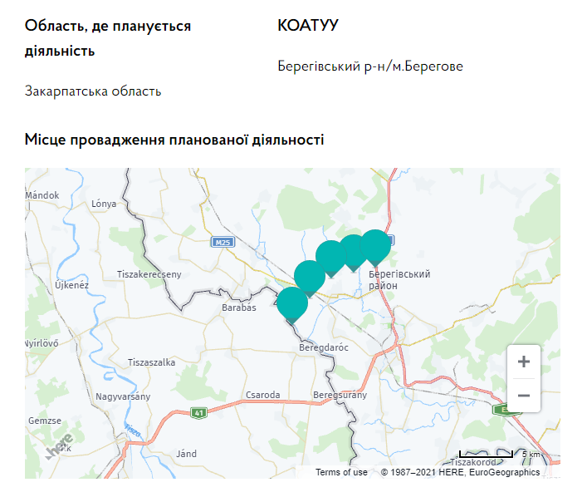
Додаток 2

Лист Закарпатського обласного центру з гідрометеорології
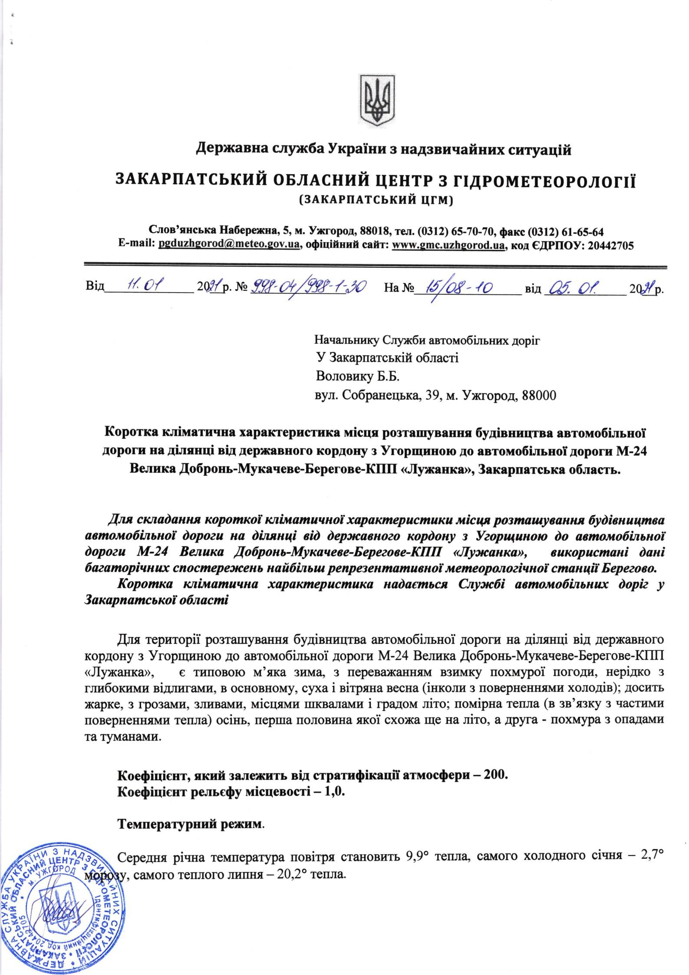
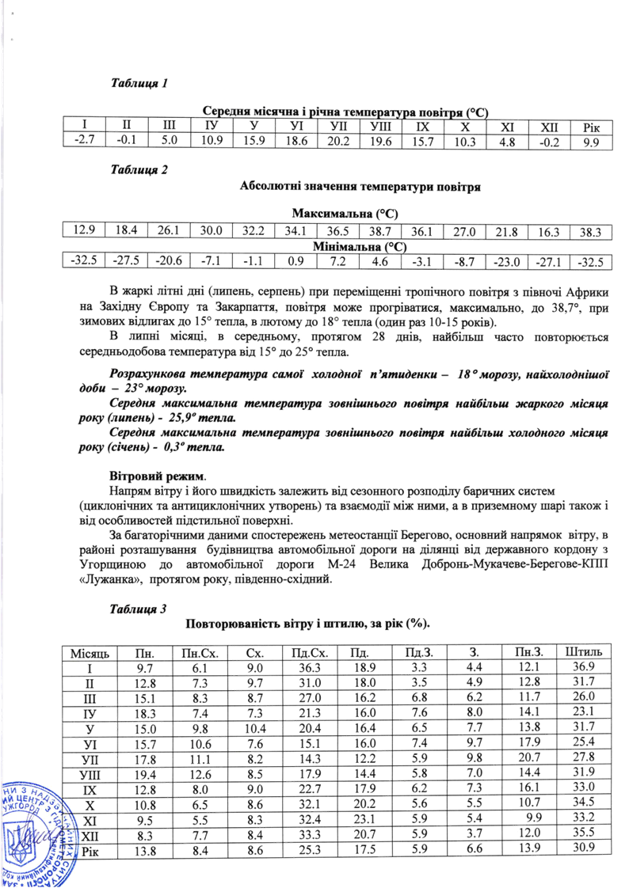

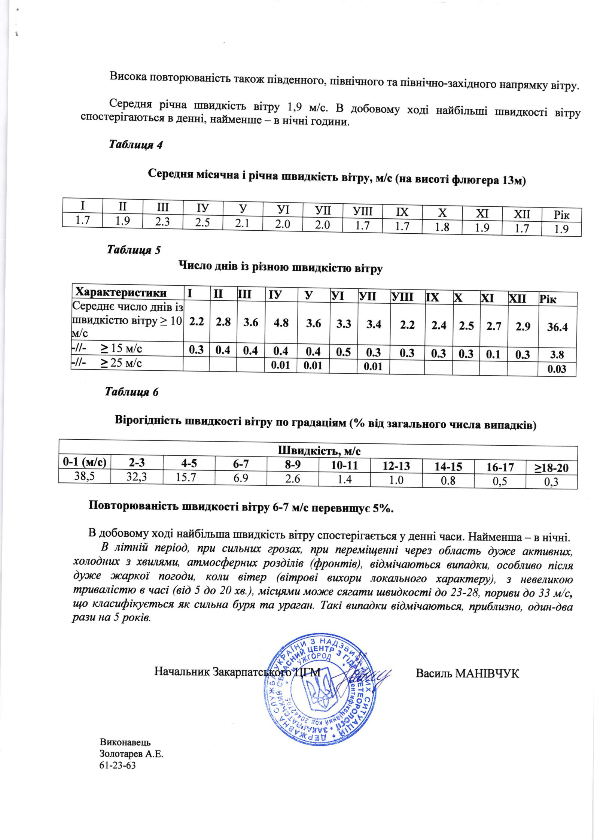

Додаток 3

Лист Департаменту екології та природних ресурсів Закарпатської ОДА
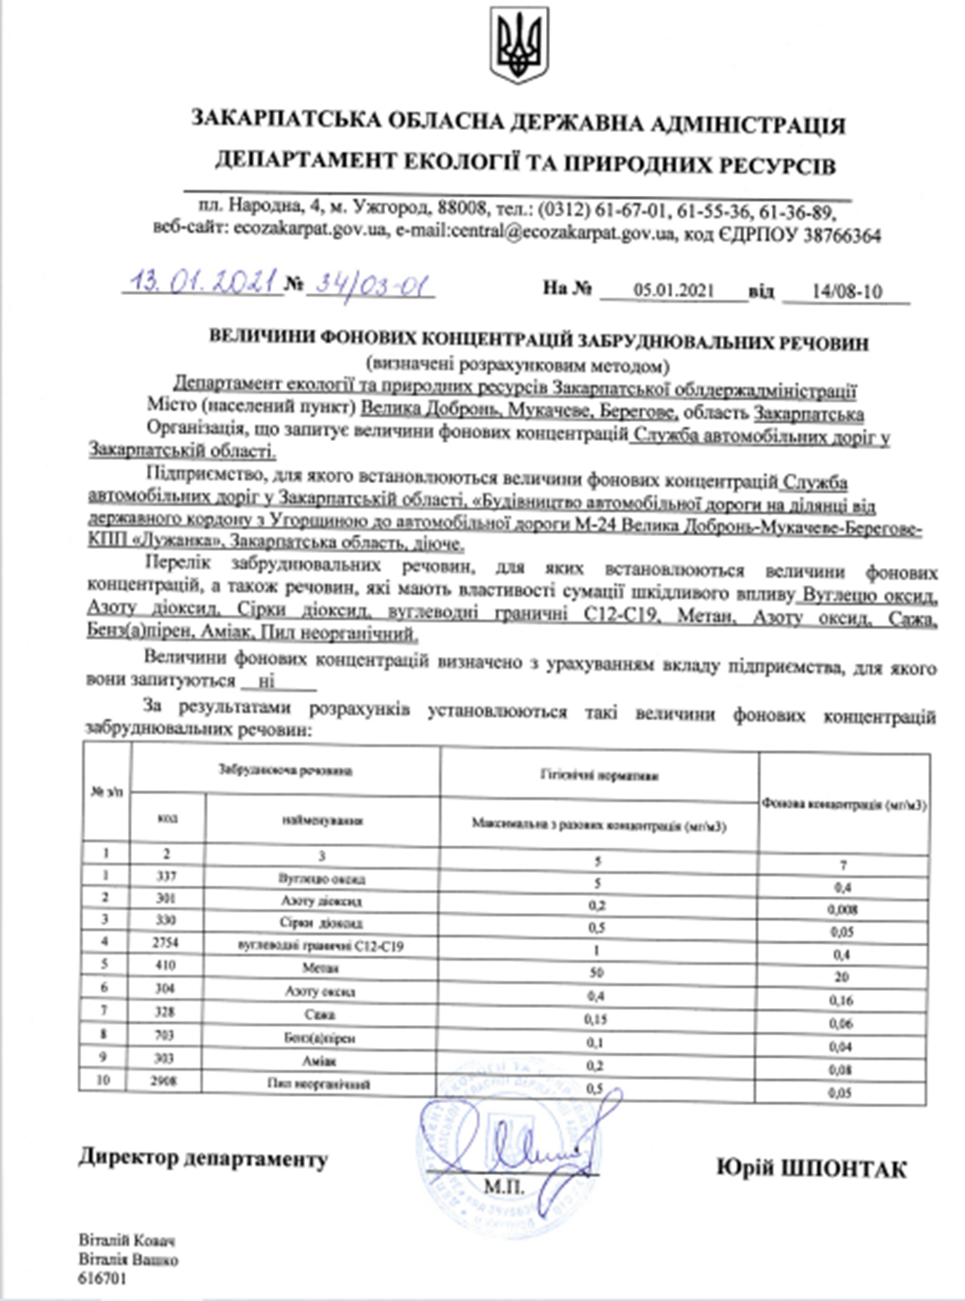
Додаток 4
Розміщення Повідомлення про планову діяльність оцінки впливу на довкілля в засобах масової інформації та на дошці оголошень
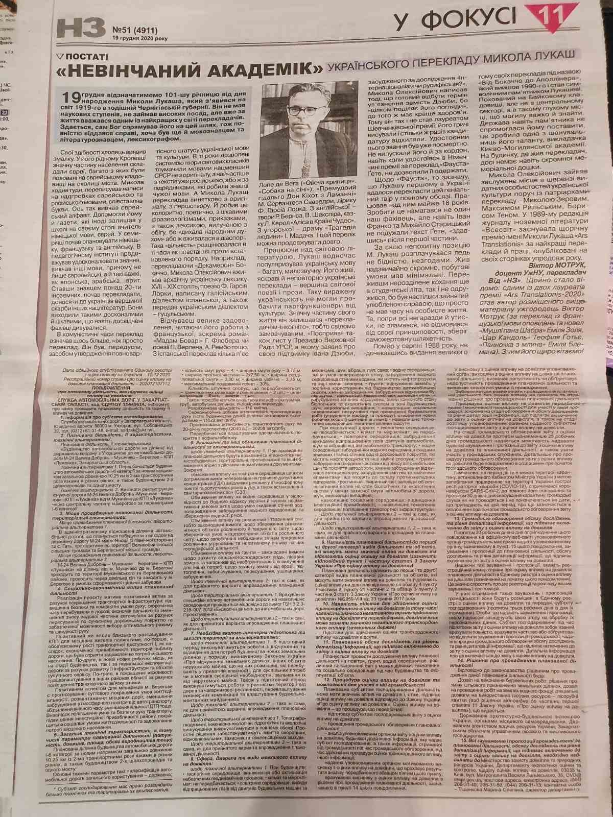

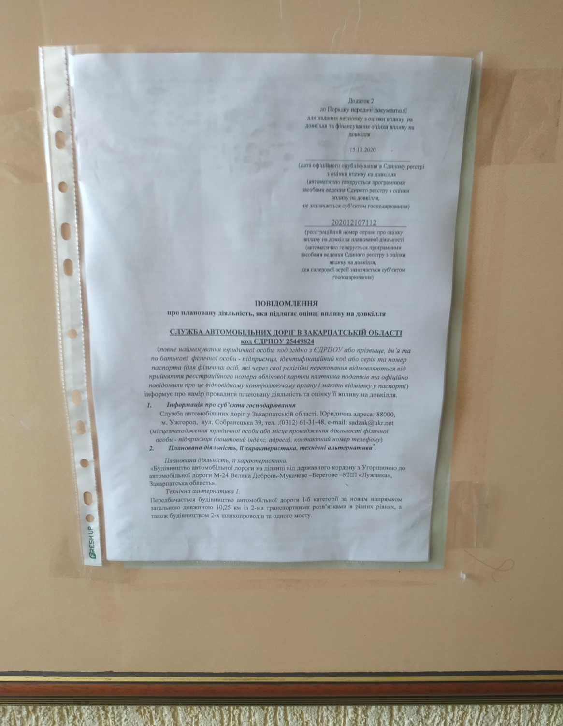

Додаток 5
Об’єкти «Смарагдової мережі». Дата-форми об’єктів «Пониззя Боржави» та «Косон»
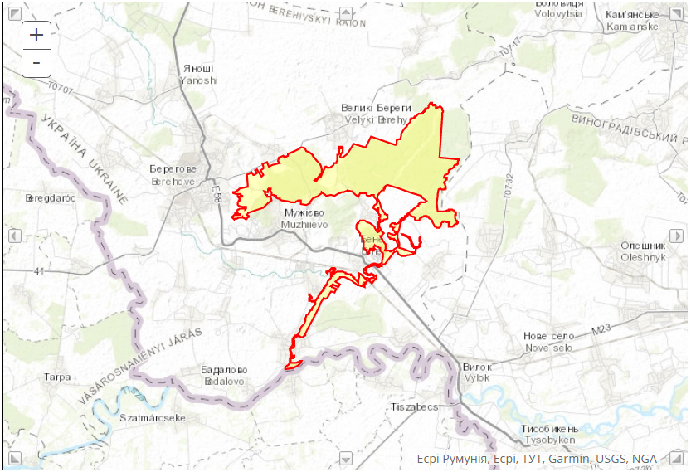
5.1. EMERALD - STANDARD DATA FORM «Ponyzzia Borzhavy»
https://cartolab.maps.arcgis.com/apps/webappviewer/index.html?id=4e00799196344c9c8ae624aa507570f0
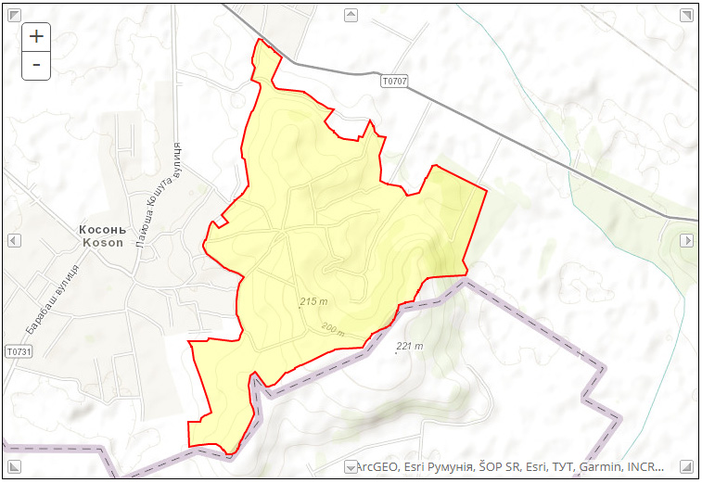
5.2. EMERALD - STANDARD DATA FORM «Koson»
https://natura2000.eea.europa.eu/Emerald/SDF.aspx?site=UA0000271&release=3
Додаток 6
Лист Департаменту культури Закарпатської ОДА

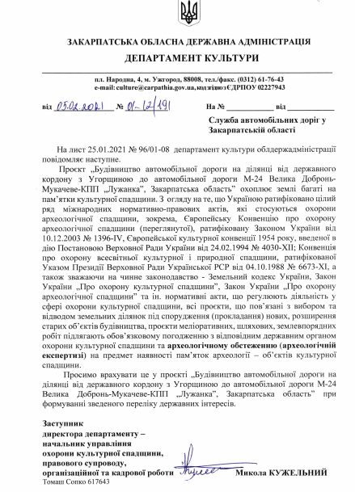
Додаток 7
Лист Міністерства захисту довкілля та природних ресурсів України

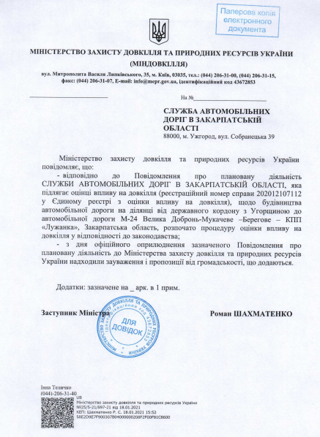

Додаток 8
Лист з пропозиціями до обсягу та змісту звіту з ОВД від ГО «Українська природоохоронна група»

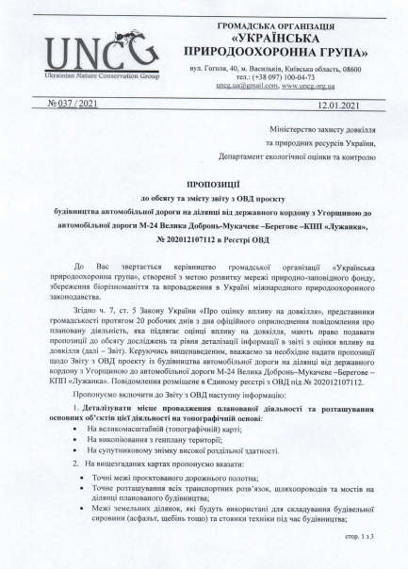

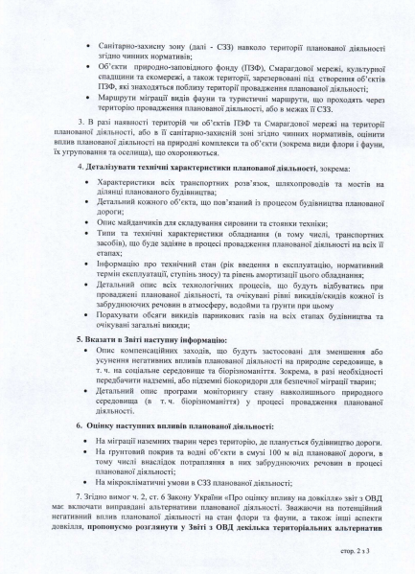

Додаток 9
Таблиця врахування пропозицій у звіті з ОВД «Проекту «Будівництво автомобільної дороги на ділянці від державного кордону з Угорщиною до автомобільної дороги М-24 Велика - Мукачеве – Берегове – КПП «Лужанка», Закарпатська область» поданих Громадською організацією «Українська природоохоронна група»

№ з/п | Пропозиції | Врахування пропозицій у звіті з ОВД
 | Пропонуємо включити до Звіту з ОВД наступну інформацію:  - Деталізувати місце провадження планованої діяльності та розташування основних об’єктів цієї діяльності на топографічній карті;  - Ка великомасштабній (топографічній) карті;  - На викопіювання з генплану території;  - На супутниковому знімку високої роздільної здатності. | Враховано повністю  В межах оцінки впливу на довкілля був розроблений детальний опис планованої діяльності та карторгафічно представлений проектований об’єкт. У першому підрозділі «Опис місця провадження планованої діяльності» першого розділу Звіту з ОВД на стор. 4 представлена план-схема розташування об’єкту планованої діяльності із усіма елементами, яка розроблена на супутниковому знімку високої роздільної здатності. Проєктна автомобільна дорога має протяжність 9,69260 км автомобільна дорога I-б категорії з улаштуванням транспортних розв'язок у двох рівнях у кількості 2 штук, що також зображені на план-схемі. Такий варіант подачі інформації є оптимальним, оскільки цілісно висвітлює геопросторове розміщення об’єкту відносно інших господарських об’єктів, с/г угідь тощо. Для поглибленого розуміння регіональної структури транспортної системи, елементом якої повинен стати об’єкт планованої діяльності, на стор. 6 Звіту з ОВД графічно зображена транспортна система прикордонної південно-західної частини Закарпатської області.
 | На вищезгаданих картах пропонуємо вказати:  - Точні межі проектованого дорожнього полотна;  - Точне розташування всіх транспортних розв’язок, шляхопроводів та мостів на ділянці планованого будівництва;  - Межі земельних ділянок, які будуть використані для складування будівельної сировини (асфальт, щебінь, тощо) та стоянки техніки під час будівництва;  - Санітарно захисну зону (далі СЗЗ) навколо території планованої діяльності згідно чинних нормативів;  - Об’єкти природно-заповідного фонду (ПЗФ), Смарагдової мережі, культурної спадщини та екомережі, а також території, зарезервованої під створення об’єктів ПЗФ, які знаходяться поблизу території провадження планованої діяльності;  - Маршрути міграції видів фауни та туристичні маршрути, що проходять через територію провадження планованої діяльності, або в межах її СЗЗ. | Враховано частково.  Характеристика та межі проектованого дорожнього полотна, розташування транспортних розв’язок, мостів та інших елементів планованої діяльності охарактеризовано у підрозділі 1.3. Звіту з ОВД, що цілісно зображено на план-схемі розташування об’єкту планованої діяльності у цьому ж першому розділі. Починаючи із стор. 7 Звіту з ОВД представлена детальна характеристика розташування та параметрів автомобільної дороги, проектованих шляхопроводів, мостів, тощо. Пропозиції щодо визначення розмірів та розміщення санітарно-захисних зон представлені на стор. 83 Звіту з ОВД, де зазначені їх точні параметри (у метрах) згідно із чинним законодавством. Важливим елементом Звіту з ОВД є визначення ризиків впливу планованої діяльності на здоров’я людей, об’єкти культурної спадщини, природно-заповідного фонду тощо. Власне, незважаючи на відсутність в Звіті з ОВД картографічної інформації, цілісна характеристика об’єктів природно-заповідного фонду представлена у підрозділі 5.4.1. Звіту з ОВД (стор. 51), де зазначені усі об’єкти ПЗФ, що розміщені в зоні впливу планованої діяльності (табл. 5.16). Також, у підрозділі 5.4.2. на стор. 52-53 Звіту з ОВД зазначено, що безпосередньо у межах території планованої діяльності відсутні об’єкти «Смарагдової мережі», а найближчими об’єктами є «Пониззя Боржави» та «Косон» із площею 4106,0 га та 253,0 га відповідно, управлінням територією яких займається ДП "Берегівське лісове господарство". У додатку 5 Звіту з ОВД представлені карти цих об’єктів, що дозволяє визначити їх точне місцеположення.  У процесі розробки Звіту з ОВД визначено, вплив планованої діяльності на шляхи міграції тварин є незначним у період будівництва планованого об’єкту, що спростовує необхідність до картографічного зображення цього явища.
 | В разі наявності територій чи об’єктів ПЗФ та Смарагдової мережі на території планованої діяльності, або в її санітарно-захисній зоні згідно чинних нормативів, оцінити вплив планованої діяльності на природні комплекси та об’єкти (зокрема види флори і фауни, їх угрупування та оселища), що охороняються | Враховано повністю  При описі та оцінці можливого впливу на довкілля планованої діяльності значну увагу приділено встановленню можливого впливу на об’єкти природно-заповідного фонду, що представлено у підрозділі 5.4.1. Звіту з ОВД. Визначені усі об’єкти ПЗФ, які знаходяться в зоні впливу планованої діяльності (табл. 5.16). Тут заначено тип об’єкту ПЗФ, їх адміністративне приучення, площу та ін. Оцінка впливу плановано діяльності на флору і фауну представлена у підрозділі 5.5.4. (стор. 62) Звіту з ОВД.
 | Деталізувати технічні характеристики планованої діяльності, зокрема:  - Характеристика всіх транспортних розв’язок, шляхопроводів та мостів на ділянці планованого будівництва;  - Детальний кожного об’єкта, що пов’язаний із процесом будівництва планованої дороги;  - Опис майданчиків для складування сировини та стоянки техніки;  - Типи та технічні характеристика обладнання (в тому числі, транспортних засобів), що буде задіяне в процесі провадження планованої діяльності на всіх її етапах;  - Інформацію про технічний стан (рік введення в експлуатацію, нормативних термін експлуатації, ступінь зносу) та рівень амортизації цього обладнання;  - Детальний опис всіх технологічних процесів, що будуть відбуватися при провадженні планованої діяльності, та очікувані рівні викидів/скидів кожної із забруднюючих речовин в атмосферу, водойми та ґрунти при цьому;  - Порахувати обсяги викидів парникових газів на всіх етапах будівництва та очікувані загальні викиди. | Враховано повністю  У першому розділі Звіту з ОВД при описі планованої діяльності цілісно представлений опис проектованого об’єкту та окремих його елементів, у тому числі й транспортних розв’язок, шляхопроводів та мостів, висвітлені їх технічні параметри, які також зображені на загальній план-схемі розташування планованої діяльності (рис. 1.1). Наприклад на стор. 7 зазначено, що проектом передбачено проектування транспортної розв’язки у двох рівнях по типу «лист конюшини», клас розв’язки I з улаштуванням шляхопроводу на продовженні автомобільної дороги М-25 Контрольно-пропускний пункт “Соломоново” - Велика Добронь - Яноші з під'їздом до контрольно-пропускного пункту “Косини” через автомобільну дорогу від державного кордону з Угорщиною до автомобільної дороги М-24 Велика Добронь – Мукачеве – Берегове – КПП «Лужанка», зміна параметрів існуючої проїзної частини передбачена згідно ДБН В.2.3-4:2015. Відповідно, детальна характеристика шляхопроводів та ін. розміщена на стор. 9-15 Звіту з ОВД.  У процесі розробки ОВД був проведений та представлений у першому розділі детальний опис кожного об’єкта, що пов’язаний із процесом будівництва, у тому числі й опис будівельних та ін. майданчиків планованого об’єкту. Ця інформація головно представлена у підрозділах 1.3 та 1.4., у яких сконцентрована інформація про інженерне забезпечення об’єкта. Наприклад, визначено, що Проєктом передбачається влаштування трьох будівельних майданчиків, розташованих по всій довжині траси: будівельний майданчик №1 розташований на ПК29+00 проєктованої автомобільної дороги; будівельний майданчик №2 розташований в межах проєктованої розв'язки №1 всередині з'їзду №8 з виїздом на існуючу дорогу М-25; будівельний майданчик №3 розташований в межах проєктованої розв'язки №2 на ПК5+00 з'їзду №2. Загальні розміри одного будівельного майданчика складають 55х40 м. Також на стор. 16 Звіту з ОВД зазначені потреби в площах тимчасових споруд. При цьому, у різних розділах ОВД, описано необхідне будівельне обладнання та, частково, зазначено їх технічний стан.  Технологічні процеси, що будуть відбуватися при провадженні планованої діяльності, описані у низці підрозділах Звіту з ОВД, зокрема 1.5., 5.1, 5.2. та ін. При цьому, особливу увагу приділено аналізу очікуваної кількості викидів і скидів, результати якого головно представлені у підрозділі 1.6. та 5 розділі Звіту з ОВД. З метою оцінки частки впливу транспортних засобів на атмосферне повітря окремо наводяться концентрації забруднюючих речовин в атмосферному повітрі від транспортного потоку та концентрації цих речовин з урахуванням фону. Розрахунки забруднюючих величин представлені табличною формою у розрізі видів забруднення та різних ділянок проектованої дороги. Результати розрахунків розсіювання забруднюючих речовин в приземному шарі для об’єкта проєктування на межі найближчої житлової забудови, як на сьогодні, так і на 20- ти річну перспективу станом на 2040 р. перевищення ГДК забруднюючих речовин а в атмосфері з урахуванням фонових концентрацій не спостерігається.
 | Вказати в Звіті наступну інформацію  - Опис компенсаційних заходів, що будуть застосовані для зменшення або усунення негативних впливів планованої діяльності на природне середовище, в т.ч. на соціальне середовище та біорізноманіття. Зокрема, в разі необхідності передбачити надземне, або підземні біокоридори для безпечної міграції тварин;  - Детальний опис програми моніторингу стану навколишнього природного середовища (в т.ч. біорізноманіття) у процесі провадження планованої діяльності. | Враховано повністю  Характеристика компенсаційних заходів представлена у сьомому розділі Звіту з ОВД, який присвячений опису передбачених заходів, спрямованих на запобігання та зменшення негативного вплив на довкілля. На стор. 81 вказано, що проєктом передбачено як фінансову передкомпенсацію незворотного збитку від планованої діяльності щодо зелених насаджень, так і проведення заходів щодо рівноцінного поліпшення стану природного, соціального і техногенного середовища майданчику.  Передбачається компенсація збитків водним біоресурсам, відповідно до чинного законодавства кошти мають бути перераховані в Держбюджет України для використання їх при проведенні заходів з відтворення рибних запасів у водоймах Закарпатської області. Детальний опис програми моніторингу та контролю щодо впливу на природнє середовище під час провадження планованої діяльності зазначений в одинадцятому розділі Звіту з ОВД. На стор. 85–87 детально описані принципи та особливості моніторингу за станом меліорованих земель та їх агрофізичними й агрохімічними показниками, вод, а також впливу на на флору та фауну у період будівництва та експлуатації проєктованого об’єкту тощо.
 | Оцінку наступних впливів планованої діяльності  - На міграції наземних тварин через територію, де планується будівництво дороги  - На ґрунтовий покрив та водні об’єкти в смузі 100 м від планованої дороги, в тому числі внаслідок потрапляння в них забруднюючих речовин в процесі планованої діяльності;  - На мікрокліматичні умови в СЗЗ планованої діяльності. | Враховано частково  У процесі розробки Звіту з ОВД визначено,  вплив планованої діяльності на шляхи міграції тварин є незначним у період будівництва планованого об’єкту. Однак, це питання систематично піднімалося при аналізі впливу планованої діяльності та інженерного оформлення об’єкту. Наприклад, зазначаємо, що траса автодороги перетинає безліч невеликих рівчаків і суходольних логів, на яких проектом передбачається будівництво водопропускних труб, які також можуть використовуватися земноводними в якості шляхів міграції і тд.  Характеристика сучасного стану водного середовища, ґрунтів та їх можливих змін під впливом проєктованої дороги представлена у 3.3., 3.4., 4.1, 5.5 та інших підрозділах Звіту з ОВД. При експлуатації дороги вплив на водне середовище може здійснюватися за рахунок скиду поверхневого стоку з проїзної частини автомобільної дороги. Для запобігання даного впливу проєктом передбачається організований збір води з поверхні проїзної частини мостових переходів та автомобільної дороги в межах прибережних захисних смуг з подальшим очищенням її на локальних очисних спорудах. Також прописані заходи щодо зменшення впливу будівництва автомобільної дороги на вища названі елементи довкілля, принципи роботи нафтовловлювачів та особливості облаштування водовідведення, дощової каналізації тощо. Мікрокліматичні особливості території планованої діяльності охарактеризовані у підрозділі 5.6., у якому також визначені фонові показники забруднюючих речовин та обсяги й можливі джерела забруднення атмосферного повітря. Визначено, що всі точки максимальних концентрацій забруднюючих речовин з перевищенням ГДК розташовані безпосередньо на самому джерелі викидів - на проїзній частині автомобільної дороги. В зони з підвищеними максимальними концентраціями не потрапляє житлова і громадська забудова, зони відпочинку та чутливі об’єкти.
 | Згідно вимог ч.2., ст.6 Закону України «Про оцінку впливу на довкілля» звіт з ОВД має включати виправдані альтернативи планованої діяльності. Зважаючи на потенційний вплив планованої діяльності на стан флори та фауни, а також інші аспекти довкілля, пропонуємо розглянути у Звіті з ОВД декілька територіальних альтернатив планованої дороги та мостів і розв’язок та оцінити вплив на довкілля для кожної з них. А також врахувати вали на навколишнє природне середовище при виборі остаточного варіанту серед розглянутих альтернатив. | Враховано частково.  Окремим (другий) розділом Звіту з ОВД є опис виправданих альтернатив (стор. 24), у якому обгрунтовано доцільність провадження планованої діяльності у порівнянні з іншими альтернативами. При цьому, альтернативні варіанти розміщення об’єкту розглядався відповідно Схеми планування території Закарпатської області розроблена ДП "Український державний науково-дослідний інститут проектування міст "ДІПРОМІСТО" імені Ю.М. Білоконя" та затверджена рішенням сесії Закарпатської обласної ради від 17.05.2013 №731.  Громадськість проінформована про заплановане будівництво автомобільної дороги на ділянці, мету і шляхи його здійснення через засоби масової інформації. Впровадження планованої діяльності сприятиме економічного розвитку регіону, оскільки є елементом розбудови його інфраструктури як важливого фактору інвестиційної привабливості, можливості організації господарства та промисловості, тощо.
 | Всі методи, які використовувались для проведення дослідження та оцінки вплив на довкілля, а також плануються використати в процесі моніторингу довкілля пі час провадження планованої діяльності. Окремо вказати всі джерела інформації, на яких ґрунтуються дані та висновки із них, включені до Звіту. | Враховано повністю  Опис методів дослідження, моніторингу та прогнозування, що використовувалися оцінки пливу на довкілля зазначені у шостому розділі Звіту з ОВД. При оцінці впливів на природне середовище джерел потенційного забруднення об’єкта, що проєктується, основними методами прогнозування стану довкілля в районі його розміщення є: метод системного підходу (екологічне і техніко-економічне обґрунтування запланованої діяльності); розрахунково-аналітичний метод (оцінка впливу запланованої діяльності на довкілля); системно-аналоговий метод (зіставлення еколого-економічних взаємозв’язків запланованої діяльності об’єкта з типовими об’єктами-аналогами).  Оцінка позитивних і негативних впливів об’єкта проєктування на довкілля по застосованих методиках проводиться на основі і з розрахунком: техніко-економічних даних планованої діяльності; фізико-географічних і кліматичних характеристик району; прийнятих проєктних рішень; рішень, висновків і довідок державних служб і організацій; технічних умов на проєктування об’єкту; умов інженерної підготовки території, на якій розташовується об’єкт проєктування.  Список літературних джерел інформації представлений окремим списком із 40 позицій, що розміщений на стор. 91-92 Звіту з ОВД.

